**La modélisation de données à référence spatiale**

**Une introduction placée sous le signe des langages UML et INTERLIS  
  
(version adaptée et étendue à INTERLIS 2.3)**

**Editeur**

Coordination, Services et Informations Géographiques (COSIG)  
c/o swisstopo, Office fédéral de topographie  
Seftigenstrasse 264, CH – 3084 Wabern

[www.cosig.ch](http://www.cosig.ch/)

Auteurs

Joseph Dorfschmid · do@adasys.ch  
Sascha Brawer · sb@adasys.ch

Adasys AG, Dörflistrasse 67, CH – 8050 Zurich  
[www.adasys.ch](http://www.adasys.ch/)

Remerciements

Les auteurs remercient toutes celles et tous ceux qui, par leurs suggestions, leurs critiques et la précision de leurs relectures, ont contribué à l’élaboration du présent document.

Traduction

Ce manuel de l'utilisateur a été rédigé initialement en allemand, les auteurs de la version française ont essayé de respecter, le plus rigoureusement possible, le texte original.

# Table des matières

Table des matières 3

1. Une fiction au service de la réalité 7

2. Vue d’ensemble avec le Val d’Ili pour toile de fond 9

2.1 Un vent de renouveau souffle sur le Val d’Ili 9

2.1.1 Le signal du départ 9

2.1.2 Première ébauche de structure 10

2.2 Premiers pas 11

2.2.1 L’Association nationale des offices de tourisme a défriché le terrain 11

2.2.2 Combien de lignes une société de remontés mécaniques exploite-t-elle ? 13

2.2.3 Les remontées mécaniques, les sociétés exploitantes et les abonnements possèdent des propriétés 14

2.2.4 Des modèles ? Le Val d’Ili veut des données ! 15

2.2.5 Le Val d’Ili transmet 17

2.3 Le Val d’Ili en veut davantage 17

2.3.1 L’objectif 17

2.3.2 Le Val d’Ili sait faire bon usage des informations existantes 17

2.3.3 Le Val d’Ili va plus loin que l’Association nationale 18

2.3.4 Les spécialités du Val d’Ili 21

2.3.5 Comment les Ilinois donnent-ils une traduction concrète à leurs spécialités ? 22

2.3.6 Comment les Ilinois transmettent-ils leurs données à l’Association nationale des offices de tourisme ? 23

2.3.7 Que fait l’Association nationale des offices de tourisme avec les données du Val d’Ili ? 25

2.4 Le Val d’Ili y est parvenu 26

2.4.1 Vue d’ensemble du système 26

2.4.2 Seul l’état actuel présente de l’intérêt pour le site Internet 26

2.4.3 Présenter les hôtels disposant de chambres libres sur le site Internet 27

3. Possibilités de description de données 29

3.1 Description sous forme graphique : Unified Modeling Language UML 29

3.2 Description sous forme textuelle : INTERLIS 30

3.3 Modèles de données standardisés 31

3.4 Formats d’échange de données 32

3.5 Sources documentaires importantes 32

4. Application à l’exemple du Val d’Ili 33

4.1 Aperçu général du modèle de données 33

4.2 Le modèle de données en notation INTERLIS 34

4.2.1 Beotie.ili – Modèle de base national 34

4.2.2 Adresses.ili – Modèle des adresses de bâtiments 35

4.2.3 NatTour.ili – Modèle de l’Association nationale des offices de tourisme 36

4.2.4 IlisTour.ili – Modèle de l’office de tourisme du Val d’Ili 39

4.3 Données du transfert 43

5. La mode est à l’héritage 45

5.1 Droits et contenu – Principes de l’héritage 45

5.2 Affiner l’héritage 47

5.3 Et ça existe vraiment ? – Classes abstraites 48

5.4 Mais nous ne voulons pas tant de détails – Propriétés abstraites 49

5.5 Les détails ne nous intéressent pas – Considérer les particularités de façon plus globale 49

5.6 L’héritage à grande échelle 50

5.7 Héritage simple et multiple 51

6. Le modèle de données scruté à la loupe 53

6.1 Couronnes et centimes – Types de données numériques 53

6.1.1 Domaine de valeurs 53

6.1.2 Unités 54

6.1.3 Hériter des types numériques 54

6.1.4 Des limites encore inconnues 55

6.2 Types de remontées mécaniques – Modélisation de types et d’objets 56

6.3 Existe-t-il également des pistes de ski bleu clair ? – Enumérations structurées 58

6.3.1 Enumérations ordinaires et droit d’héritage associé 58

6.3.2 Sous-énumérations 59

6.4 Les Ilinois se restreignent – Chaînes de caractères et règles d’héritage associées 59

6.5 Calme plat – Attributs facultatifs et obligatoires 60

6.6 Délais d’attente et durées des trajets – Domaines de valeurs 60

6.7 Mais où se trouve le Val d’Ili ? – Types de coordonnées 61

6.7.1 Quelques informations de base sur les types de coordonnées 61

6.7.2 L’enveloppe de la quetsche – Qu’est-ce qu’un système de coordonnées ? 62

6.7.3 Informations relatives au système de coordonnées – Métadonnées 63

6.7.4 Différents systèmes de coordonnées 64

6.7.5 Coordonnées tridimensionnelles 65

6.8 Le 0 est-il plein nord ? – Définitions relatives aux angles et aux directions 67

6.9 Une piste est-elle une ligne ou une surface ? – Types géométriques 68

6.9.1 Vue conceptuelle simple d’une ligne 68

6.9.2 Tronçons de lignes 69

6.9.3 Lignes orientées 70

6.9.4 Surfaces 70

6.9.5 Types de lignes tridimensionnels 72

6.10 Comment le vent souffle-t-il ? – Structures 73

6.10.1 Propriétés multiples 73

6.10.2 Plusieurs éléments structurés 74

6.10.3 Structures et classes 74

6.10.4 Les lignes sont des structures spécifiques 75

6.11 Comment s’exprime-t-on dans le Val d’Ili ? – Multilinguisme 75

6.11.1 Un attribut par langue 75

6.11.2 Désignations liées à une langue en tant qu’éléments structurés 76

6.11.3 Les éléments structurés peuvent renvoyer à des objets 77

6.12 A l’heure ilinoise – Modélisation du temps 78

6.12.1 Une solution simple, convenant aux exigences modestes 78

6.12.2 La durée en tant que structure 78

6.12.3 Durée précise 80

6.12.4 Représentation formatée de structures 80

6.12.5 Instants 81

6.13 Zones tarifaires, messages d’état – Relations 82

6.13.1 Rôles 82

6.13.2 Intensité d’une relation 83

6.13.3 Relations avec attributs 84

6.13.4 Relations multiples 84

6.13.5 Relations ordonnées 85

6.13.6 Etendre des relations 87

6.13.7 Relations dérivables 89

6.14 Exceptionnelles Remontées mécaniques de la Dent d’Ili – Règles d’intégrité 90

6.14.1 Informations de base 90

6.14.2 Conditions de plausibilité 91

6.14.3 Conditions d’unicité 91

6.14.4 Condition d’existence 94

6.14.5 Héritage de règles d’intégrité 94

6.15 Quel lien unit les décisions d’exploitation aux remontées ? – Thèmes indépendants 95

6.15.1 Généralités 95

6.15.2 Indépendance des thèmes 96

6.15.3 La responsabilité de l’émetteur et du récepteur 96

6.16 Les bonnes choses viennent d’en haut – Utiliser les modèles existants 97

6.17 Les zones tarifaires ne suscitent guère d’intérêt – Vues 97

6.17.1 Généralités 97

6.17.2 La loi de formation des vues 98

6.17.3 Constitution de vues pas à pas 101

6.17.4 Hériter des vues 102

6.18 Les noms ne sont qu’apparence – Schéma dans une langue étrangère 103

7. Pleins feux sur les systèmes du Val d’Ili 105

7.1 Que signifie la conformité à une norme pour un système ? – Indépendance vis-à-vis de tout système 105

7.2 Le cours de l’euro fluctue quotidiennement – Paramètres et fonctions 106

7.3 Sur des pentes glissantes – Types de lignes 107

8. Les données du Val d’Ili s’exportent 111

8.1 Loin des yeux, loin du coeur – Transfert intégral 111

8.2 Des signes cabalistiques à profusion – Règles de transfert sur la base de XML 111

8.3 La première fois et les fois suivantes – Livraison incrémentielle 113

8.4 Les montagnes bleues sont elles aussi touristiques – Conteneurs, répliques, lecture polymorphe 114

8.5 Le tire-fesses du « Tal der gelben Murmeltiere » – Langues étrangères et transfert de données 115

9. La modélisation de données au-delà du Val d’Ili 117

9.1 Tous les chemins mènent à la Dent d’Ili – Il n’existe pas de modèle parfait 117

9.2 La Dent d’Ili considérée depuis des points de vue différents – Données originales et vues 117

9.3 Le temps produit-il son effet sur la Dent d’Ili ? – Cycles de vie 118

9.4 Quand les arbres cachent la forêt – Degré de spécification 119

9.5 L’orchestre d’Ili-les-Bains en concert – La modélisation de données est exigeante 119

10. Rapport final pour les administrations et le management 121

Index 125

# Une fiction au service de la réalité

Qui n’a jamais ressenti cette impression de découragement : ce n’est pas la peine, je n’y comprends rien ! Et ce jargon impénétrable pour couronner le tout ! Ne pouvait-on pas expliquer les choses plus simplement ?

C’est le pari que nous allons tenter de relever avec « La modélisation de données à référence spatiale », en adoptant un point de vue de néophyte (pour ne pas dire de béotien…) et en incluant nos explications au sein d’une fable, l’histoire du Val d’IIi et de son modèle de données. Le Val d’Ili est imaginaire, c’est donc nulle part. Mais c’est aussi partout, en ce sens que notre histoire fourmille de situations, de questions et de problèmes auxquels nous avons déjà été confrontés et que certains ne connaissent que trop bien. Dans ce document, le pays du Val d’Ili sera la Béotie (dont les habitants sont les béotiens). Les allers-retours entre le monde imaginaire du Val d’Ili et celui de réalités théoriques et pratiques plus austères sont fréquents et concernent des niveaux d’intérêt et de connaissances différents :

* **Aperçu général** – La vue générale brossée au chapitre 2 introduit les principaux éléments de la modélisation de données et du transfert de données basé sur un modèle.
* **Méthodes de modélisation** – Le chapitre 3 apporte un éclairage sur différentes méthodes de modélisation connues, indique le positionnement d’UML et d’INTERLIS et précise où il est possible d’obtenir des informations supplémentaires.
* **Exemple du Val d’Ili** – Il est exposé en détail au chapitre 4. Les modélisations réalisées touchent différents aspects propres au domaine du tourisme et les solutions définies ne prétendent aucunement à la perfection. Notre objectif essentiel est de mettre des principes de modélisation en lumière à l’aide d’exemples. Des renvois à des explications complémentaires fournies aux chapitres 5 à 8 facilitent en outre l’accès aux considérations théoriques. Ce chapitre peut constituer une entrée en matière idéale pour celles et ceux disposant déjà de quelques connaissances concernant la modélisation de données et le transfert basé sur un modèle.
* **Examen approfondi de l’exemple** – L’héritage jouant un rôle central dans la méthode de modélisation présentée, le chapitre 5 y est largement consacré. Les chapitres suivants traitent de la modélisation de données en général (chapitre 6), de son influence sur les logiciels mis en œuvre (chapitre 7) et du transfert de données (chapitre 8). Si le lecteur estime que les chapitres 5 à 8 entrent dans des considérations trop techniques à son goût, il peut se simplifier l’existence et les sauter. Des consultations ponctuelles sont également possibles dans ces chapitres, raison pour laquelle les titres des sous-chapitres comprennent toujours un volet relatif à l’histoire du Val d’Ili et une expression technique.
* **Considérations fondamentales** – Le chapitre 9 aborde quelques aspects fondamentaux à respecter durant la modélisation de sorte que sa lecture devrait également intéresser un public moins friand de détails techniques.
* **Rapport final pour les administrations et le management** – Le chapitre 10 récapitule les points principaux (à l’attention des administrations du Val d’Ili, du management des remontées mécaniques et des organisations touristiques). Le manager hyperactif et pressé de notre monde bien réel passera directement à ce chapitre, de façon à se faire une idée globale des problèmes qui se posent et des moyens à disposition pour les résoudre.

# Vue d’ensemble avec le Val d’Ili pour toile de fond

## Un vent de renouveau souffle sur le Val d’Ili

### Le signal du départ

Le Val d’Ili, zone de villégiature prisée, possède un site Internet qu’il a été décidé de revoir de fond en comble, l’un des objectifs étant que l’abondante offre en moyens de transport soit à l’avenir consultable via un dialogue graphique. Dans cette optique, les locaux de la maison de la commune ont prêté leur cadre à une présentation qui a d’autant plus vivement impressionné l’auditoire qu’elle était émaillée de belles photos et d’abréviations très en vogue comme HTML, XML, SIG ou SVG ! Mais très vite, de nouvelles demandes ont été formulées. Le service des constructions s’est récemment résolu à saisir les adresses dans le respect de la norme parue dernièrement à ce sujet. Il faudrait en tenir compte ! Le directeur des Remontées mécaniques de la Dent d’Ili s’est quant à lui souvenu d’un service que l’Association nationale des exploitants de remontées mécaniques désirait mettre en place, permettant à l’usager d’accéder au réseau complet des remontées mécaniques du pays. Et il va de soi que la consultation des tarifs et bien sûr des modalités d’utilisation des différents abonnements devrait être possible. Puis son collègue en charge des questions techniques a attiré l’attention de tous sur le fait qu’il gérait l’ensemble de l’infrastructure sur son ordinateur et qu’il était donc en mesure de livrer des informations sur le tracé des lignes et des pistes. Mais tout n’était pas encore clair à ce niveau, la preuve : il avait récemment demandé au service des constructions s’il ne lui était pas possible d’obtenir les données relatives à l’édification du nouveau complexe immobilier « Au plafond ». Il les a bien obtenues au bout de quelque temps, mais certaines infos s’étaient perdues en chemin. Elles n’étaient pas très importantes, mais tout de même.

C’est alors que la syndic de la commune se souvint de ce qu’une collègue en poste dans une commune proche du chef-lieu lui avait rapporté peu de temps auparavant : ils en étaient déjà au troisième logiciel, rien que pour l’un des services communaux concernés ! Exprimer des demandes supplémentaires semblait parfaitement légitime, mais elles conduisaient immanquablement à un remaniement complet. Un informaticien avait finalement été appelé à la rescousse pour sortir de cette impasse et curieusement, il s’était peu étendu sur les différentes techniques envisageables mais avait mis l’accent sur les données liées aux problèmes posés, invitant tous les intervenants à y réfléchir avec lui. Depuis qu’ils procédaient ainsi, la progression s’effectuait lentement, certes, mais sûrement et les succès d’étape s’enchaînaient.

La syndic, personne aimable mais très décidée, en a tiré les conséquences qui s’imposaient pour sa propre commune et a donné pour mission au secrétaire des constructions de s’occuper de cette affaire en compagnie du responsable technique des Remontées mécaniques de la Dent d’Ili, non sans leur adjoindre l’informaticien de sa collègue en guise de conseiller technique.

### Première ébauche de structure

Lors de la première réunion du groupe de travail, mots-clés et arguments s’entrechoquaient encore dans un joyeux désordre : avec quel logiciel l’Association nationale travaille-t-elle ? Considère-t-on la société de remontées mécaniques comme un tout ou chaque remontée, chaque télésiège séparément ? Les différentes lignes mais également les bâtiments sont déjà intégrés au sein de la mensuration officielle. Comment utiliser ces données ? Que se passe-t-il en cas de modification de données, d’ajout de nouvelles données ? Mais mon logiciel ne reconnaît que le format DXF! Et moi, je ne m’intéresse qu’aux gares !

Les hostilités cessèrent alors et l’on se souvint de la devise de la Rome antique « Divide et impera », diviser pour mieux régner. On se mit à remettre de l’ordre pour reprendre les choses en main, sachant que les questions suivantes étaient au centre des préoccupations :

* Qui a besoin de quelles données ?
* Qui les saisit et les met à jour ?

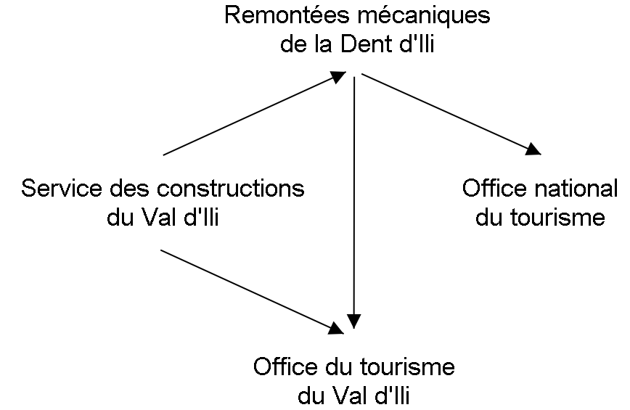

Figure 1 : Les différents intervenants et les flux de données.

Mais comment les données sont-elles transmises par ceux qui les traitent à ceux qui les utilisent ? Courrier électronique, FTP, DXF, ASCII – et nous voilà repartis pour un tour. L’informaticien recommanda de faire glisser cette question vers l’arrière-plan pour s’intéresser à la manière dont les données étaient modélisées. Modélisées ? Nous cherchons à bâtir une solution informatique pour notre beau Val d’Ili, pas une maquette… La question de savoir ce qu’était un modèle de données dépassait de loin le cadre de notre première réunion mais nous apprîmes cependant ceci : il doit décrire la manière dont les données sont organisées. Quelles sont les propriétés des différents objets ? Quels objets sont en relation avec quels autres objets ? Et ce modèle ne doit pas se présenter sous une forme rédigée en langage courant mais dans un langage formel ou figuratif, clair et précis !

## Premiers pas

### L’Association nationale des offices de tourisme a défriché le terrain

Avec son logiciel NatTourSys, l’Association nationale des offices de tourisme propose une large vue d’ensemble des différents billets vendus pour les remontées mécaniques. Les billets sont délivrés par les différentes sociétés exploitantes. Ce qui intéresse prioritairement les touristes, c’est toutefois de savoir quels billets sont valables sur quelles remontées mécaniques. Ainsi, les Ilinois souhaitent-ils d’abord se faire une idée de ce qui existe avant de se lancer dans leur propre projet.

Une chose est claire : il faut définir avec précision ce que recouvrent les notions de remontée mécanique (ou de ligne de montagne), de société de remontées mécaniques et de billets dans le contexte du logiciel.

A quoi fait-on réellement référence lorsque l’on parle de billet ? Au ticket vendu à l‘unité à l’usager ? Dans cette application-là, certainement pas. On souhaiterait plutôt décrire les différents types de billets, raison pour laquelle nous introduisons dès maintenant la notion de « type de billet ». Les différents objets possèdent des propriétés dont la portée dépasse manifestement leur cadre. Ainsi en va-t-il du prix ou de la durée de validité dans le cas des types de billets.

* **Remontée mécanique (ou ligne de montagne)** – Une remontée mécanique (ou ligne de montagne, on utilisera indifféremment l’une ou l’autre expression dans la suite) transporte des passagers entre une station inférieure et une station supérieure. Le funiculaire Ili-village – Dent d’Ili en constitue un exemple, mais il existe aussi des chemins de fer à crémaillère, des téléphériques, des télécabines, des remonte-pentes et des télésièges. Et le tout nouveau « bus des neiges » peut également être considéré comme faisant partie de cette catégorie. Chaque type de remontée possède un nom bien spécifique.
* **Type de billet** – Il désigne un type de billet bien défini. Exemples : le forfait pour les sportifs à 195 couronnes, valable sept jours durant sur l’ensemble des remontées du Val d’Ili ou encore le forfait « Dino » à 10 couronnes, valable le jour de son émission sur le tire-fesses.
* **Société de remontées mécaniques** – Une telle société exploite des remontées mécaniques. Un nom et parfois un nom abrégé lui sont associés. Les Remontées mécaniques de la Dent d’Ili (RDI en abrégé) en sont un exemple. Toute société de remontées mécaniques perçoit une partie du produit de la vente des billets valables sur son réseau. Une société de remontées mécaniques peut être la filiale ou la société mère d’une autre entreprise de transport en montagne.

Le **catalogue des objets** d’une application répertorie l’ensemble des éléments d’importance pour elle et les décrit avec des mots aussi précis que possible.

Si l’on décrit cependant toutes les propriétés des éléments par du texte, il devient rapidement difficile d’en conserver une vue d’ensemble. Et comme une image est toujours plus évocatrice qu’un long discours, la solution consiste à représenter les objets sous forme d’un diagramme ! Mais la description détaillée de tous les objets nous intéresse-t-elle vraiment ? Certes, mais ce qui nous intéresse surtout, c’est de répertorier les éléments identiques et les propriétés qu’ils possèdent.

Un tel diagramme permet de saisir l’essentiel d’un coup d’oeil :

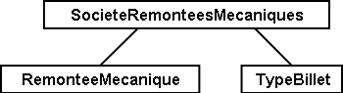

Figure 2 : La première ébauche d’un modèle de données

La remontée mécanique, le type de billet et la société de remontées mécaniques sont des **classes d’objets** (cases). Entre elles existent des **relations** (traits de liaison). L’ensemble des définitions concernant les classes et les relations qui les unissent constitue le **modèle de données**. La représentation figurative s’opère à l’aide de **diagrammes de classes**.

Notions apparentées aux classes d’objets : ensemble d’entités, table, type, ...

Notions apparentées aux relations : association, renvoi, connexion, indicateur (réciproque), ...

Notions apparentées au modèle de données : schéma (conceptuel), description de données, …

Les classes d’objets sont désignées au moyen de substantifs (isolés ou composés). On utilise le singulier pour exprimer le fait que chaque objet (chaque remontée mécanique par exemple) possède les propriétés décrites par cette classe.

Toute remontée mécanique, toute société exploitante et tout type de billet est décrit par l’intermédiaire d’un **objet** concret. Les objets sont les **données** dont la structure et les interactions sont décrites par le modèle.

Notions apparentées aux objets : exemplaire, instance, empreinte, jeu de données, ligne, uplet, entrée, ...

Toute remontée mécanique est exploitée par une société, laquelle propose un certain nombre de types de billets. On suppose que ces derniers sont valables sur l’ensemble des lignes de l’entreprise, en l’absence de toute information supplémentaire. Mais on ne peut pas se satisfaire de cette hypothèse dans la mesure où les sociétés d’une certaine taille émettent des types de billets uniquement valables sur une partie de leur réseau. La première idée venant à l’esprit consiste à introduire une relation supplémentaire entre la remontée mécanique et le type de billet. On doit donc indiquer, pour chacun des types de billets, les lignes sur lesquelles il est valable :

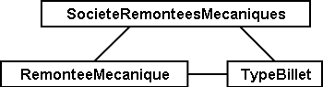

Figure 3 : Le modèle de données a été étendu par une relation entre la remontée mécanique et le type de billet.

Il est cependant fréquent que plusieurs types de billets (exemple : forfait à la journée, hebdomadaire, etc.) soient valables dans une même zone. Le modèle tel qu’il est formulé pour l’instant imposerait de générer les affectations séparément pour chaque type de billet ce qui serait non seulement fastidieux mais également porteur de risques d’erreurs importants. C’est pourquoi l’Association nationale des offices de tourisme a choisi de recourir à un modèle un peu plus élaboré :

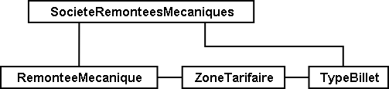

Figure 4 : Modèle de données révisé. Aucune signification particulière n’est attachée au coude dans le trait de liaison entre la société de remontées mécaniques et le type de billet.

Une réflexion préalable sur les classes d’objets requises par le problème posé et sur les relations qu’elles entretiennent les unes avec les autres se révèle particulièrement judicieuse. Les propriétés des objets nous préoccupent encore peu à ce stade où il est plus important de rechercher des notions ou des désignations adaptées.

### Combien de lignes une société de remontés mécaniques exploite-t-elle ?

Plusieurs remontées mécaniques peuvent être affectées à une même société. Inversement, une société donnée peut se voir affecter plusieurs remontées mécaniques. Plusieurs ? Mais combien exactement ?

La **cardinalité** fixe le nombre d’objets d’un autre type pouvant être affectés à un objet d’un type donné.

Sur la représentation graphique, les valeurs admissibles (minimum et maximum) du nombre d’autres objets sont indiquées aux extrémités des traits de relation, à proximité des cases de classes. Si aucune limite supérieure n’est fixée à cette valeur, l’indication d’un astérisque (*) ou l’absence de toute valeur le signale.

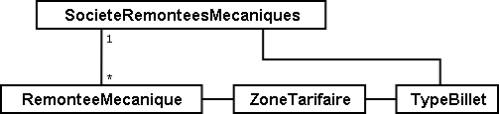

Figure 5 : Une remontée mécanique est exploitée par une (1) société. Inversement, une société peut exploiter un nombre quelconque (*) de remontées mécaniques.

### Les remontées mécaniques, les sociétés exploitantes et les abonnements possèdent des propriétés

Il est bien évident que l’application prévue requiert de décrire plus en détail ce qu’est une remontée mécanique, une société de remontées mécaniques, etc. Un nom et généralement un nom abrégé (exemple : les Remontées mécaniques de la Dent d’Ili ou RDI) sont associés à une société de remontées mécaniques.



Figure 6 : La classe d’objets de la société de remontées mécaniques avec le nom et le nom abrégé qui lui sont associés.

Le nom et le nom abrégé désignent des **attributs** de la classe d’objets de société de remontées mécaniques.

Notions apparentées aux attributs : colonne, champ, propriété, ...

La désignation de nos deux attributs laisse assez clairement apparaître le type dont il s’agit : du texte. Dans le cas du prix d’un type de billet, l’indication d’informations supplémentaires est déjà un peu plus importante : franc, euro, dollar, couronne béotienne ? Le cas de la durée de validité devient plus épineux encore, surtout s’il n’est pas possible de la décrire par un nombre de jours. Et si l’on souhaite indiquer la longueur d’une ligne, il va de soi qu’il faut préciser l’unité dans laquelle cette valeur est exprimée, en mètres ou en kilomètres. Il est important que les programmes de traitement aient connaissance de la longueur prévue pour les attributs textuels ou des limites dans lesquelles les valeurs permises peuvent évoluer.

Le **type** d’un attribut décrit les valeurs que ce dernier peut prendre et la signification qui leur est attachée.

Le domaine de valeurs est une notion apparentée au type.

**Classe d’objets SocieteRemonteesMecaniques**

Nom : Texte

Longueur : cent caractères au plus

NomAbrege : Texte

Longueur : dix caractères au plus

Figure 7 : La classe d’objets de « société de remontées mécaniques » possède un nom et un nom abrégé. Le type de la propriété du « nom » est un texte comportant au plus cent caractères. Dix caractères au plus sont en revanche admis pour la propriété du « nom abrégé ».

Bien d’autres types d’attributs sont également envisageables :

**Classe d’objets TypeBillet**

Nom : Texte comportant au plus cent caractères

Prix : Valeur numérique

Précision : deux chiffres après la virgule

Plage admissible : entre 0 et 5000

Unité : couronne béotienne

Figure 8 : La classe d’objets du type de billet avec ses propriétés et leurs types.

Contrairement à un type de billet ou à une société de remontées mécaniques, la station inférieure d’une remontée mécanique est un objet doté d’une existence réelle en un lieu bien précis. Il est judicieux de décrire une position au moyen de coordonnées exprimées dans un système de coordonnées clairement défini tel que le système national.

**Classe d’objets RemonteeMecanique**

Nom : Texte comportant au plus cent caractères

Position de la station inférieure : Point

Système de coordonnées : coordonnées nationales béotiennes

Position de la station supérieure : Point

Système de coordonnées : coordonnées nationales béotiennes

Figure 9 : La classe d’objets de remontée mécanique avec ses propriétés et leurs types.

Un type d’attribut adéquat est ainsi défini pour chacune des propriétés. Dans le cas d’une piste de ski, le niveau de difficulté constitue une énumération. Le tracé de la piste est en revanche une ligne orientée dont les sommets sont exprimés en coordonnées nationales béotiennes. Les différents types seront abordés plus avant au chapitre 6.

**Classe d’objets PisteSki**

Tracé : Ligne orientée

Système de coordonnées : coordonnées nationales béotiennes

Niveau de difficulté : Enumération

Valeurs possibles : bleu, rouge, noir

Figure 10 : La classe d’objets de piste de ski avec ses propriétés et leurs types.

### Des modèles ? Le Val d’Ili veut des données !

Après tous ces développements plutôt théoriques, les Ilinois réclament des faits. La demande déposée auprès de l’Association nationale des offices de tourisme a abouti à la mise à disposition par cette dernière d’un logiciel de saisie de données simple et conforme à ses exigences. Ce logiciel permet d’exporter les données au format INTERLIS après quoi elles sont transmises à l’Association nationale des offices de tourisme. L’informaticien a beau objecter que cela permettra tout au plus d’effectuer un premier test et que la gestion effective des données devra ensuite s’effectuer à l’aide du logiciel des Remontées mécaniques de la Dent d’Ili ou de celui du service des constructions, mais rien n’y fait. Les Ilinois tiennent à l’effectuer, ce test. Il ne devrait d’ailleurs pas nécessiter une débauche d’énergie exagérée. Après tout, les Remontées mécaniques de la Dent d’Ili ne sont pas si étendues et le nombre de types de billets différents est relativement réduit.

Agir ainsi dans l’urgence ne peut se justifier que si le volume de travail concerné reste limité.

Les Remontées mécaniques de la Dent d’Ili regroupent les lignes suivantes :

* Funiculaire Ili-village – Dent d’Ili ;
* Télécabine Ili-les-Bains – Crête d’Ili ;
* Remonte-pente Crête d’Ili – Dent d’Ili ;
* Télésiège Vallon d’Ili – Crête d’Ili ;
* Tire-fesses à Ili-village et Ili-les-Bains.

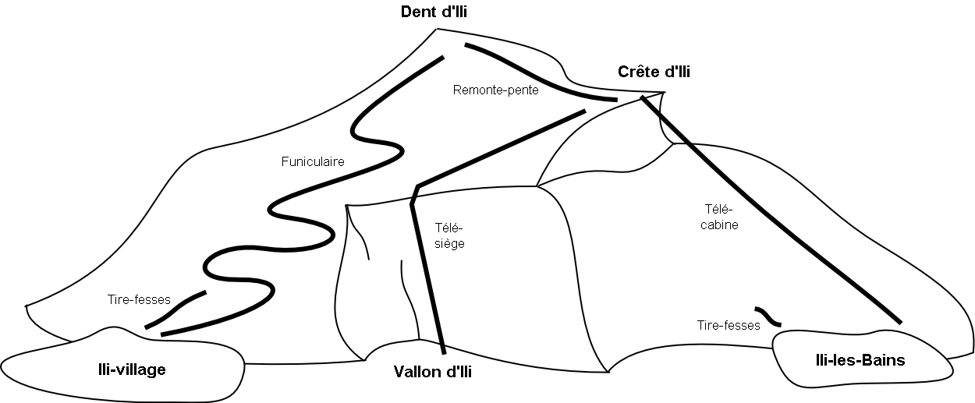

Figure 11 : Le réseau de lignes exploité par les Remontées mécaniques de la Dent d’Ili.

Les Remontées mécaniques de la Dent d’Ili émettent les billets des types suivants :

* Billets à l’unité pour le funiculaire (prix d’un aller simple : 10 couronnes ; d’un aller-retour : 18 couronnes) ;
* Billets à l’unité pour la télécabine (prix d’un aller simple : 8 couronnes ; d’un aller-retour : 14 couronnes) ;
* Forfait du randonneur pour le funiculaire et la télécabine (prix pour une journée : 15 couronnes ; pour sept jours : 55 couronnes) ;
* Forfait du sportif sur toutes les remontées (prix pour une journée : 40 couronnes, pour deux journées : 70 couronnes, pour sept jours : 195 couronnes, pour toute une année : 635 couronnes) ;
* Le forfait à la journée « Dino » (10 couronnes) et le forfait hebdomadaire « Ilosaurus Maximus » (45 couronnes) pour les tire-fesses.

### Le Val d’Ili transmet

Un fichier contenant toutes les données requises a pu être créé pour les besoins du test.

Le genre de transfert le plus simple est le **transfert intégral**, lors duquel toutes les données sont transmises.

Un bref coup d’oeil au fichier a permis de constater qu’au milieu d’un océan de signes cabalistiques plus ou moins étranges surnageaient quelques expressions connues comme les « Remontées mécaniques de la Dent d’Ili » ou le nom abrégé « RDI », voire quelques valeurs familières comme le prix de l’abonnement.

Nouveau test : le prix du forfait sportif annuel est ramené de 635 à 600 couronnes et un nouveau fichier est généré à l’aide de la fonction de livraison complémentaire. Si le début reste identique, on cherche en vain les « Remontées mécaniques de la Dent d’Ili » ou le nom abrégé « RDI » mais là, tout près de la fin, on découvre enfin le nouveau tarif !

Grâce à la **livraison incrémentielle**, seuls les objets modifiés sont à transmettre à la suite d’un changement dans les données.

Les deux fichiers ont alors été transmis à l’Association des offices de tourisme, comme convenu, laquelle a apparemment pu les lire sans la moindre difficulté. Objection de l’informaticien : cela n’a rien de bien surprenant aussi longtemps que nous saisissons les données attendues par l’Association et qui plus est avec un logiciel mis à notre disposition par ses soins. Mais nous, les Ilinois, nous en voulons plus ! Et nous voudrions si possible continuer à utiliser nos propres logiciels.

## Le Val d’Ili en veut davantage

### L’objectif

Le Val d’Ili ne souhaite en fait pas offrir le même service que celui proposé par l’Association nationale des offices de tourisme. Les prestations suivantes doivent venir le compléter :

* Indication des horaires de service et des délais d’attente sur les différentes lignes du réseau avec mention de la possibilité offerte ou non aux randonneurs et aux lugeurs de les emprunter ;
* Affichage des pistes avec leur niveau de difficulté et leur praticabilité actuelle ;
* Représentation figurative (avec indication des forêts et du réseau routier) ;
* Indication des auberges de la région ;
* Indication de la localisation des bâtiments et de leurs adresses postales.

### Le Val d’Ili sait faire bon usage des informations existantes

Bien évidemment, on ne souhaiterait pas avoir à saisir les données concernant les forêts et le réseau routier, requises par la représentation figurative, puisque le service des constructions dispose des données de la mensuration officielle qui les intègrent déjà. Et le service des constructions a commencé à saisir les adresses de bâtiments dans le respect de la nouvelle norme. Il ne serait donc pas très judicieux de répéter toutes ces définitions dans le modèle de données du Val d’Ili. C’est pourquoi les Ilinois souhaiteraient réutiliser les modèles existants de la mensuration officielle et des adresses de bâtiments.

Un modèle de données n’est pas une description isolée, il peut s’appuyer sur d’autres modèles de données préexistants.

Notions apparentées au modèle de données, du point de vue de son organisation : module, paquet voire package, ...

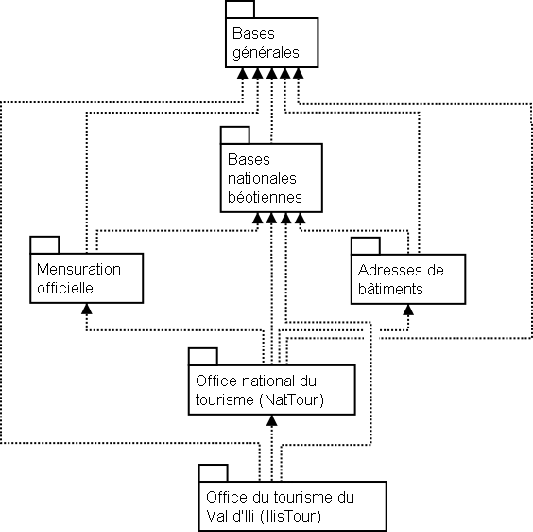

Figure 12 : Le modèle de données de l’office du tourisme du Val d’Ili (IlisTour) n’a nul besoin de tout redéfinir. Il peut prendre appui sur des modèles préexistants et utiliser certaines parties du modèle de l’Association nationale des offices de tourisme (NatTour), des bases nationales béotiennes, de la mensuration officielle, des adresses de bâtiments ou d’autres bases à caractère général. Les lignes pointillées se terminant par des flèches pleines désignent des relations de dépendance. Il est fréquent que la base à caractère général soit représentée dans la partie supérieure du graphique et le cas particulier dans la partie inférieure, quoique l’inverse soit également très répandu.

### Le Val d’Ili va plus loin que l’Association nationale

Les Ilinois ne veulent toutefois pas utiliser le modèle de l’Association nationale des offices de tourisme tel quel. Le tracé de chacune des lignes du réseau doit ainsi être décrit pour qu’une représentation figurative soit possible. On souhaite par ailleurs indiquer si la ligne est ouverte aux randonneurs et aux lugeurs, fournir ses horaires et signaler les délais d’attente actuels. Définir une classe spécifique pour les remontées mécaniques du Val d’Ili semble alors assez logique. Mais comment procéder : les attributs de la classe de société de remontées mécaniques de l’Association nationale doivent-ils être repris ? Et quid du problème de la relation entre les remontées mécaniques et les zones tarifaires ? Que signifierait une classe spécifique pour cette relation ?

Par chance, l’héritage existe et permet de dénouer de telles situations.

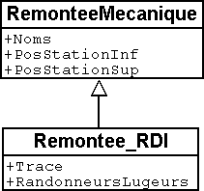

Figure 13 : La Remontee_RDI est une remontée mécanique d’un genre particulier, intégrant des attributs supplémentaires : tracé de la ligne et ouverture aux randonneurs et aux lugeurs. La ligne en trait plein à flèche évidée signale une spécialisation.

La classe Remontee_RDI du Val d’Ili constitue une **extension** de la classe des remontées mécaniques. Elle **hérite** ainsi de toutes les propriétés des remontées mécaniques et en rajoute d’autres [l’héritage est décrit plus en détail au chapitre 5].

Notions apparentées à l’extension : spécialisation, sous-classe, …

Serait-il judicieux d’intégrer à présent les attributs que sont les horaires de service et les délais d’attente actuels dans la classe Remontee_RDI du Val d’Ili ? Si l’horaire était un attribut direct de la classe Remontee_RDI, on pourrait imaginer la définition d’un horaire unique pour chacune des lignes, à savoir celui actuellement en service. Le responsable de l’exploitation fixe cependant les horaires au début de chaque nouvelle saison : certaines remontées ne sont pas en service en début de saison, d’autres sont arrêtées durant la pause déjeuner ; à Noël, les remontées tournent en continu de 9h00 à 15h30 ; à partir de la mi-février, lorsque les journées commencent à rallonger, l’exploitation est progressivement prolongée jusqu’à 16h30. Enfin, les conditions météorologiques et le niveau d’enneigement peuvent contraindre l’exploitant à fermer temporairement certaines lignes.

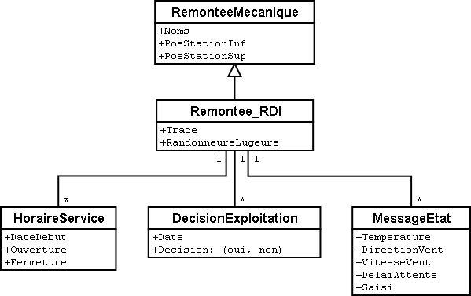

Figure 14 : Les horaires sont désormais définis comme des objets indépendants.

Si l’on impose en outre qu’un horaire spécifique peut s’appliquer à plusieurs lignes, le volume de travail requis par la saisie s’en trouve encore un peu plus réduit. Une telle démarche est en revanche dénuée de sens pour les délais d’attente. En effet, un délai d’attente observé à un moment donné doit être affecté à la ligne à laquelle il s’applique. Et pourquoi alors ne pas fixer le délai d’attente directement dans la classe Remontee_RDI ? Les raisons suivantes militent en défaveur de cette option :

* La mémorisation des délais d’attente en tant qu’objets indépendants permet de les réexploiter ultérieurement (à des fins statistiques par exemple).
* Le rythme des modifications ainsi que la responsabilité des valeurs enregistrées sont très différents de ce qu’ils sont pour les attributs de la classe Remontee_RDI.

Il convient toujours, s’agissant de propriétés semblant pouvoir être affectées sans la moindre hésitation à une classe donnée, de se demander si cette démarche est la bonne ou s’il ne serait pas plus judicieux de les déplacer vers des classes indépendantes pour les affecter par l’intermédiaire de relations.

Une telle réflexion privilégie la situation effective par rapport à l’utilisation prévue, par exemple des représentations. Mais il ne faut pas pour autant négliger les questions relatives à l’organisation. Qui est responsable de la mise à jour des données ? A quel rythme sont-elles actualisées ?

Dans le modèle de l’Association nationale, les sociétés de remontées mécaniques sont responsables de la mise à jour des données de leur propre réseau. Les Ilinois souhaiteraient faire usage du modèle de l’Association nationale, pour ce qui concerne les remontées mécaniques, mais seraient toutefois désireux de l’étendre pour les Remontées mécaniques de la Dent d’Ili.

Les modèles de données sont subdivisés en **thèmes** afin de tenir compte au mieux des questions de nature organisationnelle (telles que des compétences ou des rythmes de mise à jour différents).

Le modèle du Val d’Ili étend par conséquent le thème des remontées mécaniques prédéfini par l’Association nationale en Remontees_RDI. Cette extension locale prévoit que la classe Remontee_RDI spécialise la classe des remontées mécaniques et l’étend par des attributs supplémentaires.

La saisie des horaires, des décisions relatives à l’exploitation et des messages d’état ne relevant pas de la compétence d’un seul service et s’effectuant surtout à des rythmes très différents, un thème spécifique a été défini pour chacune de ces informations (Planification_RDI, Exploitation_RDI, Actualite_RDI).

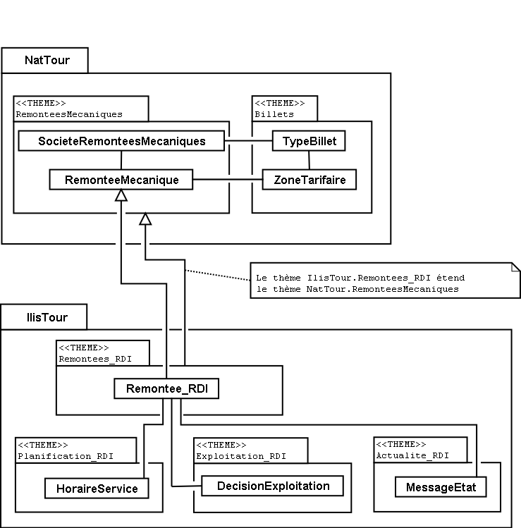

Figure 15 : Le modèle du Val d’Ili (IlisTour) étend le modèle de l’Association nationale des offices de tourisme (NatTour). IlisTour hérite du thème des remontées mécaniques de NatTour, étend la classe RemonteeMecanique en Remontee_RDI et y adjoint plusieurs thèmes dévolus à la planification, à l’exploitation et à l’actualité.

L’héritage peut s’effectuer à petite échelle (classes d’objets) comme à plus grande échelle (thèmes entiers).

### Les spécialités du Val d’Ili

Les Ilinois souhaiteraient de plus décrire les pistes et les auberges. C’est pourquoi ils complètent leur modèle par des thèmes supplémentaires.

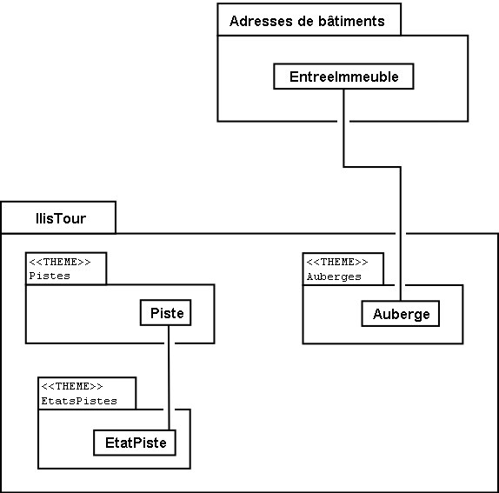

Figure 16 : Le modèle de l’office du tourisme du Val d’Ili est complété par des thèmes supplémentaires.

De nouvelles questions apparaissent lorsque vient le tour des auberges. Comment par exemple faire figurer le snack INTERLUNCH ? On connaît son adresse, au 27 de la rue principale. Mais cela ne nous indique pas le symbole par lequel le représenter ! La solution réside dans l’utilisation des adresses de bâtiments qui comportent une classe d’entrée d’immeuble intégrant également un attribut de position (exprimée en coordonnées nationales). Ainsi, on ne fera figurer aucune adresse dans la classe des auberges mais on définira une relation avec l’entrée de l’immeuble. Concrètement, l’objet correspondant à l’hôtel des Cimes sera mis en relation avec l’objet d’entrée d’immeuble décrivant le 27 de la rue principale.

### Comment les Ilinois donnent-ils une traduction concrète à leurs spécialités ?

Une modélisation tient compte des exigences posées, mais ne gère pas leur traduction concrète, laquelle offre en principe une totale liberté. Les Remontées mécaniques de la Dent d’Ili se sont décidées pour un logiciel standardisé (LiftSys) qui ne peut toutefois traiter des données qu’en conformité avec le modèle étendu. Il est bien entendu possible de renoncer à la classe des remontées mécaniques et d’intégrer ses attributs à la classe Remontee_RDI.

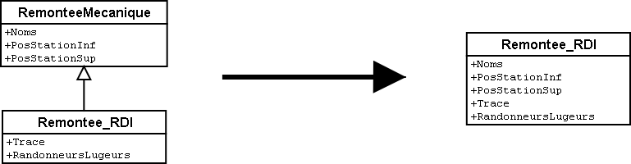

Figure 17 : Le logiciel envisagé par l’office du tourisme du Val d’Ili peut se contenter de respecter le modèle conceptuel dans ses grandes lignes. Il peut par exemple fusionner en interne deux classes d’objets au sein d’une classe unique. La seule chose importante est que le logiciel soit en mesure de livrer les données dans le format correspondant aux exigences posées par le modèle conceptuel.

Diverses autres questions se posent, analogues au problème soulevé par le traitement concret des classes conformément au concept défini, concernant la manière dont un système informatique traduit concrètement les représentations liées au modèle conceptuel.

### Comment les Ilinois transmettent-ils leurs données à l’Association nationale des offices de tourisme ?

Une fois le logiciel LiftSys installé et les données saisies, la question de leur transmission à l’Association nationale se pose à nouveau. L’Association ne souhaite pas recevoir la totalité des données mais uniquement celles présentant de l’intérêt pour elle. Elle n’a par exemple que faire des pistes ou de l’ouverture de certaines lignes aux randonneurs et aux lugeurs.

Un transfert de données INTERLIS intègre toujours les données d’un ou de plusieurs thèmes.

Les Ilinois souhaitent par conséquent transmettre les données des thèmes Remontées mécaniques et Billets à l’Association nationale. Mais comment un logiciel peut-il générer un fichier de transfert correct puisque son concepteur n’avait même pas idée des spécifications propres à l’Association des offices de tourisme ? La solution réside dans le *transfert à base de modèle*.

Dans le cas d’un **transfert à base de modèle**, il n’existe pas de **format de transfert** figé à respecter. C’est au contraire le format qui s’adapte aux contraintes propres au modèle de données.

Toute méthode de modélisation (telle qu’INTERLIS ou les définitions à l’aide desquelles un logiciel donné est installé) met un certain nombre de moyens d’expression (classes d’objets, attributs, types, relations, tables, colonnes, etc.) à disposition. Et pour chacun de ceux-ci, ses répercussions sur le transfert sont régies indépendamment du modèle de données concret. On ne peut donc commencer à parler d’un format de transfert concret, donc de la succession des caractères représentant les différentes données, qu’une fois que le modèle de données associé est parfaitement connu. Autrement dit, le format de transfert résulte directement du modèle de données.

Si LiftSys était en mesure d’organiser directement le modèle de données interne dans le respect du modèle de données conceptuel et s’il permettait par ailleurs de convertir les données dans des fichiers de transfert conformément aux spécifications d’INTERLIS, tout serait pour le mieux. Les fichiers de transfert pourraient être créés aussi simplement que dans le cas du logiciel de test de l’Association.

Le logiciel du service des constructions (ConstSys) permet par exemple la génération de fichiers en conformité avec INTERLIS 2. Mais il ne reconnaît que des tables isolées pouvant chacune comporter plusieurs colonnes. Les règles de format d’INTERLIS étant conçues de telle façon que la structure d’héritage ne se reflète pas directement dans le fichier de transfert, ConstSys pourrait permettre de créer directement des fichiers corrects. La conversion des données internes en données externes peut être représentée comme suit :

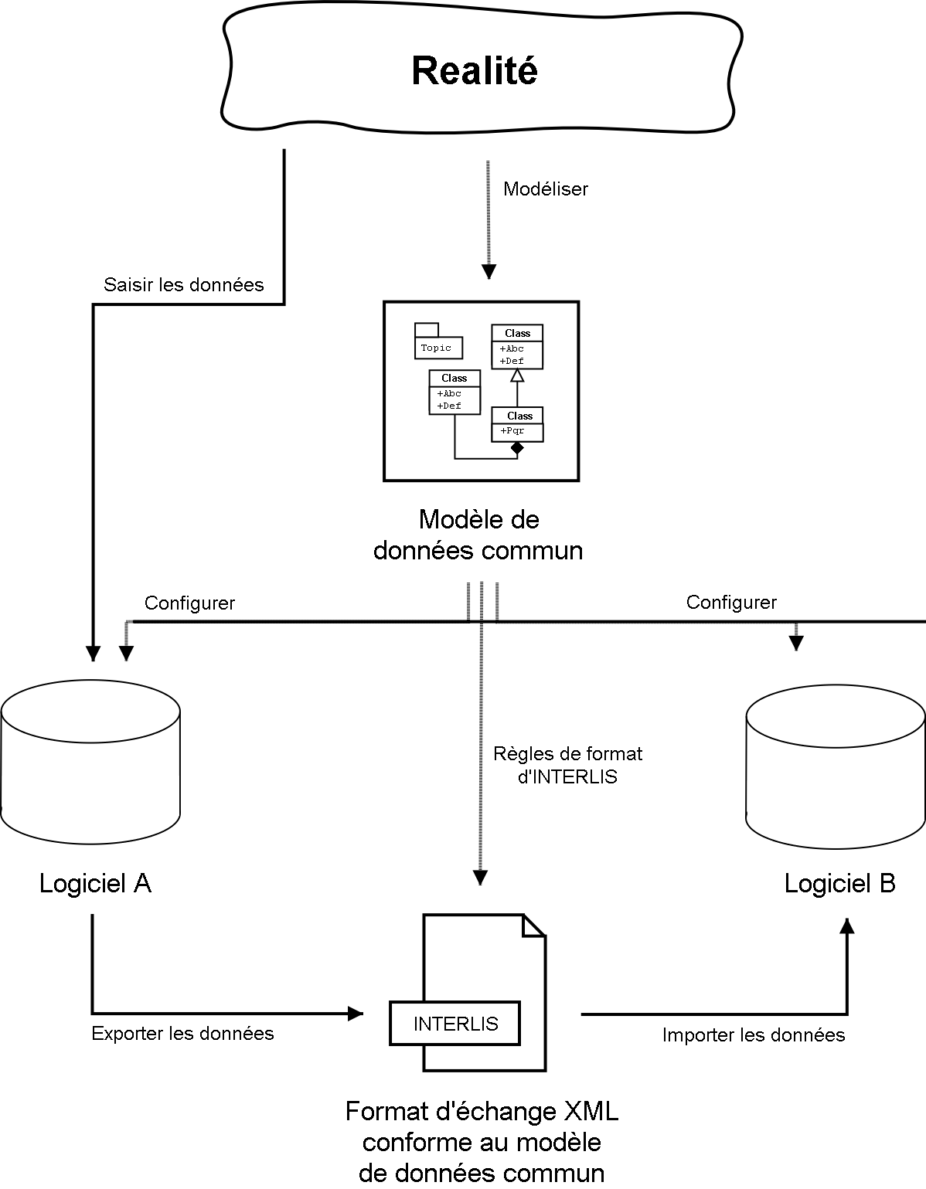

Figure 18 : Les données internes du logiciel A sont converties dans un fichier de transfert dont l’organisation se déduit du modèle de données, en conformité avec les règles de format d’INTERLIS. Les données peuvent ensuite être importées dans le logiciel B. La condition à cela étant que les logiciels impliqués dans l’opération aient été configurés dans le respect du modèle de données.

LiftSys n’accepte pas INTERLIS. Et maintenant ? Les Remontées mécaniques de la Dent d’Ili doivent-elles se mettre en quête d’un nouveau logiciel ? La solution est beaucoup plus simple : LiftSys exporte les données dans un format différent et celles-ci sont reformatées pour se conformer aux règles d’INTERLIS à l’aide d’un logiciel de conversion. Ce dernier peut soit être développé spécifiquement pour notre modèle de données concret, soit être développé dans une optique plus générale en tant qu’outil fondé sur un modèle.

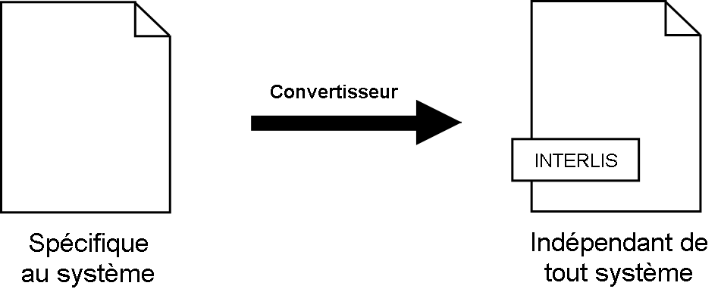

Figure 19 : Un convertisseur génère des fichiers INTERLIS à partir d’un format spécifique à un système informatique donné.

Après que tout ait parfaitement fonctionné, le fichier est transmis à l’Association nationale. Leur réponse ne tarde pas : « Bien, à une exception près, il y a un problème au niveau du nom du télésiège de la Crête d’Ili ! » Ouf – et pourtant, nous aurions dû le savoir ! Combien de fois n’avons-nous pas été confrontés au sempiternel problème des accents dans le courrier électronique : « Crête d’Ili ».

Deux choses sont à distinguer clairement :

Le **jeu de caractères** définit les caractères qu’il est permis d’utiliser dans les attributs de type textuel.

Le **codage de caractères** définit la configuration binaire représentant le caractère dans le système informatique.

Les accents appartiennent au jeu de caractères permis par INTERLIS. Mais on a omis, lors de la conversion, d’indiquer correctement le codage des caractères provenant de LiftSys. Une fois cette correction effectuée, l’Association a renvoyé un écho positif au Val d’Ili.

### Que fait l’Association nationale des offices de tourisme avec les données du Val d’Ili ?

Un point intrigue cependant les Ilinois : qu’est-ce que le système informatique de l’Association nationale des offices de tourisme (NatTourSys) a bien pu faire des attributs supplémentaires (le tracé et l’ouverture éventuelle des lignes aux randonneurs et aux lugeurs) ? Et bien c’est très simple : NatTourSys les a ignorés.

La **lecture polymorphe** permet de lire des données respectant un modèle « réduit », c'est à dire un modèle n’ayant pas encore connaissance des extensions réalisées ultérieurement.

Les Ilinois ont transmis leurs données de telle façon qu’elles contiennent toutes les extensions que recèle le modèle du Val d’Ili. Les règles de transfert d’INTERLIS veillent à ce que les données puissent cependant être lues dans le respect du modèle de l’Association nationale des offices de tourisme sans que le logiciel de lecture soit troublé par les données supplémentaires. La seule condition est que le modèle conformément auquel les données ont été générées soit une extension du modèle utilisé par le récepteur des données. Le modèle du Val d’Ili doit donc étendre celui de l’Association nationale des offices de tourisme.

Le chapitre 5 vous expliquera plus en détail l’utilité des extensions. Le chapitre 8 est quant à lui consacré aux détails du transfert de données.

La possibilité est laissée au destinataire de lire directement les données dans son logiciel ou d’intercaler un logiciel de conversion entre la réception et sa lecture. Et l’on retrouve ici le problème de l’interprétation correcte des caractères concrets des attributs de type textuel. Il n’est pas impossible que le « ê » de la Crête d’Ili soit codé de façon différente dans LiftSys, dans le fichier de transfert et dans NatTourSys, l’important étant cependant qu’il soit clair pour tous les logiciels qu’il s’agit bien d’un caractère « ê ».

## Le Val d’Ili y est parvenu

### Vue d’ensemble du système

La solution retenue pour le site Internet est relativement simple : le plan de situation est généré par le logiciel LiftSys sous forme d’image statique puis mis à la disposition d’un système de présentation sur le réseau (WebSys). Plusieurs zones de l’image seront repérées pour permettre l’accès aux informations d’état actuelles des lignes. Cliquer au sein de l’une de ces zones avec la souris aura pour effet de faire apparaître les données de situation les plus actuelles concernant cette ligne. Les hôtels disposant encore de chambres libres doivent également être repérés par une signalisation particulière.

### Seul l’état actuel présente de l’intérêt pour le site Internet

Les Ilinois ont consenti bien des efforts pour structurer proprement leur modèle, en particulier pour ce qui concerne les données relatives à l’exploitation des lignes et des pistes. Malheureusement, le logiciel assurant la mise à jour en continu du site Internet n’est pas en mesure de sélectionner l’état actuel parmi la multitude d’horaires, de décisions d’exploitation et de messages d’état à sa disposition. L’exploitant souhaiterait d’une part obtenir les données relatives au thème Billets_RDI à chaque nouvelle modification et il aimerait d’autre part recevoir un message toutes les 20 minutes concernant l’état de fonctionnement des remontées mécaniques.

Une **vue** définit des données reflétant le point de vue d’un utilisateur et devant à ce titre être déduites des données originales.

Notions apparentées : données dérivées, view....

La vue requise relie les horaires, les décisions d’exploitation et les délais d’attente à la remontée mécanique à laquelle ils sont affectés, conformément à la relation existante, et les filtre de telle façon à ne décrire que l’état actuel.

Du point de vue de l’utilisation, les objets-vues peuvent être interprétés comme des objets de données, raison pour laquelle les vues sont également décrites au moyen de classes.

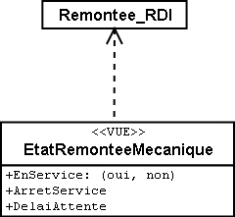

Figure 20 : L’état de la ligne n’est pas une classe d’objets indépendante mais se déduit d’une vue de Remontee_RDI. La vue regroupe l’ensemble des données nécessaires pour la représentation sur un site Internet.

### Présenter les hôtels disposant de chambres libres sur le site Internet

WebSys a bien évidemment besoin des informations correspondantes pour pouvoir indiquer les hôtels dans lesquels il reste des chambres inoccupées. Une vue est définie à cette fin, comme c’est le cas pour les états des lignes. Elle regroupe d’une part les données requises sur les auberges et d’autre part les coordonnées planimétriques de l’entrée d’immeuble affectée à chaque auberge.

INTERLIS permet également de **définir les symboles requis indépendamment de tout système** et de décrire la conversion de données originales ou de données de vues en représentation **graphique**.

Malheureusement, WebSys n’est pas en mesure de traiter de telles descriptions de conversions. Le logiciel est toutefois capable de lire les définitions des symboles. Il peut en outre accepter des données indiquant quel symbole est à représenter à quelle position et effectuer ensuite la représentation en conséquence. Une autre possibilité d’INTERLIS peut ainsi être exploitée, elle à disposition dans LiftSys.

Avec INTERLIS, il est possible de transférer des donnés graphiques déjà converties.

Par conséquent, LiftSys ne livre pas les données des vues des hôtels à WebSys mais procède lui-même à leur conversion en données graphiques. La structure exacte des données graphiques peut à son tour être définie au moyen de classes. Les attributs les plus courants de telles données sont la position, le nom du symbole ou la couleur.

# Possibilités de description de données

## Description sous forme graphique : Unified Modeling Language UML

Un diagramme se prête particulièrement bien à l’obtention d’une vue d’ensemble sur un modèle, pour soi-même comme pour des tiers, raison pour laquelle on recourt à des notations graphiques en informatique depuis le milieu des années 1970 afin de visualiser des modèles. De nombreuses années s’écoulèrent toutefois avant que l’on finisse par s’accorder sur un mode de représentation unifié, si bien que des dizaines de notations différentes ont simultanément été en usage. Au début des années 1990, trois méthodes parvinrent à s’imposer : Booch, OMT et OOSE. Leurs concepteurs, que l’on appelait les « tres Amigos » convinrent en 1995/96 d’un langage de modélisation unique et unifié, l’*UML* *(Unified Modeling Language)*. Depuis 1997, UML est géré comme une norme par un consortium d’industriels, intitulé l’*Object Management Group*.

Le langage UML sait faire preuve de souplesse comme de polyvalence. Quiconque est familiarisé avec sa notation est capable de déchiffrer d’un coup d’oeil des modèles dans les domaines d’application les plus divers. Ce langage n’est du reste pas uniquement adapté à la modélisation de données (au moyen des diagrammes de classes présentés dans le cadre de ce document) mais englobe également des éléments permettant de couvrir d’autres aspects d’un système, par exemple sa subdivision en composants ou des scénarios d’utilisation.

La faculté d’adaptation d’UML constitue une clé importante de son succès : l’infrastructure mise à disposition par le langage est suffisante pour bon nombre d’applications, mais il est possible à tout moment d’adapter le langage à ses propres besoins par l’intermédiaire de mécanismes d’extension clairement définis et également standardisés.

Si un langage visuel tel qu’UML possède d’indéniables avantages, il n’en constitue pas pour autant la panacée. Dès lors qu’il s’agit de définir les détails d’un modèle complexe et de grande ampleur, un diagramme perd rapidement de sa clarté et pire, peut semer la confusion. Une représentation graphique se révèle par ailleurs assez peu pratique pour certaines tâches, par exemple pour configurer un système informatique. Dans certains cas, une forme textuelle semble donc plus appropriée : les modèles sont transcrits sous forme de texte dans un langage normalisé et peuvent de la sorte être compris par l’homme comme par la machine. Bien évidemment, l’image peut continuer à être utilisée pour obtenir une vue d’ensemble sommaire. Des propositions de notation purement textuelle d’UML sont actuellement en discussion, aucune norme correspondante n’ayant cependant été publiée à ce jour.

## Description sous forme textuelle : INTERLIS

En Suisse, il a été reconnu voilà bien longtemps qu’une méthode fondée sur un modèle comportait des avantages considérables. C’est ainsi que le langage de modélisation textuel INTERLIS a été développé en 1991 dans le cadre de la mensuration officielle. La fin des années 1990 a vu l’élaboration d’INTERLIS 2, étendant et modernisant la première version. Une demi-douzaine de spécialistes issus des milieux de la recherche, de l’administration et de l’industrie a scrupuleusement veillé à ce que le langage respecte les exigences concrètes de la pratique. Une grande valeur a par ailleurs été attachée au fait que certaines particularités résultant des applications elles-mêmes soient prises en compte :

* Avec INTERLIS, les modèles de données peuvent être décrits avec précision et à un haut degré de spécification. Un modèle INTERLIS peut ainsi faire partie intégrante d’un appel d’offres, d’un contrat ou d’une ordonnance et il est également envisageable de configurer un logiciel à l’aide d’un modèle INTERLIS.
* INTERLIS englobe non seulement un langage de modélisation de données, mais également une méthode grâce à laquelle le format de transfert utilisé pour l’échange des données modélisées peut être déduit du modèle. Cette propriété revêt une importance particulière en raison du volume de travail conséquent qu’implique la saisie de données géographiques et de la valeur très élevée qui y est attachée. La durée de validité de telles données étant par ailleurs de quelques décennies, elle dépasse très largement celle des systèmes informatiques, obsolètes au bout de quelques années à peine. Les données ainsi chèrement acquises ne peuvent être protégées que si elles sont conservées sous une forme totalement indépendante de tout logiciel.
* Il va de soi qu’INTERLIS peut être utilisé pour des applications dénuées de toute référence géographique, mais ce langage est particulièrement bien adapté à des données à référence spatiale. La prise en compte de la géométrie est ancrée au cœur même du langage. Des mesures ont par ailleurs été prises visant à contrôler automatiquement la qualité et la plausibilité des données livrées.
* Les modèles de données INTERLIS sont clairement structurés : un modèle est subdivisé en thèmes comprenant à leur tour des classes d’objets. La description d’une classe d’objets recourt aux propriétés de ces objets de même qu’à des règles d’intégrité et à des conditions de plausibilité. Il est possible, au niveau du modèle comme à celui des thèmes, de déclarer des éléments utilisables en toutes circonstances (exemple : des unités, des domaines de valeurs, des structures auxiliaires).
* La structure fédérale de la Suisse avec ses 26 cantons et demi-cantons, eux-mêmes subdivisés en unités administratives plus petites, impose des exigences particulières à un langage de modélisation. INTERLIS 2 permet à l’ensemble des intervenants de partager un noyau de modèle commun qu’ils peuvent étendre ou affiner au gré des besoins qui leur sont propres. L’absence de tout problème durant l’échange des données reste ainsi garantie même si des modèles localement différents sont utilisés. INTERLIS est par ailleurs conçu pour permettre la rédaction des modèles dans des langues différentes. Ainsi, la langue usuelle dans chacune des régions linguistiques du pays pourra servir à l’élaboration des modèles.

INTERLIS et UML se complètent mutuellement : les diagrammes UML, rapidement tracés, se prêtent idéalement à l’obtention d’une vue d’ensemble sommaire. INTERLIS permet quant à lui une plus grande précision dans le détail, sans pour autant recourir à une procédure excessivement complexe, et tient en outre compte des exigences propres aux pratiques fédérales en matière de géodonnées. Des outils ont été développés pour convertir automatiquement un diagramme de classe UML en description textuelle INTERLIS. Et réciproquement, la représentation d’un modèle INTERLIS en notation UML peut également s’effectuer automatiquement.

## Modèles de données standardisés

Recréer tout nouveau modèle de a à z n’est pas nécessairement la meilleure solution. Il est bien plus astucieux d’utiliser des modèles prédéfinis et de les affiner. Des modèles sur lesquels des applications peuvent s’appuyer ont été et sont encore développés à plusieurs niveaux :

* **International** – Un modèle très complet couvrant les types géométriques de base courants (ISO 19107) a été développé dans le cadre d’une campagne de normalisation internationale. Des efforts sont par ailleurs déployés pour faire apparaître un noyau satisfaisant aux principales exigences de la pratique (ISO 19137). Les concepts spatiaux de plusieurs langages de modélisation répandus ont été analysés à cette fin, parmi lesquels ceux d’INTERLIS. Il est recommandé à quiconque se préoccupe de la manière dont des surfaces de sections coniques ou des réseaux de triangles sont à modéliser de consulter les documents normatifs ou les projets de documents correspondants. La série ISO 19100 comprend également des modèles de données concernant des intervalles de temps (ISO 19108), des métadonnées (ISO 19115), des services (ISO 19119) et d’autres sujets. Bon nombre de ces normes en sont encore au stade de l’élaboration et nous manquons par conséquent de recul pour apprécier leur aptitude à satisfaire aux exigences de la pratique.
* **National** – Des modèles standardisés existent en Suisse pour plusieurs domaines d’application. Leur utilisation est en partie prescrite par des lois et des ordonnances. Des modèles applicables à l’échelle du pays entier ont été élaborés pour la mensuration officielle, les réseaux de conduites et plus récemment, les adresses géocodées.
* **Associations professionnelles** – Elles constituent une source supplémentaire de modèles de données sur lesquels prendre appui. Ainsi, la Société suisse des ingénieurs et des architectes a-t-elle élaboré un modèle INTERLIS pour les cadastres de conduites (eaux usées, gaz, eau, chauffage à distance, électricité, télécommunications, communication par câble).
* **INTERLIS** – Il existe des modèles INTERLIS standard prédéfinis pour un nombre restreint de domaines fondamentaux. Ainsi en va-t-il des unités, pour lesquelles un modèle définissant le mètre, le Newton, le décibel, etc. est fourni avec les outils INTERLIS.

Dans la mesure du possible, les modèles suisses sont harmonisés avec les normes ISO. Pour citer un exemple, un modèle national pour les métadonnées de données géographiques (telles que la provenance, la qualité, etc.) a été élaboré dans le respect de la norme ISO 19115. Il est disponible sous forme de description INTERLIS.

Les mécanismes d’affinage d’INTERLIS permettent à une application concrète de faire appel à un modèle de données existant, sans pour autant avoir à le reprendre *tel quel*.

## Formats d’échange de données

Toutes les données doivent tôt ou tard être enregistrées dans un format bien défini afin de pouvoir être stockées et échangées avec d’autres systèmes. Les formats d’échange les plus récents se basent tous sur XML (*Extensible Markup Language*), un format très largement répandu en raison de l’extrême simplicité de sa structure, de sa parenté avec HTML (le format des sites Internet) et de sa filiation directe avec SGML (un format autrefois très en vogue).

GML (*Geographic Markup Language*) est par exemple un dialecte XML défini avec rigueur, diffusé par un consortium de producteurs de logiciels de SIG intitulé OpenGIS. INTERLIS ne prescrit en revanche aucun dialecte XML particulier, mais établit des règles à l’aide desquelles le format d’échange se déduit automatiquement du modèle de données concerné.

La question du format de donnés est en fait secondaire : aussi longtemps que les données à transmettre reposent sur des modèles similaires, il est possible de convertir les données d’un format dans un autre moyennant un volume de travail restreint.

## Sources documentaires importantes

Vous pouvez obtenir des informations complémentaires sur les sites suivants :

* [**www.interlis.ch**](http://www.interlis.ch/)– Le portail Internet relatif à INTERLIS renvoie à des documents, des sessions de formation, etc. en rapport avec INTERLIS. Il est également possible, à partir de ce site, de télécharger les spécifications de la norme et le présent document. Des outils sont par ailleurs à votre disposition. Il s’agit actuellement d’un logiciel permettant l’édition en notation graphique UML (« éditeur UML ») de modèles INTERLIS et d’une bibliothèque de logiciels destinés à la lecture, au contrôle, à la modification et à la sortie de modèles INTERLIS (« compilateur INTERLIS »).
* [**www.omg.org**](http://www.omg.org/)– Le site Internet de l’Object Management Group permet d’accéder à la définition du langage UML (Unified Modeling Language). Vous y trouverez également une documentation générale (comprenant des documents de formation ou des communiqués de presse) relative à la méthode fondée sur un modèle.
* [**www.w3.org**](http://www.w3.org/)– Entre autres activités, le *World Wide Web Consortium* gère les spécifications de XML.

# Application à l’exemple du Val d’Ili

## Aperçu général du modèle de données

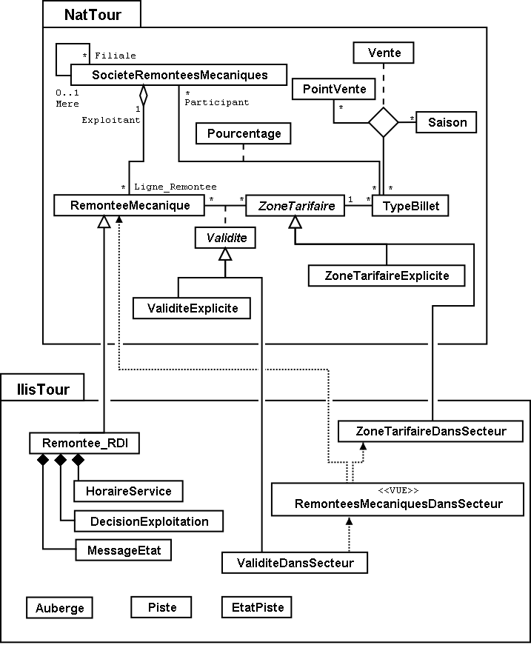

Figure 21 : Le modèle de données en représentation UML. Les thèmes, les structures, les domaines de valeurs et les attributs n’ont pas été représentés pour des raisons évidentes de lisibilité. Nous renvoyons à ce sujet le lecteur au chapitre 6 abordant ces questions plus en détail.

## Le modèle de données en notation INTERLIS

Le modèle de base national, le modèle de l’Association nationale des offices de tourisme ainsi que le modèle de l’office de tourisme du Val d’Ili sont reproduits en totalité dans les pages suivantes. Les modèles sont abondamment commentés. Des cases renvoient par ailleurs aux paragraphes du texte abordant le thème concerné en détail.

Nous recommandons un bref survol du modèle de données de notre exemple avant la lecture des chapitres 5 à 8 revenant plus longuement sur certains de ses aspects.

### Beotie.ili – Modèle de base national

!! Le present modele a ete redige dans la version 2.3 d’INTERLIS.

INTERLIS 2.3;

!! Le modele de base national ne comprend pas de donnees mais definit

!! quelques types et unites afin que d’autres modeles puissent y faire reference.

TYPE MODEL Beotie AT "<http://www.interlis.ch/models/>beotie"

VERSION "2008-01" =

IMPORTS UNQUALIFIED INTERLIS;

!! Le modele de base national s’appuie sur

!! les modeles de base suivants d’INTERLIS.

!! Units : unites telles que les degres Celsius par exemple

!! CoordSys : fondements des systemes de coordonnees

IMPORTS Units;

IMPORTS CoordSys;

!! Le Val d’Ili se trouve en Beotie, pays dont la monnaie est la couronne.

!! La couronne est une unite (UNIT) monetaire (MONEY). Le modele des unites

!! (Units) definit differentes monnaies, telles que le franc suisse, l’euro ou

!! le dollar US, mais la couronne beotienne n’en fait pas partie.

UNIT

Unités → 6.1.2

Couronne EXTENDS MONEY;

!! En Beotie, l’heure est indiquee dans le fuseau horaire local,

!! en heure beotienne.

REFSYSTEM BASKET TimeSystems ~ INTERLIS.TIMESYSTEMS

OBJECTS OF TIMEOFDAYSYS: HB; !! HeureBeotie

Systèmes coord. → 6.7.3

!! Le systeme de cordonnees de la Beotie.

REFSYSTEM BASKET CoordSystems ~ CoordSys.CoordsysTopic

OBJECTS OF GeoCartesian2D: SysBeotie

OBJECTS OF GeoHeight: SysBeotieAlt;

Domaines de valeurs → 6.6

DOMAIN

CoordNational = COORD 500.00 .. 91000.00 [m]

{CoordSystems.SysBeotie[1]},

700.00 .. 23000.00 [m]

Coordonnées → 6.7

{CoordSystems.SysBeotie[2]},

ROTATION 2 -> 1;

CoordNational3 = COORD 500.00 .. 91000.00 [m]

Coordonnées 3D → 6.7.5

{CoordSystems.SysBeotie[1]},

700.00 .. 23000.00 [m]

{CoordSystems.SysBeotie[2]},

-200.00 .. 14000.00 [m]

{CoordSystems.SysBeotieAlt[1]},

ROTATION 2 -> 1;

STRUCTURE Duree (ABSTRACT) =

Durée → 6.12

END Duree;

STRUCTURE DureeImplicite EXTENDS Duree =

Héritage → 5

LapsTemps: MANDATORY (Jour, Semaine, Mois, Annee);

END DureeImplicite;

STRUCTURE DureeExplicite (ABSTRACT) EXTENDS Duree =

LapsTemps (ABSTRACT): MANDATORY NUMERIC [TIME];

END DureeExplicite;

STRUCTURE DureeEnMinutes EXTENDS DureeExplicite =

LapsTemps (EXTENDED): MANDATORY 0 .. 200 [Units.min];

END DureeEnMinutes;

STRUCTURE DureeEnJours EXTENDS DureeExplicite =

LapsTemps (EXTENDED): MANDATORY 0 .. 1000 [Units.d];

END DureeEnJours;

STRUCTURE Instant (ABSTRACT) =

Instants → 6.12.5

END Instant;

STRUCTURE HeureJourBeotie EXTENDS INTERLIS.TimeOfDay =

Hours (EXTENDED): 0..23 CIRCULAR [INTERLIS.h];

END HeureJourBeotie;

DOMAIN

HeureJourXMLBeotie = FORMAT BASED ON HeureJourBeotie

( Hours/2 ":" Minutes ":" Seconds );

END Beotie.

### Adresses.ili – Modèle des adresses de bâtiments

Le modèle des adresses de bâtiments n’est pas reproduit car il couvrirait plusieurs pages dont seule une petite partie serait d’intérêt dans le contexte du Val d’Ili. Le modèle de l’office de tourisme du Val d’Ili établit cependant une relation entre les auberges et l’entrée d’immeuble définie dans le modèle des adresses.

INTERLIS 2.3;

Référence aux adresses de bâtiments → 2.3.4

MODEL Adresses AT "http://www.interlis.ch/models/beotie"

VERSION "2008-01" =

TOPIC Batiments =

CLASS EntreeImmeuble =

!! ...

END EntreeImmeuble;

END Batiments;

END Adresses.

### NatTour.ili – Modèle de l’Association nationale des offices de tourisme

INTERLIS 2.3;

CONTRACTED MODEL NatTour AT "<http://www.interlis.ch/models/>beotie"

VERSION "2008-01" =

!! Le modele de l’Association nationale des offices de tourisme s’appuie a son

!! tour sur le modele de base national beotien.

IMPORTS Units, CoordSys, Beotie;

Utiliser les modèles existants → 6.16

FUNCTION Multiply(factor1 : NUMERIC; factor2 : NUMERIC) : NUMERIC;

!! Une designation englobe un nom de meme que la langue dans

Propriétés d’objets multilingues → 6.11

!! laquelle ce nom est exprime.

STRUCTURE Designation =

!! La longueur du nom n’est pas limitee.

Nom: TEXT;

!! Code de langue a deux caracteres selon ISO 639.

!! Exemples : de = allemand, fr = francais,

!! it = italien, rm = romanche, en = anglais.

Chaînes de caractères  
→ 6.4

Langue: TEXT*2;

END Designation;

Désignations liées à une langue en tant qu’éléments structurés → 6.11.2

TOPIC RemonteesMecaniques =

!! La designation d’une remontee mecanique est identique

!! a une designation courante (sauf qu’elle comprend au

!! plus 100 caracteres), mais comporte en plus une forme

!! abregee du nom, par exemple "RDI" pour les Remontees

!! mecaniques de la Dent d’Ili.

STRUCTURE DesignationEntreprise EXTENDS Designation =

Nom (EXTENDED): TEXT*100;

NomAbrege: TEXT*10;

END DesignationEntreprise;

!! Une societe de remontees mecaniques exploite un reseau de lignes.

CLASS SocieteRemonteesMecaniques =

!! Les noms de cette societe de remontees mecaniques, en differentes langues

!! le cas echeant. Un (1) nom au moins doit etre connu, il n’existe par

!! ailleurs aucune limite superieure (*) au nombre de noms.

Noms: BAG {1..*} OF DesignationEntreprise;

!! Il ne doit exister qu’une seule designation de la

Conditions d’unicité  
→ 6.14.3

!! remontee par langue : les Remontees mecaniques de

!! la Dent d’Ili ne peuvent ainsi posseder qu’un seul

!! nom en italien. Toutefois, cette restriction ne s’applique que localement,

!! donc a une societe de remontees mecaniques donnee. Ainsi, les Remontees

!! mecaniques des montagnes bleues peuvent elles aussi disposer d’un nom en

!! italien.

UNIQUE

(LOCAL) Noms : Langue;

END SocieteRemonteesMecaniques;

CLASS RemonteeMecanique =

!! Les noms de cette remontee mecanique, eventuellement en differentes

!! langues. Un (1) nom au moins doit etre connu, il n’existe par ailleurs

!! aucune limite superieure (*) au nombre de noms.

Noms: BAG {1..*} OF Designation;

PosStationInf: Beotie.CoordNational;

Coordonnées → 6.7

PosStationSup: Beotie.CoordNational;

DureeTrajet: Beotie.DureeEnMinutes;

!! Le genre exact de ligne dont il s’agit.

Genre: (CheminFerCremaillere,

Genres → 6.2

Funiculaire,

Telepherique,

Remonte_pente,

Telesiege,

Telecabine);

END RemonteeMecanique;

Intensité d'une relation  
→ 6.13.2

ASSOCIATION =

!! Indication des lignes exploitees par une societe donnee.

!! Exemple: les "Remontees mecaniques de la Dent d’Ili" exploitent le

!! funiculaire "Ili-village - Dent d’Ili", le telecabine

!! "Ili-les-Bains-Crete d’Ili" et le remonte-pente "Crete d’Ili-Dent d’Ili".

!! Une societe de remontees mecaniques peut exploiter un nombre quelconque

!! {*} de remontees mecaniques et il en existe un seul {1} exploitant par

!! ligne.

!! Les caracteres -- representent une relation ordinaire, -<>signifie que la

!! relation est un peu plus intense qu’a l’ordinaire, il s’agit de ce que

!! l’on appelle une agregation.

Exploitant -<> {1} SocieteRemonteesMecaniques;

Ligne_Remontee -- {*} RemonteeMecanique;

END;

ASSOCIATION =

Noms de rôles → 6.13.1

Filiale -- {*} SocieteRemonteesMecaniques;

Mere -- {0..1} SocieteRemonteesMecaniques;

END;

END RemonteesMecaniques;

TOPIC Billets =

DEPENDS ON RemonteesMecaniques;

!! Les durees implicitement definies au niveau national

Durée → 6.12

!! sont le jour, la semaine, le mois et l’annee. Il existe

!! une duree implicite supplementaire dans le cas des billets, a savoir

!! la saison (pour les forfaits a la saison).

STRUCTURE DureeImplicite EXTENDS Beotie.DureeImplicite =

LapsTemps (EXTENDED): (Saison);

END DureeImplicite;

!! Une zone dans laquelle un type de billet donne est

Classes abstraites → 5.3

!! valable.

CLASS ZoneTarifaire (ABSTRACT) =

END ZoneTarifaire;

CLASS ZoneTarifaireExplicite EXTENDS ZoneTarifaire =

END ZoneTarifaireExplicite;

!! Un type de billets, par exemple le forfait hebdomadaire "Ilosaurus".

CLASS TypeBillet =

!! Les noms de ce type de billets, en differentes langues le cas echeant.

!! Un (1) nom au moins doit etre connu, il n’existe par ailleurs

!! aucune limite superieure (*) au nombre de noms.

Noms: BAG {1..*} OF Designation;

!! Le prix d’un billet exprime en couronnes, monnaie

Types de données numériques → 6.1

!! definie dans le modele de base national beotien.

Prix: MANDATORY 0.00 .. 9999.99 [Beotie.Couronne];

!! La duree de validite d’un billet. Elle peut etre explicite,

!! par exemple pour des billets valables durant 120 minutes, ou

!! implicite, par exemple pour des forfaits hebdomadaires ou a la saison.

DureeValidite: MANDATORY Beotie.Duree;

END TypeBillet;

ASSOCIATION =

ZoneTarifaire -- {1} ZoneTarifaire;

TypeBillet -- {*} TypeBillet;

END;

ASSOCIATION Validite (ABSTRACT) =

RemonteeMecanique (EXTERNAL) -- {*} NatTour.RemonteesMecaniques

.RemonteeMecanique;

ZoneTarifaire -- {*} ZoneTarifaire;

END Validite;

!! Une relation entre la remontee mecanique et la zone tarifaire,

!! non derivee mais entree manuellement.

ASSOCIATION ValiditeExplicite EXTENDS Validite =

ZoneTarifaire (EXTENDED) -- ZoneTarifaireExplicite;

END ValiditeExplicite;

ASSOCIATION Pourcentage =

Participant (EXTERNAL) -- {*} NatTour.RemonteesMecaniques

Classes relationnelles  
→ 6.13.3

.SocieteRemonteesMecaniques;

TypeBillet -- {*} TypeBillet;

ATTRIBUTE

Pourcentage: 0.0 .. 100.0 [Units.Percent];

END Pourcentage;

CLASS PointVente =

Noms: BAG {1..*} OF Designation;

END PointVente;

CLASS Saison =

Debut: FORMAT INTERLIS.XMLDate "1900-1-1" .. "2299-12-31";

Fin: FORMAT INTERLIS.XMLDate "1900-1-1" .. "2299-12-31";

END Saison;

ASSOCIATION Vente =

Classes relationnelles multiples → 6.13.4

PointVente -- {*} PointVente;

Saison -- {*} Saison;

TypeBillet -- {*} TypeBillet;

ATTRIBUTE

Nombre: 1 .. 999999 [Units.CountedObjects];

Montant: 0.00 .. 9999999.99 [Beotie.Couronne]

:= Multiply(Nombre, TypeBillet -> Prix);

END Vente;

END Billets;

END NatTour.

### IlisTour.ili – Modèle de l’office de tourisme du Val d’Ili

INTERLIS 2.3;

CONTRACTED MODEL IlisTour AT "http://www.interlis.ch/models/beotie"

VERSION "2008-01" =

!! Pour que ce modele puisse etre mis en oeuvre, un logiciel

Contrats → 7.2

!! doit prendre en charge la fonction BeotieVersWGS84.

!! Cette condition ne peut pas etre simplement supposee mais doit faire l’objet

!! d’un contrat etabli avec le developpeur. La necessite d’un tel contrat est

!! signalee via CONTRACTED.

IMPORTS UNQUALIFIED INTERLIS;

IMPORTS Units, CoordSys, Beotie, Adresses, NatTour;

!! Un service specifique doit etre propose aux touristes en possession de

!! recepteurs GPS basiques. Ceux-ci leur presentent des coordonnees dans le

!! systeme WGS84, exprimees en unites angulaires : degres, minutes et secondes;

!! l’unite correspondante est deja definie dans le modele des unites d’INTERLIS.

REFSYSTEM BASKET CoordSystems ~ CoordSys.CoordsysTopic

OBJECTS OF GeoEllipsoidal: WGS84

OBJECTS OF GeoHeight: WGS84A;

DOMAIN

WGS84Coord = COORD -90.00000 .. 90.00000 [Units.Angle_Degree] {WGS84[1]},

0.00000 .. 359.99999 CIRCULAR [Units.Angle_Degree]

{WGS84[2]},

-2000.00 .. 9000.00 [m] {WGS84A[1]};

Types géométriques → 6.9

LigneBeotie (ABSTRACT) = POLYLINE VERTEX Beotie.CoordNational;

LigneBeotieNormale EXTENDS LigneBeotie = POLYLINE WITH (STRAIGHTS, ARCS);

LigneBeotieOrientee EXTENDS LigneBeotieNormale = DIRECTED POLYLINE;

SurfaceBeotie = SURFACE WITH (STRAIGHTS, ARCS) VERTEX Beotie.CoordNational

WITHOUT OVERLAPS > 0.02;

PartitionTerritoireBeotie EXTENDS SurfaceBeotie = AREA;

!! Conversion de coordonnees nationales beotiennes en WGS84.

Fonctions → 7.2

FUNCTION BeotieVersWGS84 (Bo: Beotie.CoordNational): WGS84Coord;

FUNCTION InSurface (Position: Beotie.CoordNational;

Secteur: SurfaceBeotie): BOOLEAN;

TOPIC Remontees_RDI EXTENDS NatTour.RemonteesMecaniques =

CLASS Remontee_RDI EXTENDS NatTour.RemonteesMecaniques.RemonteeMecanique =

!! Dans le Val d’Ili, il existe une remontee mecanique

Extension d’énumérations  
→ 6.3.2

!! d’un type un peu particulier : le bus des neiges.

Genre (EXTENDED): (BusDesNeiges);

!! L’Association nationale des offices de tourisme ne s’interesse pas aux

!! altitudes. Celles-ci revetent cependant une grande importance dans une

!! station de sports d’hiver telle que le Val d’Ili. C’est pourquoi les

!! positions sont saisies sous forme de coordonnees tridimensionnelles dans

!! le Val d’Ili (altitudes comprises), ce qui constitue ainsi une extension

!! par rapport au modele national.

PosStationInf (EXTENDED): Beotie.CoordNational3;

PosStationSup (EXTENDED): Beotie.CoordNational3;

PosStationInfWGS: WGS84Coord := BeotieVersWGS84(PosStationInf);

PosStationSupWGS: WGS84Coord := BeotieVersWGS84(PosStationSup);

!! Une web-cam est installee sur certaines lignes, filmant en continu les

!! alentours de la station superieure afin que les touristes tentes de s’y

!! rendre puissent voir si le jeu en vaut la chandelle. L’acces a la

!! remontee concernee informe l’usager de l’emplacement auquel l’image

!! actuelle peut etre consultee, via un identifiant URI (Uniform

!! Resource Identifier, adresse sur Internet).

ImageStationSuperieure: URI;

Adresses Internet → 6.4

Trace: LigneBeotieNormale;

Hériter pour des raisons d’organisation → 5.6

RandonneursLugeurs: (inadapte, adapte);

END Remontee_RDI;

VIEW CheckTraceeStartAndEndPoint

INSPECTION OF Tracee ~ Remontee_RDI -> Trace;

=

MANDATORY CONSTRAINT

!! La station inferieure doit etre le premier point du

Règles d’intégrité  
→ 6.14

!! trace et la station superieure son dernier point.

Tracee -> Segments[FIRST] -> SegmentEndPoint == PARENT -> PosStationInf

AND

Tracee -> Segments[LAST] -> SegmentEndPoint == PARENT -> PosStationSup;

END CheckTraceeStartAndEndPoint;

!! Une zone tarifaire particuliere concernant l’ensemble des lignes traversant

!! un secteur bien delimite au plan geographique.

CLASS ZoneTarifaireDansSecteur EXTENDS NatTour.Billets.ZoneTarifaire =

Secteur: SurfaceBeotie;

END ZoneTarifaireDansSecteur;

!! Une vue englobant toutes les remontees mecaniques dont les stations   
 !! inferieures et superieures se trouvent dans le secteur d’une zone tarifaire

!! donnee. Bien sur, seules peuvent etre prises en compte les zones tarifaires

!! decrites sous forme de secteur geographique (ZoneTarifaireDansSecteur);

!! une zone tarifaire explicite serait denuee de signification ici.

VIEW RemonteesMecaniquesDansSecteur

Vues → 6.17

JOIN OF RM ~ NatTour.RemonteesMecaniques.RemonteeMecanique,

ZT ~ ZoneTarifaireDansSecteur;

WHERE InSurface(RM -> PosStationInf, ZT -> Secteur) AND

InSurface(RM -> PosStationSup, ZT -> Secteur);

=

END RemonteesMecaniquesDansSecteur;

!! Une relation entre le type de billet et la zone

Relations dérivables  
→ 6.13.7

!! tarifaire qui n’est pas entree manuellement mais se

!! deduit automatiquement de la position des stations

!! inferieure et superieure.

ASSOCIATION ValiditeDansSecteur EXTENDS NatTour.Billets.Validite

DERIVED FROM RDS ~ RemonteesMecaniquesDansSecteur

=

RemonteeMecanique (EXTENDED) -- RemonteeMecanique := RDS -> RM;

ZoneTarifaire (EXTENDED) -- ZoneTarifaireDansSecteur := RDS -> ZT;

END ValiditeDansSecteur;

END Remontees_RDI;

TOPIC Auberges =

DEPENDS ON Adresses.Batiments;

CLASS Auberge =

!! Les noms de cette auberge, en plusieurs langues le cas echeant.

!! Un (1) nom au moins doit etre connu, il n’existe par ailleurs

!! aucune limite superieure (*) au nombre de noms.

Noms: BAG {1..*} OF NatTour.Designation;

!! L’adresse Internet (Uniform Resource Identifier,

Adresses Internet → 6.4

!! URI en abrege) d’une photo de l’auberge.

Photo: URI;

END Auberge;

!! Les Ilinois ne definissent pas eux-memes ce qu’ils entendent par une

!! adresse. Ils etablissent a la place une relation entre une auberge et

!! l’entree d’immeuble correspondante. Ils peuvent ainsi acceder aux

!! coordonnees des auberges via les donnees de la mensuration officielle et

!! se dispenser de les saisir eux-memes.

ASSOCIATION =

Auberge -- Auberge;

Entree (EXTERNAL) -- Adresses.Batiments.EntreeImmeuble;

END;

END Auberges;

TOPIC Planification_RDI =

DEPENDS ON IlisTour. Remontees_RDI;

CLASS HoraireService =

DateDebut: INTERLIS.XMLDate;

Ouverture: Beotie.HeureJourXMLBeotie;

Fermeture: Beotie.HeureJourXMLBeotie;

END HoraireService;

ASSOCIATION =

Composition → 6.13.2

Ligne_Remontee (EXTERNAL) -<#> {1} IlisTour.Remontees_RDI.Remontee_RDI;

HoraireService -- {*} HoraireService;

END;

END Planification_RDI;

TOPIC Exploitation_RDI =

DEPENDS ON IlisTour.Remontees_RDI;

CLASS DecisionExploitation =

Instant: INTERLIS.XMLDateTime;

Decision: (oui, non);

END DecisionExploitation;

ASSOCIATION =

Ligne_Remontee (EXTERNAL) -<#> {1} IlisTour.Remontees_RDI.Remontee_RDI;

DecisionExploitation -- {*} DecisionExploitation;

END;

END Exploitation_RDI;

Enumérations cycliques  
→ 6.3.1

TOPIC Actualite_RDI =

DEPENDS ON IlisTour.Remontees_RDI;

Structures  
→ 6.10

STRUCTURE InfoVent =

DirectionVent: MANDATORY (N, NE, E, SE, S, SW, W, NW) CIRCULAR;

VitesseVent: MANDATORY 0 .. 200 [Units.kmh];

END InfoVent;

CLASS MessageEtat =

!! La temperature est indiquee en degres Celsius. Cette

Attributs facultatifs et obligatoires → 6.5

!! unite est definie dans le modeles des unites INTERLIS

!! (Units). MANDATORY signifie que la temperature doit

!! etre connue.

Temperature: MANDATORY -50 .. 50 [Units.oC];

!! L’attribut Vent se rapporte à la structure introduite ci-dessus

!! InfoVent.

Vent: InfoVent;

DelaiAttente: Beotie.DureeEnMinutes;

Saisi: MANDATORY INTERLIS.XMLDateTime;

END MessageEtat;

ASSOCIATION =

Ligne_Remontee (EXTERNAL) -<#> {1} IlisTour.Remontees_RDI.Remontee_RDI;

MessageEtat -- {*} MessageEtat;

END;

END Actualite_RDI;

TOPIC Pistes =

Enumérations → 6.3.1

CLASS Piste =

NiveauDifficulte: (bleu, rouge, noir: FINAL) ORDERED;

TracePiste: LigneBeotieOrientee;

Lignes → 6.9

END Piste;

END Pistes;

TOPIC EtatsPistes =

CLASS EtatPiste =

SurfacePreparee: PartitionTerritoireBeotie;

Partition de territoire  
 → 6.9.4

END EtatPiste;

END EtatsPistes;

END IlisTour.

## Données du transfert

Les Ilinois doivent créer un fichier de transfert (à l’aide de leur logiciel) s’ils veulent transmettre la totalité de leurs données à l’Association nationale des offices de tourisme. Celui-ci sera en principe lu par un autre système informatique et n’aura donc pas à être consulté sous cette forme par une personne. Une petite partie du fichier de transfert est cependant reproduite dans la suite pour donner un aperçu de son organisation.

Les points de suspension (...) indiquent des parties non reproduites et les cases figurant sur la droite sont des commentaires ne faisant pas partie du fichier de transfert.



Figure 22 : Les remontées mécaniques installées sur les flancs de la Dent d’Ili constituent une partie des données contenues dans un fichier de transfert (reproduction de la figure 11). Le fichier suivant contient certaines des données relatives au tire-fesses d’Ili-village.

<?xml version="1.0" encoding="utf-8"?>

En-tête

<TRANSFER xmlns="http://www.interlis.ch/INTERLIS2.3">

<HEADERSECTION VERSION="2.3" SENDER="BOTOURDI0">

<ALIAS>...</ALIAS>

</HEADERSECTION>

<DATASECTION>

Noms

<BASKET BID="xBOTOURDI01234567" TOPICS="IlisTour.Remontees_RDI">

<IlisTour.Remontees_RDI.Remontee_RDI TID="xBOTOURDI04231336">

<Noms>

<NatTour.Designation>

<Nom>Tire-fesses Ili-village</Nom>

<Langue>fr</Langue>

</NatTour.Designation>

Position de la station inférieure

</Noms>

<PosStationInf>

<P>

<C1>7931.11</C1>

<C2>13171.23</C2>

<C3>1771.34</C3>

</P>

</PosStationInf>

<PosStationSup>

<P>

Position de la station supérieure

<C1>8020.60</C1>

<C2>13188.62</C2>

<C3>1789.04</C3>

</P>

</PosStationSup>

Durée du trajet

<DureeTrajet >

<Beotie.DureeEnMinutes>

<LapsTemps>3</LapsTemps>

</Beotie.DureeEnMinutes>

</DureeTrajet>

Genre

<Genre>Remonte_pente</Genre>

<PosStationInfWGS>

<P>

<C1>23.68611</C1>

<C2>44.20278</C2>

Position de la station inférieure (WGS84)

<C3>1771.34</C3>

</P>

</PosStationInfWGS>

<PosStationSupWGS>

<P>...</P>

</PosStationSupWGS>

Image de la station supérieure

<ImageStationSuperieure>

<http://www.ilishornbahnen.com/webcam?bahn=pony4>

</ImageStationSuperieure>

<Trace>...</Trace>

<RandonneursLugeurs>inadapte</RandonneursLugeurs>

<HoraireService>...</HoraireService>

<DecisionExploitation >...</DecisionExploitation>

<MessageEtat>

Message d’état

<IlisTour.Actualite_RDI.MessageEtat>

<Temperature>13</Temperature>

<Vent>

<IlisTour.Actualite_RDI.InfoVent>

<DirectionVent>NE</DirectionVent>

<VitesseVent>13</VitesseVent>

</IlisTour.Actualite_RDI.InfoVent>

</Vent>

<DelaiAttente>

<Beotie.DureeEnMinutes>

<LapsTemps>8</LapsTemps>

</Beotie.DureeEnMinutes>

</DelaiAttente>

<Saisi>2002-11-25T15:11:00</Saisi>

</IlisTour.Actualite_RDI.MessageEtat>

</MessageEtat>

</IlisTour.Remontees_RDI.Remontee_RDI>

</BASKET>

</DATASECTION>

</TRANSFER>

# La mode est à l’héritage

## Droits et contenu – Principes de l’héritage

Une ligne de montagne (ou remontée mécanique) n’a, en définitive, rien de fondamentalement particulier puisqu’elle possède bon nombre de propriétés communes à tous les types de lignes / remontées. Un nom lui est par exemple associé et le fait d’être exploitée par une entreprise ne lui est guère spécifique – c’est le cas aussi des lignes de tramway.

S’il est évident qu’une ligne de montagne et une ligne de tramway présentent des points communs, bien des choses les séparent aussi.

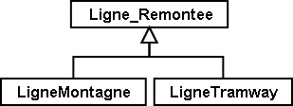 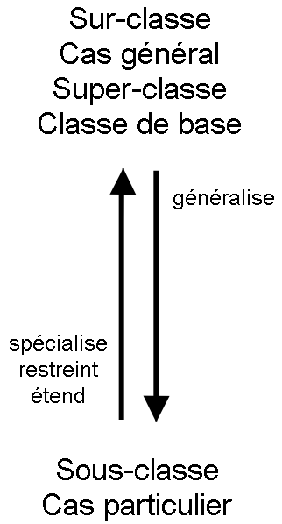

Figure 23 : Semblables en bien des points, mais pas totalement identiques : une ligne de montagne (ou remontée mécanique) et une ligne de tramway sont deux cas particuliers de lignes / remontées – ce sont des sous-classes de la sur-classe générale des lignes / remontées.

L’**héritage** permet de formuler les points de convergence et de divergence entre des classes d’objets. Des **sous-classes spécialisent** les **sur-classes** générales.

Il est d’usage de représenter la sur-classe générale au-dessus des sous-classes spécifiques sur le diagramme. Des diagrammes complexes peuvent toutefois perdre toute lisibilité si l’on s’en tient strictement à ce principe. Quoi qu’il en soit, c’est la direction de la flèche qui est déterminante et non l’agencement du diagramme sur une feuille de papier.

Toute ligne de montagne peut être considérée comme une ligne / remontée, mais toute ligne / remontée ne mène pas nécessairement au sommet d’une montagne : l’ensemble des lignes de montagne est un sous-ensemble de l’ensemble des lignes / remontées. On dit aussi que la sous-classe des lignes de montagne est une **restriction** de la sur-classe des lignes / remontées.

 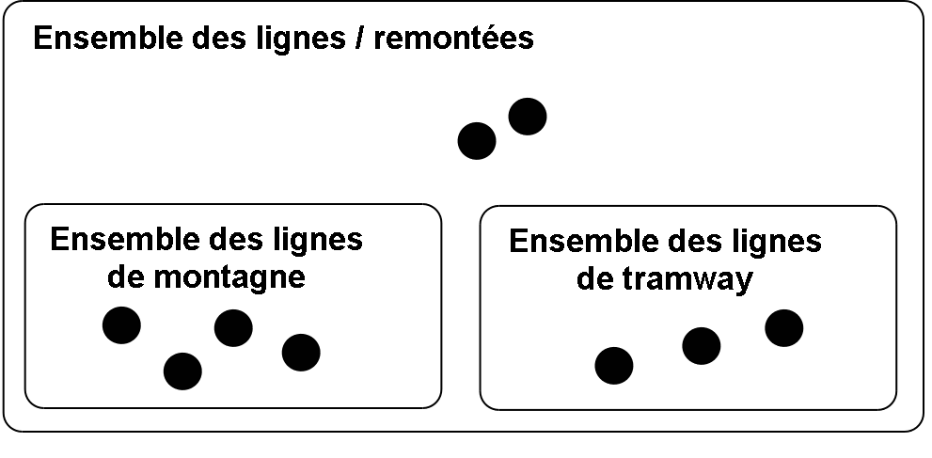

Figure 24 : Une relation entre sous-ensembles d’objets correspond à la spécialisation de classes : l’ensemble de toutes les lignes de montagne (comprenant quatre éléments sur l’image de droite) doit être compris en totalité dans l’ensemble des lignes / remontées (neuf éléments) puisque la classe des lignes de montagne spécialise la classe plus générale des lignes / remontées.

A l’occasion, le terme d’**extension** est également utilisé à la place de spécialisation, de signification identique à « restriction ».

Il peut sembler déconcertant de prime abord que les notions de « restriction » et d’« extension » soient employées avec la même signification dans le contexte de la modélisation. La raison en est la suivante : une classe peut également être interprétée comme un regroupement de conditions à l’aide desquelles on décide de l’appartenance ou non d’un objet à la classe concernée (par exemple des critères permettant de décider si l’objet en question peut être considéré ou non comme une ligne / remontée). Une sous-classe ne fait qu’augmenter le niveau des exigences : pour qu’un objet donné puisse être considéré comme une ligne de montagne, il doit non seulement remplir les critères précédents, mais également satisfaire à d’autres conditions supplémentaires. Par conséquent, en étendant les exigences, une sous-classe restreint l’ensemble des objets qui peuvent en faire partie.

L’héritage constitue un moyen remarquable permettant d’établir une hiérarchie au sein d’un ensemble complexe d’éléments. Veillez toutefois à ne pas formuler le modèle de manière trop détaillée, vous risqueriez de distinguer des classes là où une telle différenciation n’est pas nécessaire.

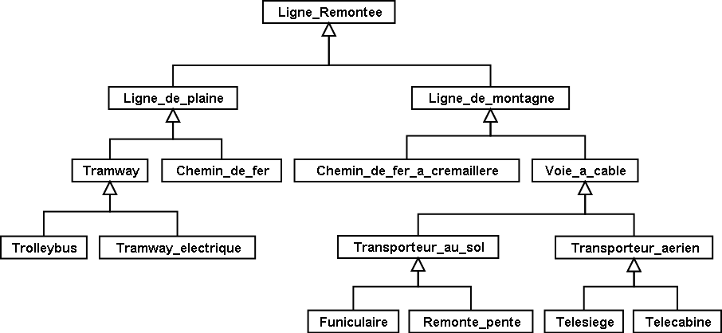

Figure 25 : L’outil puissant que constitue l’héritage peut potentiellement conduire à distinguer des cas particuliers alors que l’application ne le justifie pas. Soit, un trolleybus et un tramway électrique, ce n’est pas tout à fait la même chose. Mais l’introduction de telles différences dans le modèle se justifie-t-elle ou ne contribue-t-elle qu’à le faire enfler ?

Les propriétés des classes concernées nous renseignent sur la nécessité d’une subdivision en sous-classes spécifiques. Prenons un exemple : un nom est associé à toute ligne / remontée, mais seules les lignes de montagne (ou remontées mécaniques) possèdent une station inférieure et une station supérieure.

CLASS Ligne_Remontee =  
 Nom: TEXT*100;  
END Ligne_Remontee;  
  
CLASS RemonteeMecanique EXTENDS Ligne_Remontee =  
 PosStationInf: CoordNational;  
 PosStationSup: CoordNational;  
END RemonteeMecanique;  
  
CLASS LigneTramway EXTENDS Ligne_Remontee =  
END LigneTramway;

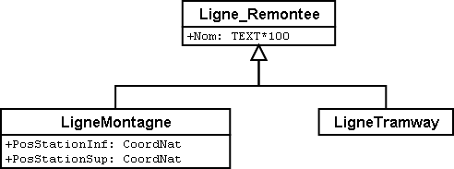

Figure 26 : La ligne de montagne (ou remontée mécanique) et la ligne de tramway reprennent (« héritent de ») la propriété de nom de leur sur-classe de lignes / remontées sans que celle-ci ait à être répétée. Une remontée mécanique possède des propriétés supplémentaires en plus de celles qu’elle hérite, à savoir la position des stations inférieure et supérieure (en coordonnées nationales). A droite, la même situation est décrite en notation INTERLIS.

Les sous-classes reprennent ou **héritent** toujours de toutes les propriétés de leurs sur-classes générales, mais des propriétés supplémentaires peuvent être définies.

## Affiner l’héritage

Dans le cas général, disposer de cent caractères pour le nom d’une ligne / remontée peut sembler raisonnable. Il a bien été question, à une certaine époque, d’exploiter un «Remonte-pente destiné aux lugeurs de sept à septante-sept ans du secteur de la Dent d’Ili » avant que l’on finisse par se décider au dernier moment pour le nom de « tire-fesses », au grand soulagement du syndicat d’initiative.

Mais cent caractères pour une ligne de tramway ? Cinq font l’affaire, dans tous les cas.

CLASS Ligne_Remontee =  
 Nom: TEXT*100;  
END Ligne_Remontee;  
  
CLASS RemonteeMecanique EXTENDS Ligne_Remontee =  
 PosStationInf: CoordNational;  
 PosStationSup: CoordNational;  
END RemonteeMecanique;  
  
CLASS LigneTramway EXTENDS Ligne_Remontee =  
 **Nom (EXTENDED): TEXT*5;**END LigneTramway;

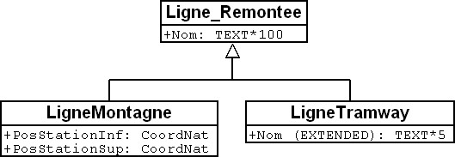

Figure 27 : Cinq caractères suffisent amplement pour le nom d’une ligne de tramway : le type de la propriété de nom est donc affiné (ou précisé) par la sous-classe. A droite, à nouveau la même situation décrite en notation INTERLIS.

L’indication précisée et affinée doit être compatible avec celle issue de l’héritage. La longueur maximale autorisée pour le nom d’une ligne de tramway ne pourrait par exemple pas être supérieure à ce qui a été défini pour une ligne / remontée ordinaire.

Les sous-classes peuvent **affiner** les propriétés héritées. Les indications ainsi précisées ne doivent cependant pas être en contradiction avec celles issues de l’héritage : elles doivent être **compatibles** avec la définition de la sur-classe.

Dans le cas contraire, une sous-classe pourrait contenir des objets n’appartenant plus à l’ensemble de tous les objets de la sur-classe.

## Et ça existe vraiment ? – Classes abstraites

Certaines classes ne sont rien d’autre que des auxiliaires théoriques, en ce sens qu’il n’en existe aucun exemplaire réel. Prenons un exemple : aucun être vivant sur cette planète ne fait simplement partie de la catégorie des êtres vivants, tous entrent simultanément dans l’une ou l’autre de ses sous-catégories. De la même manière, un modèle de données pourrait définir qu’il n’existe pas de ligne / remontée à proprement parler mais que toute ligne / remontée doit faire partie d’une sous-classe, qu’il s’agisse d’une remontée mécanique, d’une ligne de tramway ou de tout autre type.

Une classe est déclarée comme étant **abstraite** si aucun objet concret ne peut lui être affecté.

Il est fréquent que toutes les sur-classes d’un modèle de données soient de type abstrait et que seules les sous-classes spécialisées des niveaux inférieurs soient concrètes.

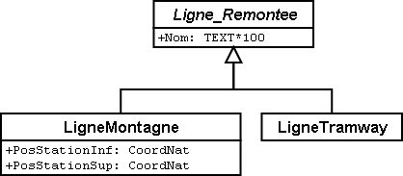

CLASS Ligne_Remontee **(ABSTRACT)** =  
 Nom: TEXT*100;  
END Ligne_Remontee;  
  
CLASS RemonteeMecanique EXTENDS Ligne_Remontee =  
 PosStationInf: CoordNational;  
 PosStationSup: CoordNational;  
END RemonteeMecanique;  
  
CLASS LigneTramway EXTENDS Ligne_Remontee =  
END LigneTramway;

Figure 28 : La classe des lignes / remontées comme classe abstraite : s’il ne peut y avoir d’objet se contentant d’être une ligne / remontée sans être simultanément une remontée mécanique ou une ligne de tramway, par exemple, alors le nom de la classe correspondante figure en italique sur le diagramme. A droite, le même modèle est décrit en notation INTERLIS.

## Mais nous ne voulons pas tant de détails – Propriétés abstraites

Admettons qu’une association internationale souhaite garantir que la saisie des billets s’accompagne de celle de leur prix. Elle ne désire toutefois pas imposer d’unité monétaire pour l’indication du prix et la limite supérieure pour le prix n’est par ailleurs pas clairement définie. Ce qui est sûr, en revanche, c’est que « le prix » doit être une valeur numérique et qu’il est ici question d’argent : le prix n’est certainement pas indiqué en kilomètres / heure !

CLASS TypeBilletInternational (ABSTRACT) =  
 Prix (ABSTRACT): NUMERIC [MONEY];  
END TypeBilletInternational;  
  
CLASS TypeBilletBeotie EXTENDS TypeBilletInternational =  
 Prix (EXTENDED): 0.00 .. 9999.99 [Beotie.Couronne];  
END TypeBilletBeotie;

Il n’est pas nécessaire de définir toutes les propriétés dans les moindres détails : des **propriétés abstraites** sont admises pour les classes abstraites. Il incombe alors aux sous-classes concrètes de les préciser. Ce type de propriétés se révèle particulièrement intéressant lorsqu’une chose est à réglementer au plan national ou international, sans pour autant que tous les détails en soient prescrits.

## Les détails ne nous intéressent pas – Considérer les particularités de façon plus globale

Lorsque quelqu’un se renseigne de manière générale sur le réseau ferré du pays, peu lui importe de savoir si une ligne donnée est un tramway, une remontée mécanique ou quoi que ce soit d’autre. Et il ne se préoccupe pas non plus de connaître les détails techniques du système au cas où la ligne serait à crémaillère. Non, le nom (saisi pour chacune des lignes, conformément au modèle de données) lui suffit amplement.

Des exemplaires d’une sous-classe peuvent toujours être considérés sur un plan plus général, au sens d’une sur-classe.

Le terme utilisé pour désigner ce principe est le polymorphisme.

Cela ne fonctionne toutefois qu’à une condition :

Toute extension doit être **compatible** avec sa définition de base. Compatible, cela signifie que toute valeur acceptable par la définition étendue respecte également les règles du type de base (texte, énumération, valeur numérique, coordonnées, etc.).

## L’héritage à grande échelle

La distinction entre sur-classe et sous-classe ne trouve pas toujours sa justification dans des raisons objectives ou concrètes, des facteurs touchant à l’organisation peuvent parfois s’avérer décisifs.

Prenons un exemple : les Ilinois sont en principe d’accord avec l’idée que l’Association nationale des offices de tourisme se fait d’une remontée mécanique. A quelques réserves près toutefois :

* Il serait intéressant d’avoir connaissance du tracé des remontées vers la Dent d’Ili. S’il était saisi, on pourrait l’intégrer sur les petits dépliants que le syndicat d’initiative diffuse aux touristes.
* Les Ilinois souhaiteraient par ailleurs saisir les lignes ouvertes aux randonneurs et aux lugeurs.

Il s’agit dans les deux cas de propriétés pouvant être associées à n’importe quelle remontée mécanique, mais le fait est qu’elles sont absentes du modèle national. Les Ilinois ont bien sûr demandé à l’Association nationale s’il ne lui était pas possible d’adapter son modèle. La réponse fut cinglante : on n’avait ni temps ni argent à consacrer à une modification impliquant l’adaptation de systèmes informatiques à travers tout le pays à cause des lubies de quelques illuminés au fond de leur vallée. Soit. Et maintenant ?

Les uns pensaient qu’il n’y avait qu’à ignorer l’Association nationale, qu’il ne s’agissait de toute façon que d’un tas de bureaucrates dépourvus de la moindre once de compréhension pour les gens de terrain ! (Ils ont en fait exprimé leur pensée dans un langage nettement plus cru.)

D’autres faisaient preuve de plus de retenue et avouaient comprendre le point de vue de l’Association nationale : si chacun y va de sa demande particulière, on ne s’en sort plus… Et puis, on voudrait quand même tirer profit de l’Association nationale qui va utiliser les données transmises à des fins publicitaires dont le Val d’Ili bénéficiera au final.

Les Ilinois devraient-ils alors renoncer à leurs demandes supplémentaires ? Ou saisir toutes les données en double exemplaire : une fois pour l’Association nationale, une fois pour eux ?

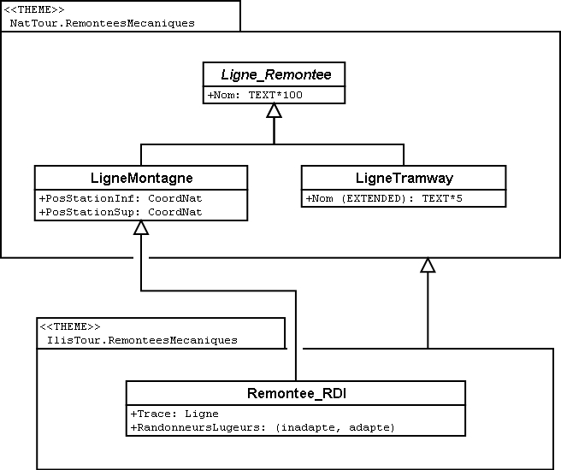

Figure 29 : L’Association nationale des offices de tourisme n’est pas disposée à adapter son modèle pour répondre aux demandes spécifiques des Ilinois. Grâce à l’héritage, les Ilinois peuvent cependant saisir leurs données : leur propre thème des remontées mécaniques reprend la totalité des informations du thème des remontées mécaniques de l’Association nationale mais l’étend par une classe d’objets Remontee_RDI présentant des propriétés supplémentaires.

L’héritage a permis de résoudre ce conflit. Dans le Val d’Ili, les lignes / remontées sont simplement saisies dans la classe Remontee_RDI, informations supplémentaires comprises. Puisque Remontee_RDI est une sous-classe de la classe des remontées mécaniques (selon l’Association nationale), toute Remontee_RDI peut également être lue comme une remontée mécanique normale. Et ainsi, les Ilinois peuvent transmettre leurs données à l’Association nationale sans rien avoir à modifier.

L’héritage peut également se révéler précieux dans le cadre d’une structure fédérale où abondent les particularismes locaux.

Pour être tout à fait précis, cette caractéristique découle du polymorphisme rendu possible par l’héritage : tout exemplaire d’une sous-classe peut être considéré comme faisant partie de la sur-classe (cf. § 5.5) associée. Ainsi, l’Association nationale peut-elle traiter les données de chaque remontée mécanique du pays, même s’il s’agit en fait d’un exemplaire d’une sous-classe locale de « remontée mécanique » dont l’Association nationale n’a même pas connaissance.

L’héritage va très loin dans le cas d’INTERLIS : il ne concerne pas uniquement des classes et des thèmes mais également des domaines de valeurs (types), des vues, des définitions graphiques et, dans une certaine mesure, des unités qu’il est possible de reprendre et de préciser.

## Héritage simple et multiple

Certains langages de modélisation permettent l’héritage simultané à partir de plusieurs éléments de base. Une classe peut ainsi affiner plusieurs sur-classes en même temps.

Les informaticiens sont très partagés sur la question de savoir si cela est judicieux ou non. Les modèles à héritage multiple sont fréquemment plus difficiles à décrypter, raison pour laquelle INTERLIS ne reconnaît que l’héritage simple.

# Le modèle de données scruté à la loupe

## Couronnes et centimes – Types de données numériques

### Domaine de valeurs

Un aller simple sur le funiculaire de la Dent d’Ili coûte 10 couronnes béotiennes et un forfait sportif annuel 635 couronnes. Comment modéliser alors le prix d’un billet ?

Tout lecteur familier des langages de programmation pensera d’emblée à des valeurs entières (« Integer ») ou à des valeurs en virgule flottante (« Real »). Bon nombre de langages de programmation et de banques de données permettent de définir l’espace mémoire requis par une de ces valeurs ; la taille et la précision des valeurs mémorisables s’ensuivent alors (« short integer », «long integer», «double precision», etc.). On réfléchit ensuite à la plage dans laquelle ces valeurs peuvent évoluer et on opte pour la forme de mémorisation convenant le mieux.

On ne souhaiterait toutefois pas avoir à se préoccuper du format de mémorisation au niveau conceptuel de la modélisation. Il est cependant possible d’indiquer les valeurs limites admissibles (minimum et maximum) dès ce stade et de définir le nombre de chiffres et l’exposant par la même occasion.

Les tarifs s’échelonnant entre 10 et 635 couronnes, on pourrait écrire :

Prix: 10 .. 635;

Ce faisant, on définirait aussi que le prix ne peut être ni inférieur à 10 couronnes ni supérieur à 635 couronnes, ce que l’on ne souhaiterait évidemment pas. 0 semble représenter une limite inférieure vraisemblable. Mais qu’en est-il de la limite supérieure ? Il est peu probable que le prix excède un jour 10’000 couronnes. Alors va pour 10'000 ? Lorsque les contraintes propres à une application ne permettent pas de définir une limite avec clarté, il n’y a aucun intérêt à choisir la valeur de telle manière qu’un format de mémorisation plus court (tel que  *short integer* acceptant des valeurs comprises entre –32768 et 32767) en devienne tout juste insuffisant.

Dans le même ordre d’idées, il est également important de réfléchir au nombre de chiffres après la virgule nécessaires. Si les prix sont susceptibles d’intégrer des centimes, alors les limites sont à fixer avec deux décimales. Si l’on considère par exemple un attribut représentant un budget d’investissement, les sommes seront évidemment exprimées en millions de couronnes ; lorsqu’il ne s’agit que d’ordres de grandeur, deux chiffres sont suffisants. Mais ceux-ci peuvent se rapporter aux milliers, aux millions ou aux milliards.

Prix: 0.00 .. 9999.99;  
Budget: 0.00E6 .. 999.99E6;  
ProduitNationalBrut : 0.0E0 .. 9.9E20;

Le nombre de chiffres définit la précision : « 4.3 millions » (4.3E6 = 4.3 · 106) constitue une information moins précise que « 4300000 ».

### Unités

S’agit-il maintenant de couronnes, de francs, d’euros ou de dollars ? L’unité est d’une importance capitale et pas seulement dans le cas de l’argent. C’est pourquoi il est recommandé de l’intégrer directement au type et non d’en faire un simple commentaire ou une partie du nom de l’attribut :

UNIT  
 Couronne EXTENDS MONEY;  
  
CLASS TypeBillet =  
 Prix: 0 .. 9999 [Couronnes];  
END TypeBillet;

Les couronnes (ou francs suisses, euros, dollars, etc.) sont définies comme unité et peuvent être utilisées lors de la définition d’un type numérique. La plupart des unités courantes (parmi lesquelles CHF, EUR, USD) n’ont cependant pas à être définies directement puisqu’elles existent déjà dans le modèle spécifique des unités (units.ili, cf. § 3.3).

Par souci de clarté, nous recommandons de toujours indiquer des unités. Outre de très nombreuses unités physiques, le modèle des unités d’INTERLIS comprend également des unités monétaires de même que des unités de dénombrement ou des pourcentages.

### Hériter des types numériques

Comme il est acquis que les Remontées mécaniques de la Dent d’Ili n’émettront jamais de billets coûtant plus de mille couronnes, l’idée de le définir dans une classe particulière pourrait aisément germer :

CLASS TypeBillet (EXTENDED) =  
 Prix (EXTENDED): 0 .. 1000 [Couronnes];  
END TypeBillet;

Cet exemple concret ne se justifie pas pleinement ici, mais dans certains cas en pratique, il est tout à fait judicieux de restreindre le domaine de valeurs hérité.

Les Ilinois n’ont toutefois pas le droit de modifier les domaines de valeurs du modèle national comme bon leur semble : le principe selon lequel chaque valeur ilinoise doit également être admissible dans le modèle de base de l’Association nationale doit pouvoir s’appliquer. Dans le cas contraire, il ne serait plus garanti que l’Association nationale puisse prendre en charge des données du Val d’Ili sans rencontrer de problème.

Une plage tarifaire allant de 0 .. 1000 constitue par conséquent une restriction admissible du domaine prévu au plan national, lequel s’échelonne entre 0 .. 9999. Si l’on souhaitait cependant étendre le domaine de valeurs dans le Val d’Ili – pour par exemple passer à une plage de 0 .. 15000 – alors des types de billets coûtant entre 10000 et 15000 couronnes ne seraient plus corrects du point de vue de l’Association nationale. Une telle définition n’est par conséquent pas admise.

Les Ilinois veulent également avoir la possibilité d’émettre des billets dont le prix ne soit pas un nombre entier de couronnes mais réponde à la définition suivante :

CLASS TypeBillet (EXTENDED) =  
 Prix (EXTENDED): 0.00 .. 1000.00 [Couronnes];  
END TypeBillet;

Est-elle compatible avec le modèle de base ? Oui, car chaque valeur respectant le modèle ilinois (7.35 par exemple) peut être arrondie à une valeur correcte (7 dans ce cas) du point de vue du modèle national.

La définition ne serait plus admissible si elle englobait des valeurs violant les règles du modèle de base une fois arrondies. Pour prendre un exemple, une valeur maximale de 9999.99 arrondie à 10000 excèderait la limite supérieure de 9999 prescrite par l’Association nationale. Les Ilinois pourraient en revanche définir un domaine s’étendant entre 0.00 .. 9999.49, sans provoquer la moindre contradiction avec le modèle de base car la valeur de 9999.49 fournit à nouveau 9999, une fois arrondie.

Il n’est pas non plus permis de renoncer à la précision dans le modèle spécialisé. Si le modèle national des offices de tourisme prévoyait par exemple un domaine compris entre 0.00 .. 1000.00, les Ilinois ne pourraient pas définir la plage de 0 .. 1000 dans leur spécialisa­tion.

Encore un dernier point : les unités de l’extension doivent toujours coïncider avec celles du modèle de base !

### Des limites encore inconnues

L’Association nationale peut-elle définir le prix admissible pour un billet ? Si les limites restent parfaitement inconnues, l’emploi d’attributs abstraits peut permettre de renoncer à leur indication. Il reste toutefois possible de définir une unité.

Prix (ABSTRACT): NUMERIC [Beotie.Couronne];

Et peut-être que l’unité elle-même reste floue. On sait seulement qu’il s’agit d’une unité monétaire (dans notre exemple).

Prix (ABSTRACT): NUMERIC [MONEY];

L’unité est caractérisée si l’on procède de la sorte. Seules des unités concrétisant l’unité abstraite MONEY peuvent encore être définies dans le cadre d’une extension (cf. également § 5.4 pour ce qui concerne les propriétés abstraites).

Prix (EXTENDED): 0 .. 10000 [CHF]; !! permis  
 Prix (EXTENDED): 0 .. 2000 [USD]; !! permis  
 Prix (EXTENDED): 0 .. 1000 [m]; !! interdit, le metre concretisant  
 !! la longueur (LENGTH) et non la  
 !! monnaie (MONEY).

## Types de remontées mécaniques – Modélisation de types et d’objets

Il suffit, pour un bref aperçu, de subdiviser sommairement les remontées mécaniques (ou lignes de montagne) : chemin de fer à crémaillère, funiculaire, téléphérique, remonte-pente, télésiège, télécabine. Dans le cas le plus simple, le genre est défini comme un attribut textuel.

CLASS RemonteeMecanique =  
 Nom: TEXT*100;  
 Genre: TEXT*50;  
END RemonteeMecanique;

Il en résulte que la personne amenée à saisir les données bénéficiera d’une grande liberté au niveau de la description. Télébenne, téléski, skilift, ski-lift – il est à craindre que les désignations les plus diverses se mettent à fleurir. Une énumération permettra de l’éviter :

CLASS RemonteeMecanique =  
 Nom: TEXT*100;  
 Genre: (CheminFerCremaillere,  
 Funiculaire,  
 Telepherique,  
 Remonte_pente,  
 Telesiege,  
 Telecabine);  
END RemonteeMecanique;

Toutes les possibilités offertes étant ainsi énumérées, l’ordre règne à nouveau. Mais parfois, il est nécessaire d’ajouter de nouveaux attributs tels que le nombre de places disponibles. Pour un funiculaire et un téléphérique, il s’agit de la capacité de la cabine entière, alors que le nombre de personnes par trajet est comptabilisé pour un remonte-pente ou un télésiège. Dans le cas du chemin de fer à crémaillère, plusieurs voitures peuvent être accouplées et cette indication a donc peu de signification. Mais c’est peut-être le système de la crémaillère qui présente de l’intérêt ici. La classe des remontées mécaniques doit-elle alors intégrer tous les attributs nécessaires à la description des différents genres ?

Lorsque les différents genres présentent des propriétés particulières (attributs ou relations), il est judicieux de définir des classes qui leur sont spécifiques, héritant de la classe de base (cf. chapitre 5).

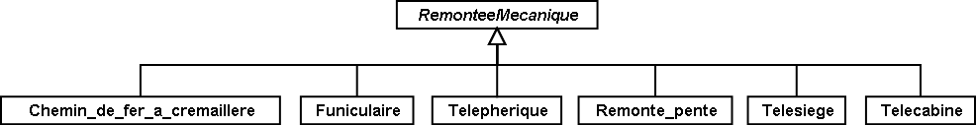

Figure 30 : Les chemins de fer à crémaillère, les funiculaires, etc. sont des cas particuliers de remontées mécaniques. Il n’existe cependant pas de remontées mécaniques à proprement parler : toutes les remontées « concrètes » appartiennent toujours à l’une des sous-classes. *Remontée mécanique* est donc une classe abstraite, ce qui est signalé sur le diagramme par l’écriture du nom en italique.

Il n’existe cependant pas de remontée mécanique qui soit simplement une remontée mécanique sans appartenir à l’une ou l’autre des sous-classes. La classe des remontées mécaniques est donc déclarée comme étant « abstraite ». Concrètement, une remontée mécanique doit donc toujours être un chemin de fer à crémaillère, un funiculaire, etc.

Dans la notation textuelle d’INTERLIS 2, les classes abstraites sont signalées par la mention (ABSTRACT). En passant : «Units», le modèle INTERLIS des unités comporte une unité «CountedObjects» pour le décompte d’objets tels que le nombre de personnes à bord de la cabine d’un téléphérique.

CLASS RemonteeMecanique (ABSTRACT) =  
 Nom: Text * 100;  
END RemonteeMecanique;  
  
CLASS CheminFerCremaillere EXTENDS RemonteeMecanique =  
 SystemeCremaillere : (Riggenbach, Abt, vonRoll);  
END CheminFerCremaillere;  
  
CLASS Funiculaire EXTENDS RemonteeMecanique =  
 Capacite: 0 .. 999 [Units.CountedObjects];  
END Funiculaire;  
  
CLASS Telepherique EXTENDS RemonteeMecanique =  
 Capacite: 0 .. 999 [Units.CountedObjects];  
END Telepherique;  
  
CLASS Remonte_pente EXTENDS RemonteeMecanique =  
 PersonnesParTrajet: 0 .. 10 [Units.CountedObjects];  
END Remonte_pente;  
  
CLASS Telesiege EXTENDS RemonteeMecanique =  
 PersonnesParTrajet: 0 .. 24 [Units.CountedObjects];  
END Telesiege;  
  
CLASS Telecabine EXTENDS RemonteeMecanique =  
 Capacite: 0 .. 99 [Units.CountedObjects];  
END Telecabine;

Un cheminot, tout spécialement convié à la réunion, a présenté un long exposé sur les chemins de fer à crémaillère. L’assistance a été abreuvée d’informations sur les différents systèmes de crémaillères en usage de par le monde, agrémentées d’un comparatif détaillé de leurs avantages et inconvénients respectifs. Les Ilinois en vinrent finalement à se demander quel rapport existait entre les systèmes de crémaillères et leur projet. Personne ne parvenait à s’imaginer l’importance que pourraient prendre ces informations un jour, même à l’occasion d’une éventuelle extension. En conséquence, le modèle proposé a été rejeté parce que jugé trop détaillé et générateur de coûts superflus, causés par la saisie et la gestion de données en fin de compte inutiles.

Cf. également § 5.1 pour la tentation d’aller trop loin dans les détails au niveau de la modélisation.

## Existe-t-il également des pistes de ski bleu clair ? – Enumérations structurées

### Enumérations ordinaires et droit d’héritage associé

Trois couleurs ont été sélectionnées pour décrire sommairement le niveau de difficulté des pistes de ski : bleu, rouge et noir. Ces niveaux de difficultés, par ailleurs ordonnés, sont les seuls admis. Le bleu désigne une piste facile, le rouge une piste d’un niveau plus difficile et le noir est réservé aux pistes les plus exigeantes. Cette situation est décrite par la définition suivante :

CLASS Piste =  
 NiveauDifficulte : (bleu, rouge, noir : FINAL) ORDERED;  
END Piste;

Si la mention FINAL était omise, l’énumération pourrait être complétée dans le cadre d’une extension, ce qui pourrait présenter un intérêt pour le genre de remontée mécanique :

!! Modele de l’Association nationale des offices de tourisme  
CLASS RemonteeMecanique =  
 Genre: (CheminFerCremaillere, Funiculaire, Telepherique,  
 Remonte_pente, Telesiege, Telecabine);  
END RemonteeMecanique;  
  
!! Modele du Val d’Ili   
CLASS Remontee_RDI EXTENDS RemonteeMecanique =  
 Genre (EXTENDED): (BusDesNeiges);  
END Remontee_RDI;

Dans la classe étendue, l’élément bus des neiges – une exclusivité du Val d’Ili – est rajouté à la fin de l’énumération existante. Mais que peut bien en faire l’Association nationale des offices de tourisme ? Pour elle, exclusivité ou pas, le «bus des neiges» est parfaitement inconnu.

Chaque extension (horizontale) peut être complétée par des valeurs supplémentaires, tant que cette possibilité n’est pas explicitement exclue par la mention **FINAL**. Si l’intérêt d’un utilisateur se limite aux valeurs définies dans la classe de base, toutes les valeurs supplémentaires sont regroupées sous l’appellation générique **OTHER**.

Pour la classe de base, la valeur bus des neiges (comme toute autre valeur supplémentaire) se fond dans une masse indistincte : OTHER. Cependant, si la mention FINAL a été indiquée, OTHER n’est plus possible. Si une énumération est définie comme étant cyclique (**CIRCULAR**), de tels compléments ne sont jamais possibles puisque par cyclique, on entend que la première valeur de la liste fait à nouveau suite à la dernière, que l’on ne saurait d’ailleurs pas distinguer sans cela.

DirectionVent: (N, NE, E, SE, S, SW, W, NW) CIRCULAR;

### Sous-énumérations

Il a donc été décidé de ne pas modéliser les différents genres de remontées mécaniques par un nombre trop élevé de classes. Au grand dam des amis du rail : qui sait, la connaissance des systèmes de crémaillères pourrait bien nous servir à quelque chose, un jour ou l’autre…

Il est possible de définir une sous-énumération pour chaque valeur d’une énumération. Cela peut s’effectuer directement au sein de la définition de base ou ultérieurement, dans le cadre d’une extension.

CLASS Remontee_RDI EXTENDS RemonteeMecanique =  
 Genre (EXTENDED): (CheminFerCremaillere (Riggenbach, Abt, vonRoll));  
END Remontee_RDI;

JourDeLaSemaine : (JourOuvrable (lundi, mardi, mercredi,  
 jeudi, vendredi, samedi),  
 dimanche);

Si une telle sous-énumération est définie dans une extension, elle est sans objet du point de vue de la base, de sorte que pour l’Association nationale des offices de tourisme, une voie à crémaillère Riggenbach est un chemin de fer à crémaillère comme un autre.

Les sous-énumérations peuvent à leur tour être étendues par des valeurs supplémentaires, pour autant que la dernière valeur de la liste ne soit pas suivie de la mention FINAL. Par ailleurs, les différentes valeurs d’une sous-énumération peuvent elles aussi être précisées par des sous-énumérations, si bien que de véritables arborescences d’énumérations peuvent en résulter.

## Les Ilinois se restreignent – Chaînes de caractères et règles d’héritage associées

Les désignations peuvent fondamentalement comprendre des noms de longueur quelconque. L’Association nationale a cependant décidé que le nom d’une remontée mécanique devait comporter au plus 100 caractères. Les noms sont bien plus courts que cela en règle générale, on souhaitait simplement se donner une marge de sécurité suffisante.

STRUCTURE DesignationEntreprise EXTENDS Designation =  
 Nom (EXTENDED): TEXT*100;  
END DesignationEntreprise;

Si la longueur d’un attribut textuel est quelconque ou reste totalement inconnue, on peut renoncer à indiquer cette information. En revanche, s’il est clair que la longueur sera fixée dans le cadre d’une extension de classe, l’attribut est à définir comme étant abstrait :

Description (ABSTRACT): TEXT;

Une web-cam est installée sur certaines lignes du Val d’Ili, filmant en continu les alentours de la station supérieure afin que les touristes tentés de s’y rendre puissent voir si le jeu en vaut la chandelle. L’adresse Internet de l’image actuelle constitue également un type de texte (d’un genre un peu particulier toutefois).

CLASS Remontee_RDI =  
 ...  
 ImageStationSuperieure: URI;  
 ...  
END Remontee_RDI;

Contrairement aux apparences, les adresses Internet sont sans lien avec le canton suisse du même nom, tout au plus existe-t-il un lien avec le canton de Genève puisque c’est au CERN qu’a été développé le premier navigateur Internet. URI est ici l’abréviation d’*Uniform Resource Identifier.* Les URL (*Uniform Resource Locators)* généralement utilisés pour les pages Internet sont une forme particulière d’URI.

## Calme plat – Attributs facultatifs et obligatoires

Les données actuelles relatives à l’exploitation intègrent également des informations météorologiques telles que la température ou la vitesse du vent. L’indication de la direction du vent ne présente aucun intérêt en cas de calme plat. Les autres informations sont à fournir en toutes circonstances.

Le fait qu’un attribut puisse être **indéfini** ou qu’il doive être défini en toutes circonstances est une composante du modèle.

Indéfini ne signifie pas simplement égal à 0 ou à toute autre valeur particulière. Une valeur spécifique sert à décrire cette situation.

Dans INTERLIS 2, on écrira par exemple :

CLASS Meteo =  
 Temperature: MANDATORY –50 .. 50 [oC];  
 DirectionVent: (N, NE, E, SE, S, SW, W, NW) CIRCULAR;  
 VitesseVent: MANDATORY 0 .. 200 [kmh];  
END Meteo;

La température et la vitesse du vent sont donc obligatoires (MANDATORY). La direction du vent n’étant pas obligatoirement requise, elle est donc facultative. La valeur concrète de ce paramètre peut donc être indéfinie. Il est permis, dans des extensions, de rendre obligatoires des attributs facultatifs. En revanche, des attributs obligatoires ne peuvent pas devenir facultatifs puisque la valeur « indéfinie » n’est pas permise dans la classe de base.

## Délais d’attente et durées des trajets – Domaines de valeurs

Les délais d’attente sur les remontées mécaniques et les durées des trajets correspondants sont indiqués en minutes.

CLASS RemonteeMecanique =  
 DureeTrajet: 0 .. 200 [min];  
END RemonteeMecanique;

CLASS EtatRemonteeMecanique =  
 DelaiAttente: 0 .. 200 [min];  
END EtatRemonteeMecanique;

Ces deux propriétés peuvent accepter des valeurs issues du même domaine. Cette communauté peut être soulignée par un domaine de valeurs défini explicitement (DOMAIN) :

DOMAIN  
 DureeEnMinutes = 0 .. 200 [min];

CLASS RemonteeMecanique =  
 DureeTrajet: DureeEnMinutes;  
END RemonteeMecanique;

CLASS EtatRemonteeMecanique =  
 DelaiAttente: DureeEnMinutes;  
END EtatRemonteeMecanique;

## Mais où se trouve le Val d’Ili ? – Types de coordonnées

### Quelques informations de base sur les types de coordonnées

La question « où ? » appelle une réponse liée à un lieu ponctuel du monde réel qu’il est possible de décrire au moyen de coordonnées. Par coordonnées, on entend généralement un couple de valeurs numériques, s’il s’agit de positions planimétriques ou un triplet s’il s’agit de positions dans l’espace, planimétrie et altimétrie.

Ainsi, il convient de définir, pour chacune des dimensions d’un type de coordonnées comme pour tout type numérique, le domaine dans lequel les valeurs admissibles peuvent évoluer de même que l’unité qui leur est associée.

Position: COORD 500.00 .. 91000.00 [m],  
 700.00 .. 23000.00 [m];

XPos: 500.00 .. 91000.00 [m];  
YPos: 700.00 .. 23000.00 [m];

La différence existant entre un attribut de position auquel un type de coordonnées est associé et des attributs numériques séparés pour les directions X et Y semble réduite à première vue. La définition en tant que type de coordonnées met cependant clairement en lumière le fait que les deux informations sont liées. Cette propriété est mise à profit par des logiciels bien souvent conçus pour représenter graphiquement des cordonnées cartésiennes.

Des valeurs de coordonnées cartésiennes ? Par coordonnées cartésiennes, on désigne des coordonnées dont les dimensions sont perpendiculaires deux à deux. Ainsi, les coordonnées planimétriques précédemment définies décrivent-elle une fenêtre rectangulaire dont l’extension est d’environ 90 kilomètres selon X et 22 kilomètres selon Y. Cela signifie-t-il un retour au Moyen-Âge ? La Terre serait-elle redevenue un disque ?

### L’enveloppe de la quetsche – Qu’est-ce qu’un système de coordonnées ?

Pour Ptolémée, la Terre était une sphère. Les topographes (ou plus exactement les géodésiens, dès lors qu’il s’agit des aspects les plus nobles de cette discipline) ont renoncé à cette idée voilà bien longtemps déjà, parce qu’elle est bien trop simpliste.

Une approximation bien plus probante de la forme de la Terre est livrée par une figure mathématique plus complexe, un ellipsoïde, générée par la rotation d’une ellipse autour de son axe principal.

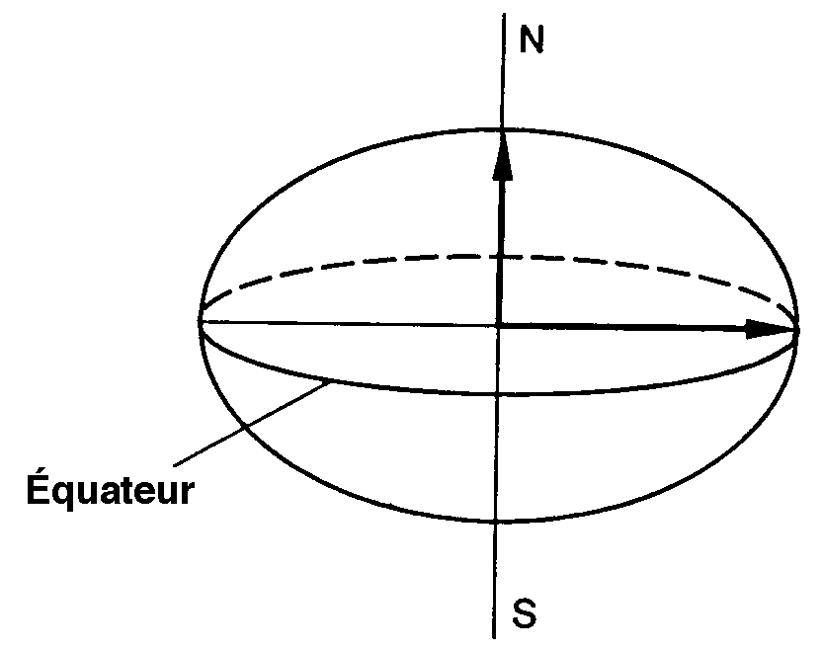 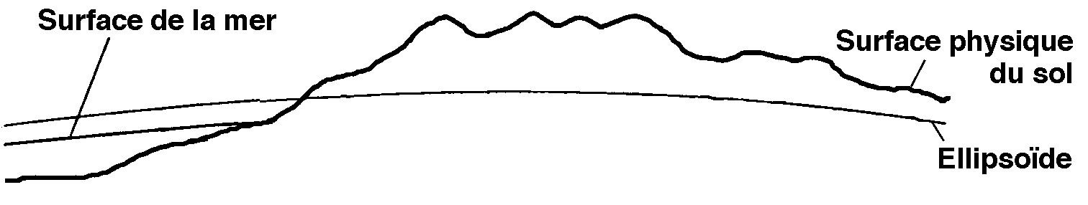

Figure 31 : Une ellipse en rotation autour de son axe principal donne naissance à une figure géométrique en trois dimensions que l’on appelle un ellipsoïde et qui ressemble à une sphère aplatie. Cette figure fournit une bonne approximation de la forme de la Terre.  
(Toutes les figures de ce paragraphe et du paragraphe 6.7.5 sont tirées de : K. Christoph Graf, Verwendung geodätischer Abbildungen bei der Geocodierung von Satelliten-Bil­dern. Zurich, 1988. Certaines des illustrations ont été simplifiées. Veuillez donc vous reporter à cet ouvrage pour les sources originales).

Selon les régions du monde considérées, les ellipsoïdes utilisés sont positionnés de manière différente, l’approximation devenant sinon trop imprécise. La Suisse recourt par exemple au même ellipsoïde que l’Allemagne, légèrement différent de celui utilisé en Suède ou en France.

S’agissant de figures spatiales, les ellipsoïdes sont toutefois difficiles à manipuler, raison pour laquelle les géodésiens les projettent sur une surface développable telle qu’un cylindre ou un cône qu’ils amènent en tangence avec l’ellipsoïde, un peu comme s’ils éclairaient l’ellipsoïde de l’intérieur et projetaient sa surface sur le cône ou le cylindre.

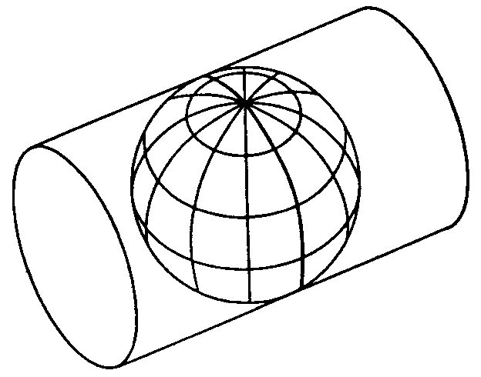 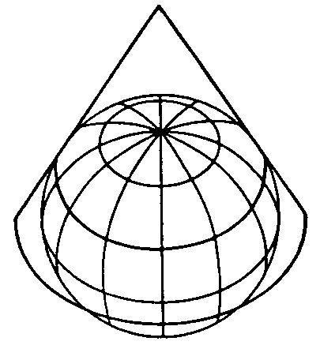

Figure 32 : L’ellipsoïde est ceint par un cylindre (à gauche) ou un cône (à droite). Il est ensuite comme « éclairé de l’intérieur ».

Le cylindre ou le cône est ensuite développé, comme si on le découpait avec une paire de ciseaux et qu’on le déroulait à plat sur une table – et voilà, la carte est prête !

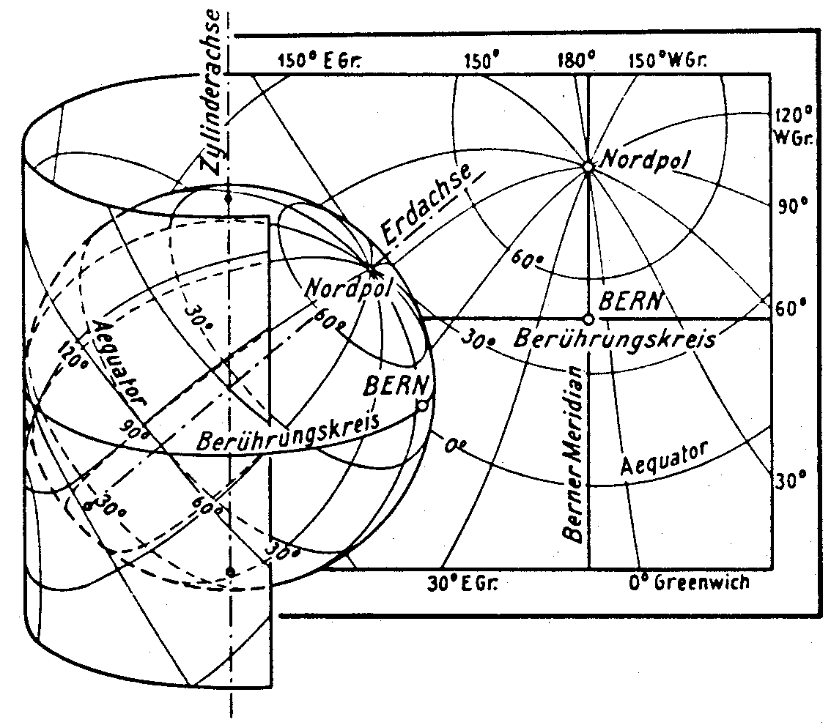

Figure 33 : Une fois la projection effectuée, le cylindre (ou le cône) est développé, autrement dit découpé puis déroulé. Une surface gauche comme celle d’un ellipsoïde ou d’une sphère peut être découpée mais pas déroulée à plat, elle n’est pas développable.

La carte est enfin recouverte d’un réseau de fines lignes perpendiculaires les unes aux autres : le **système de coordonnées** de la carte. En conséquence, le système de coordonnées sur lequel se fonde le type de coordonnées retenu est également à indiquer.

Pos: COORD 480000 .. 850000.00 [m] {SysBeotie[1]},  
 60000 .. 320000.00 [m] {SysBeotie[2]};

La première coordonnée correspond au premier axe du système de coordonnées intitulé « SysBeotie », tandis que la seconde coordonnée correspond au second axe du même système.

### Informations relatives au système de coordonnées – Métadonnées

« SysBeotie » est-il un système cartésien ? Ellipsoïdique ? Comment s’appellent ses axes ? Existe-t-il des liens (tels que des projections cartographiques) vers d’autres systèmes de coordonnées ? Toutes ces informations peuvent à leur tour être décrites au moyen de données. Un modèle de données est également formulé les concernant, afin que la manière dont elles sont structurées soit claire. Un tel modèle de données est appelé un métamodèle et les données associées des métadonnés parce qu’elles ont pour fonction de décrire les données effectives.

Les données relatives à un métamodèle sont dites « méta- » englobantes en quelque sorte, mais le sens donné ici à cette désignation est différent et plus formel que lorsqu’il s’agit du prix ou de la provenance (cf. § 3.3). Malheureusement, la même désignation est indistinctement utilisée dans les deux cas.

Dans les cas les plus simples, où le système de coordonnées auquel se réfèrent les coordonnées est sans ambiguïté, en raison du champ d’application et du domaine d’utilisation du modèle de données, il peut être renoncé à l’indication explicite de cette information. Il est toutefois judicieux de laisser transparaître le système de coordonnées, ne serait-ce que dans le nom du type des coordonnées.

CoordNational = COORD 500.00 .. 91000.00 [m],  
 700.00 .. 23000.00 [m];

Pos: CoordNational;

Les Ilinois ont préféré recourir à une définition précise pour exclure tout risque de confusion :

REFSYSTEM BASKET CoordSystems ~ CoordSys.CoordsysTopic  
 OBJECTS OF GeoCartesian2D: SysBeotie;

Ils ont défini leur système sur la base du modèle général de systèmes de coordonnées (CoordSys). C’est pourquoi un objet de la classe GeoCartesian2D, du nom de SysBeotie, a été introduit pour la planimétrie au sein des données correspondantes. L’existence de cette entrée de données est signalée dans le modèle par OBJECTS OF, de sorte que le système de coordonnées "SysBeotie" y est ainsi disponible. Lors de l’utilisation du système, le nom de l’ensemble de métadonnées (CoordSystems) ne doit être mentionné que si plusieurs ensembles de ce type sont définis dans la partie concernée de la modélisation.

CoordNational = COORD 500.00 .. 91000.00 [m] {CoordSystems.SysBeotie[1]},  
 700.00 .. 23000.00 [m] {CoordSystems.SysBeotie[2]};

### Différents systèmes de coordonnées

Les Ilinois souhaiteraient également proposer leurs coordonnées sous forme de coordonnées géographiques exprimées dans le système mondial WGS84 afin qu’un service spécifique puisse être offert aux touristes disposant d’un capteur GPS basique.

WGS84Coord = COORD -90.00000 .. 90.00000 [Angle_Degree] {WGS84[1]},  
 0.00000 .. 359.99999 CIRCULAR [Angle_Degree]  
 {WGS84[2]};

CLASS RemonteeMecanique =  
 PosStationInf: CoordNational;  
 PosStationInfWGS: WGS84Coord;  
 ....  
END RemonteeMecanique;

Il est cependant manifeste qu’un lien direct unit les deux attributs. Les coordonnées nationales peuvent être converties en coordonnées WGS84. La définition détaillée d’une telle conversion n’est toutefois pas du ressort de la description conceptuelle des données. Mais il est souhaitable d’indiquer que ces coordonnées peuvent être déduites les unes des autres par voie de calcul.

!! Conversion de coordonnees du systeme national beotien en WGS84.  
!! Les fonctions sont abordees au paragraphe 7.2.  
FUNCTION BeotieVersWGS84 (Bo: Beotie.CoordNational): WGS84Coord;

CLASS RemonteeMecanique =  
 PosStationInf: Beotie.CoordNational;  
 WGSStationInferieure: WGS84Coord := BeotieVersWGS84 (PosStationInf);  
 ....  
END RemonteeMecanique;

### Coordonnées tridimensionnelles

Il va de soi que les skieurs et les randonneurs évoluant autour de la Dent d’Ili ne peuvent se satisfaire de coordonnées planimétriques. Si le coeur des skieurs se met à battre la chamade dès lors qu’on leur annonce de fortes dénivelées, une sourde angoisse étreint celui des randonneurs, la sueur leur perle sur le front et leurs genoux se dérobent soudain sous eux. Qu’elles soient synonymes de bonnes ou de mauvaises nouvelles, tout le monde veut connaître les altitudes ! En conséquence, les types de cordonnées peuvent également présenter trois dimensions.

CoordNational3 = COORD 500.00 .. 91000.00 [m] {SysBeotie[1]},  
 700.00 .. 23000.00 [m] {SysBeotie[2]},  
 0.00 .. 9000.00 [m] {SysBeotieAlt[1]};

WGS84Coord = COORD -90.00000 .. 90.00000 [Angle_Degree] {WGS84[1]},  
 0.00000 .. 359.99999 CIRCULAR [Angle_Degree]  
 {WGS84[2]},  
 -2000.00 .. 9000.00 [m] {WGS84A[1]};

Les altitudes posent en outre un problème particulier : où se trouve l’altitude 0 ? Et comment déterminer l’altitude d’un point par rapport à cette cote 0 ? Les géodésiens établissent une distinction fondamentale entre les altitudes rapportées au champ de pesanteur terrestre (altitudes dites orthométriques ; l’altitude 0 peut être assimilée au niveau moyen des mers prolongé sous les continents) et celles rapportées à la figure géométrique modélisant la forme de la Terre, l’ellipsoïde (altitude ellipsoïdique ; l’altitude 0 correspond à la surface de l’ellipsoïde).

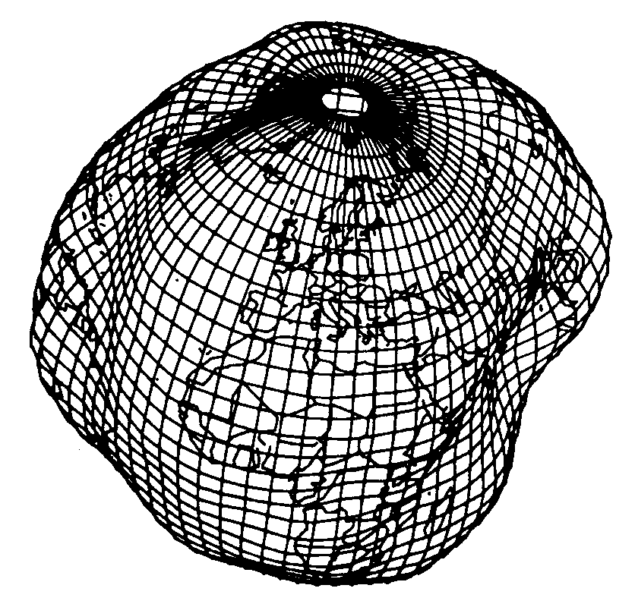

Figure 34 : Le champ de pesanteur terrestre : le niveau moyen des mers est prolongé sous les continents dans le cas du géoïde. Les massifs montagneux, les fosses marines, etc. in­fluencent le champ de pesanteur et déforment ainsi la surface de référence imaginée. L’échelle altimétrique est fortement amplifiée sur la représentation.

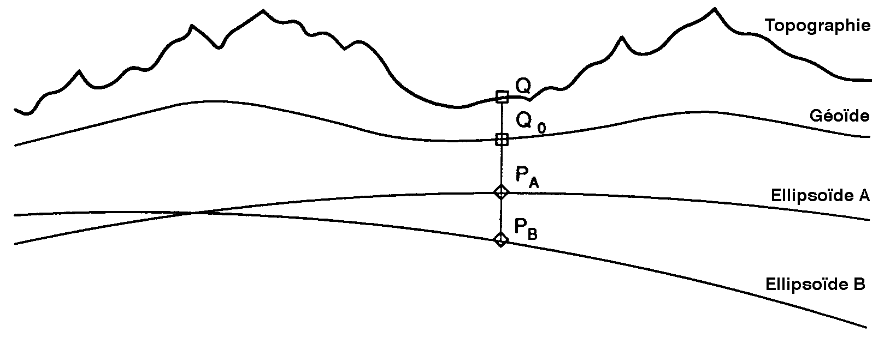

Figure 35 : L’altitude associée au point Q varie en fonction du système de référence considéré.

D’ordinaire, les systèmes de coordonnées nationaux utilisent des altitudes orthométriques. Ainsi, la troisième dimension des coordonnées nationales ne se rapporte-t-elle pas simplement au troisième axe du système national, mais au premier axe d’un système altimétrique particulier.

En revanche, la détermination des coordonnées repose uniquement sur la géométrie de la position des satellites dans le cas d’observations GPS, sans que le champ de pesanteur terrestre vienne jouer le moindre rôle. Les altitudes WGS84 sont donc des altitudes ellipsoïdiques.

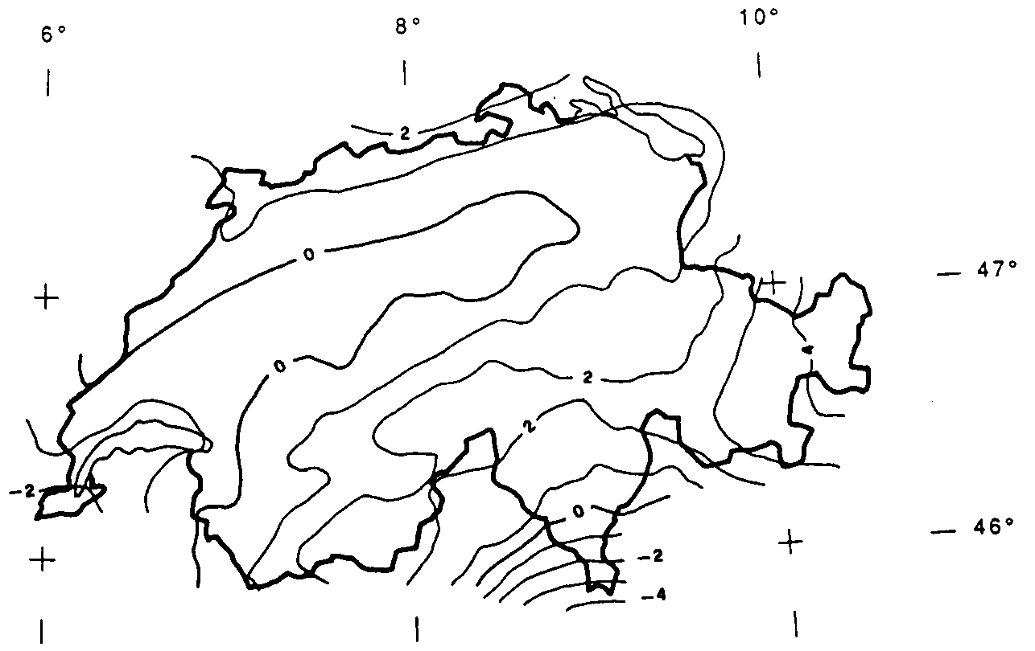  
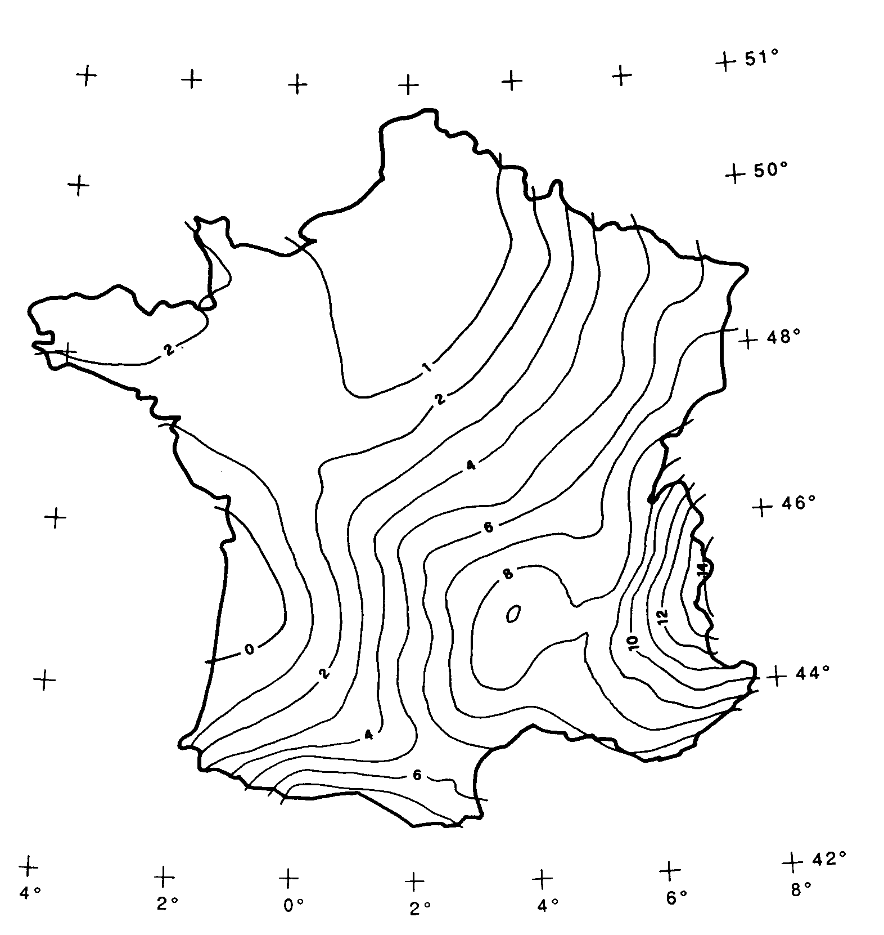 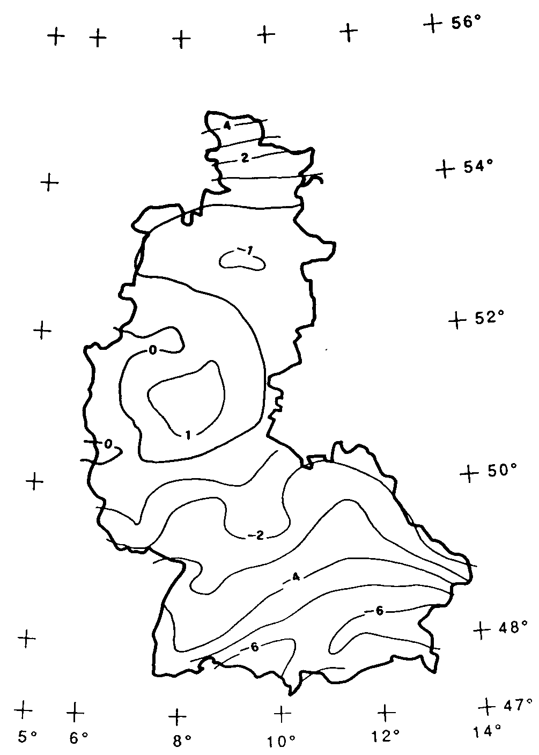

Figure 36 : L’écart entre altitude orthométrique et altitude ellipsoïdique peut atteindre plusieurs mètres. Les représentations graphiques ci-dessus indiquent les différences enregistrées par rapport à l’ellipsoïde usuel en Suisse, en France et dans l’ouest de l’Allemagne.

La conversion entre altitudes orthométriques et altitudes ellipsoïdiques peut poser problème dans des zones où le champ de pesanteur terrestre perd son homogénéité. Mais ces questions sont de peu d’importance au stade de la modélisation, ce qui ne signifie pas pour autant qu’il faille les en exclure totalement.

## Le 0 est-il plein nord ? – Définitions relatives aux angles et aux directions

Comment exprimer un angle droit ? Par 90 degrés ou par pi / 2 ? Il ne s’agit que d’une question d’unité. Mais quand un angle est-il considéré comme étant positif et quand comme étant négatif ? Le sens de rotation (horaire ou anti-horaire) fait par conséquent partie de la définition d’un type d’angle.

DOMAIN  
 AngleDansLeSensHoraire = -179 .. 180 CIRCULAR CLOCKWISE;  
 AngleDansLeSensAnti-horaire = -179 .. 180 CIRCULAR COUNTERCLOCKWISE;

Lorsque nous nous trouvons au sommet de la Dent d’Ili, nous aimerions bien savoir dans quelle direction chercher la Dent Cambrée. A 50 degrés ? A 40 degrés ? Ou plutôt à 310 ?

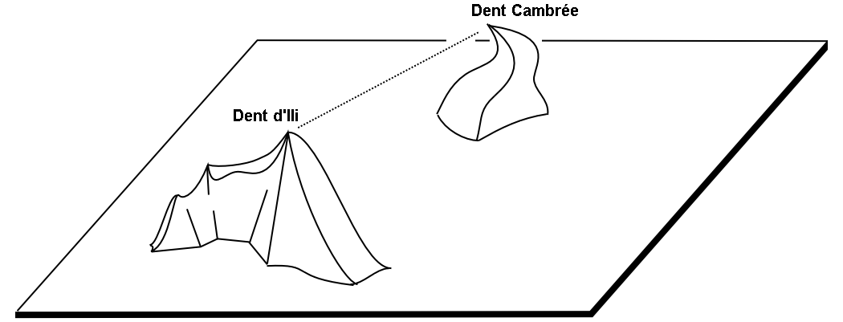

Figure 37 : Quiconque se donne la peine de monter au sommet de la Dent d’Ili est récompensé de ses efforts par la vue exceptionnelle qui s’offre alors à lui. Mais dans quelle direction peut-on contempler la Dent Cambrée ? Si le système de coordonnés de référence n’est pas clairement indiqué dans la question, aucune réponse ne peut lui être apportée.

En effet, tout dépend de la direction origine et du sens de rotation des directions. Autrement dit, lorsqu’il est question de directions, il doit toujours être question également de systèmes de référence. Les directions sont par conséquent étroitement liées aux types de coordonnées. Il est par ailleurs parfaitement logique de déterminer à la fois la distance et la direction séparant deux points définis par leurs coordonnées.

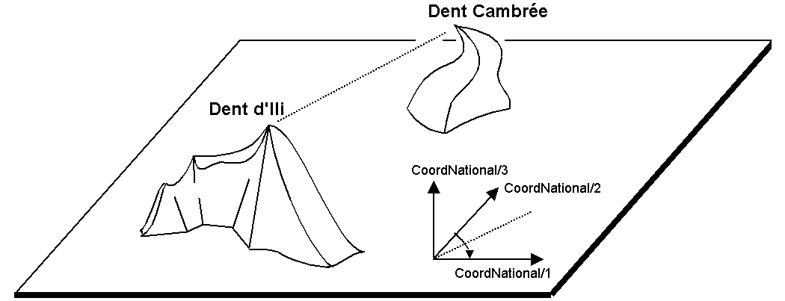

Figure 38 : L’indication des axes et du sens de rotation fait partie intégrante de la définition d’un système de coordonnées.

CoordNational3 = COORD 500.00 .. 91000.00 [m] {SysBeotie[1]},  
 700.00 .. 23000.00 [m] {SysBeotie[2]},  
 -200.00 .. 14000.00 [m] {SysBeotieAlt[1]},  
 ROTATION 2 -> 1;

Direction = 0.0 .. 359.9 CIRCULAR [Angle_Degre] {SysBeotie};

## Une piste est-elle une ligne ou une surface ? – Types géométriques

### Vue conceptuelle simple d’une ligne

Du point de vue du skieur, les besoins sont clairs : il veut savoir où commence la piste, où elle s’arrête et avoir une idée sommaire de son tracé. Et puis aussi s’il y a une auberge en bord de piste et si celle-ci sillonne à travers bois ou descend sur des versants découverts. Il suffit, pour toutes ces informations, de décrire le tracé de la piste sous forme de ligne.

Par type de ligne, on entend d’abord ce que l’expression laisse explicitement supposer : une liaison plus ou moins compliquée entre deux points.

Pris dans ce sens, le type de ligne n’est rien d’autre qu’un type numérique ou mieux encore, un type de coordonnées. Les points composant la ligne devant être décrits par des coordonnées, il est indispensable qu’un type de ligne soit toujours lié à un type de coordonnées.

Avec INTERLIS, ou pourrait écrire :

LigneBeotie = POLYLINE VERTEX Beotie.CoordNational;

CLASS Piste =  
 Trace: LigneBeotie;  
END Piste;

Le tracé de la piste est décrit au moyen de lignes basées sur des coordonnées exprimées dans le système national béotien. En conséquence, les points d’appui des lignes dans le système national béotien prennent appui sur le type de coordonnées du système national.

### Tronçons de lignes

Il est évident que la piste reliant la Dent d’Ili à Ia Crête d’Ili est une ligne complexe. En revanche, le tracé des pistes à proximité des tire-fesses est relativement simple. Sont-elles toutes descriptibles par le même type ? La solution réside dans la subdivision de la ligne considérée comme un tout en plusieurs tronçons de ligne. Chacun de ceux-ci présente lui-même une géométrie simple (telle qu’un segment de droite ou un arc de cercle) et est consécutif au tronçon qui le précède.

Cette situation pourrait également être décrite dans le modèle conceptuel, mais cela constituerait une contrainte superflue. Une fois que l’on sait que les lignes sont toujours structurées de la sorte, il n’est plus nécessaire d’y revenir.

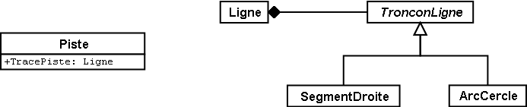

Figure 39 : Le tracé d’une piste est représenté par une ligne, elle-même constituée de tronçons de diverses sortes : des segments de droite, des arcs de cercle, etc.

Il est toutefois judicieux d’indiquer les types de tronçons de lignes autorisés pour un type de ligne particulier :

LigneBeotie = POLYLINE WITH (STRAIGHTS, ARCS) VERTEX Beotie.CoordNational;

Cette définition INTERLIS 2 précise que les lignes du type indiqué peuvent comprendre des segments de droite et des arcs de cercles.

Dans de nombreux cas – dont les pistes font partie – il ne présente aucun intérêt de permettre aux lignes d’être en intersection avec elles-mêmes. Les restrictions de cette nature font aussi partie du modèle conceptuel. En raison d’imprécisions inhérentes aux travaux de mensuration (ou parfois aux calculs qui s’ensuivent), il est cependant possible qu’une forme en principe exempte de tout recouvrement présente subitement l’un ou l’autre léger chevauchement. C’est pourquoi le recouvrement maximal encore admissible fait partie intégrante du modèle. Il est indiqué dans les unités des coordonnées associées.

Le système de coordonnées national béotien utilisant le mètre comme unité, la définition ci-dessous permet des recouvrements n’excédant pas 2 centimètres :

LigneBeotie = POLYLINE WITH (STRAIGHTS, ARCS)  
 VERTEX Beotie.CoordNational  
 WITHOUT OVERLAPS > 0.02;

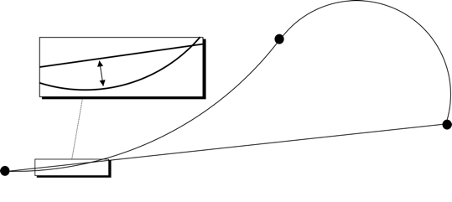

Figure 40 : De petits recoupements sont parfois inévitables. La définition de la taille maximale d’un tel recouvrement (la flèche sur le graphique) fait partie intégrante du modèle.

### Lignes orientées

Un skieur s’attend naturellement à ce que les tronçons de ligne de la piste reliant la Dent d’Ili à la Crête d’Ili commencent aux abords de la Dent d’Ili pour finir sur la Crête d’Ili. Ils souhaitent descendre la piste et non chausser les peaux de phoque pour la remonter ! La direction présente cependant peu d’intérêt pour la description d’autres objets (tels que des sentiers de randonnée). Lorsque la direction des lignes est d’importance, elle doit donc figurer dans le modèle conceptuel.

LigneBeotieOrientee = DIRECTED POLYLINE VERTEX Beotie.CoordNational;

CLASS Piste =  
 Trace: LigneBeotieOrientee;  
END Piste;

### Surfaces

Le service des pistes des Remontées mécaniques de la Dent d’Ili s’est demandé si la description des pistes répondait à ses besoins. Après réflexion, il a conclu qu’une représentation sous forme de surface était préférable afin que la définition des secteurs à préparer soit toujours parfaitement claire.

DOMAIN  
 LigneBeotieOrientee = DIRECTED POLYLINE WITH (STRAIGHTS, ARCS)  
 VERTEX Beotie.CoordNational;  
  
 SurfaceBeotie = SURFACE WITH (STRAIGHTS, ARCS)  
 VERTEX Beotie.CoordNational;

CLASS Piste =  
 Trace: LigneBeotieOrientee;  
 Preparee: SurfaceBeotie;  
END Piste;

Un peu avant l’arrivée sur la Crête d’Ili, un grand arbre occupe le milieu de la piste – ou, formulé différemment, la piste contourne l’arbre par la gauche et la droite.

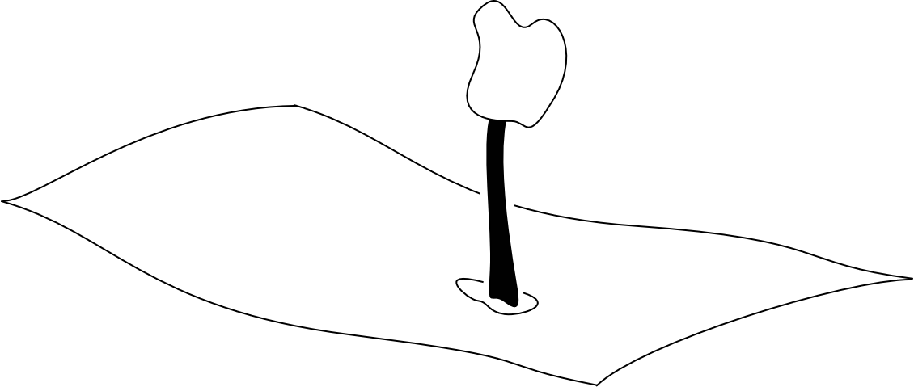

Figure 41 : Un grand arbre occupe le milieu de la piste. La situation peut être source d’angoisse pour les skieurs, mais ne trouble absolument pas le modèle de données : la piste est une seule et même surface, malgré l’enclave.

La surface à préparer est-elle encore une surface unique ? Par surfaces, on entend toujours – au moins au sens d’INTERLIS – des zones d’un seul tenant. Et même si elles comportent des vides ou des enclaves, elles restent des zones d’un seul tenant et peuvent par conséquent être décrites comme des surfaces.

Une surface présente un **contour extérieur** et un seul. Elle peut en revanche ne présenter aucun **contour intérieur** (enclave) comme elle peut en présenter un ou même plusieurs.

Au sommet, sous la Dent d’Ili, différentes pistes débutent si près les unes des autres qu’il en résulte une seule et même surface préparée. Quelle portion de surface faut-il alors attribuer à quelle piste ? Deux pistes se croisent dans le Vallon d’Ili. La surface correspondante est donc saisie deux fois. Et cela gêne bien évidemment l’estimation du temps nécessaire à la préparation des pistes.

En conséquence, le service des pistes a opté pour une autre modélisation : les surfaces à préparer ne sont pas directement affectées aux pistes mais sont gérées comme des tronçons de pistes indépendants. Chacun de ces tronçons de pistes est une surface mais aucun recouvrement ne doit être permis entre tronçons, puisqu’une portion de terrain ne doit être préparée qu’une seule fois.

DOMAIN  
 PartitionTerritoireBeotie = AREA WITH (STRAIGHTS, ARCS)  
 VERTEX Beotie.CoordNational;  
  
CLASS EtatPiste =  
 SurfacePreparee: PartitionTerritoireBeotie;  
END EtatPiste;

De telles surfaces exemptes de tout recouvrement étant relativement fréquentes, un type spécifique (intitulé AREA, soit aire) a été introduit dans INTERLIS. On ne parle alors plus de surfaces mais de partitions de territoires.

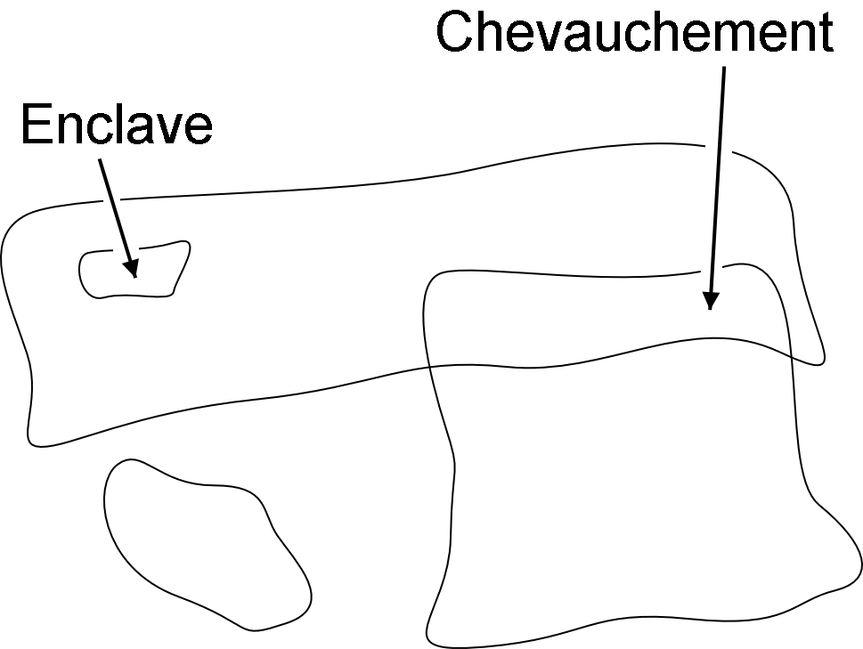 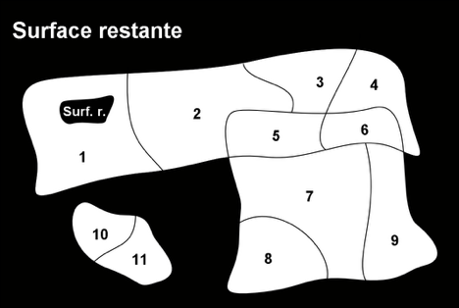

Figure 42 : Dans le cas du type de surface ordinaire (SURFACE, à gauche), les surfaces de différents objets peuvent se chevaucher. Rien ne s’oppose par exemple, à ce que la même portion de terrain appartienne simultanément à deux pistes de ski. Il est en revanche exigé, dans le cas d’une partition du territoire (AREA, à droite), que chacun des points du terrain soit affecté sans la moindre équivoque à un objet s’il n’appartient pas à la surface résiduelle (représentée en noir). Les portions de terrain préparées par le service des pistes en constituent un exemple.

### Types de lignes tridimensionnels

Si le type de coordonnées associé à la définition d’une ligne est de nature tridimensionnelle, le type de ligne sera lui aussi tridimensionnel. INTERLIS 2 renonce dans ce contexte à gérer la troisième dimension avec les mêmes droits que les deux premières, car les trois dimensions peuvent toujours être subdivisées en deux composantes, la planimétrie et l’altimétrie, dans les applications géographiques.

INTERLIS 2 accepte des lignes à 2.5 dimensions.

On suppose en fait que chaque point d’appui (point séparant deux tronçons de lignes) est défini en planimétrie et en altimétrie et que l’altitude d’un point du tronçon de ligne est interpolée à partir de ses points d’appui, en fonction de la distance le séparant du point de départ du tronçon.

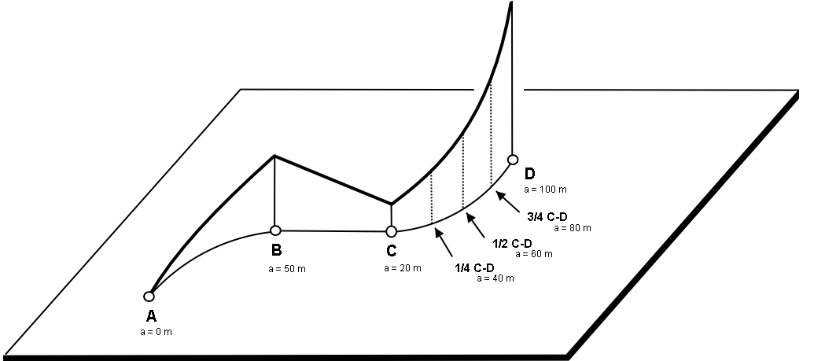

Figure 43 : INTERLIS accepte des lignes à 2.5 dimensions : l’altitude entre deux points d’appui fait toujours l’objet d’une interpolation linéaire. A l’endroit où un quart du tronçon C – D (en projection sur le plan) est parcouru, un quart de la dénivelée entre ces deux points a également été vaincu.

Ne faudrait-il pas alors modéliser le tracé de la piste au moyen d’un type de ligne à trois dimensions ? D’un point de vue purement technique, cela ne poserait manifestement aucun problème et il faut bien reconnaître que l’altitude joue un rôle prépondérant dans le domaine du ski. L’inconvénient, en revanche, est que l’altitude du tracé de la piste n’est pas une grandeur indépendante : si l’on connaît sa position en planimétrie, l’altitude se déduit de la forme du terrain. L’altitude du tracé peut par conséquent se calculer à partir des positions en planimétrie et d’un modèle du terrain. D’un point de vue conceptuel, il est donc préférable de renoncer à la composante altimétrique pour le tracé de la piste.

Il peut toutefois en aller autrement de routes ou de voies ferrées, puisque l’altitude du tracé ne correspond pas à celle du terrain dans le cas de ponts ou de tunnels. De plus, une telle précision est exigée pour les altitudes qu’une déduction à partir du modèle de terrain ne peut même pas être envisagée dans ce contexte. Dans certains cas, il peut se révéler judicieux de modéliser les ouvrages d’art (avec leurs altitudes) indépendamment du tracé. Le tracé altimétrique effectif est alors calculé à partir du modèle aux abords des ouvrages d’art et il est fait appel au modèle de terrain ailleurs.

Le volume de travail requis par la saisie et la mise à jour devrait constituer un critère de poids pour la prise de cette décision.

## Comment le vent souffle-t-il ? – Structures

### Propriétés multiples

Peu avant la Crête d’Ili, les personnes assises sur le télésiège se mettent soudain à se couvrir les oreilles et à remonter leur col : le vent est vraiment cinglant ici. Dans le cas du vent, il importe non seulement de connaître sa vitesse mais également la direction dans laquelle il souffle. Si l’on se contente de réunir ces deux propriétés avec d’autres attributs dans le cadre d’une description de classe, elles perdent de leur vigueur.

CLASS Temps =  
 Temperature: MANDATORY -50 .. 50 [oC];  
 DirectionVent: MANDATORY (N, NE, E, SE, S, SW, W, NW) CIRCULAR;  
 VitesseVent: MANDATORY 0 .. 200 [kmh];  
END Temps;

En conséquence, lorsqu’une situation n’est pas décrite par une seule valeur mais par plusieurs, il est judicieux de définir une structure (InfoVent) englobant ces propriétés (direction du vent, vitesse du vent).

STRUCTURE InfoVent =  
 DirectionVent: MANDATORY (N, NE, E, SE, S, SW, W, NW) CIRCULAR;  
 VitesseVent: MANDATORY 0 .. 200 [kmh];  
END InfoVent;

Notions apparentées aux structures : types de données, types de données structurés, ...

Cette structure peut être utilisée partout où un avis concernant le vent est émis.

CLASS Temps =  
 Temperature: MANDATORY -50 .. 50 [oC];  
 Vent: InfoVent;  
END Temps;

CLASS Anemometre =  
 Lieu: MANDATORY CoordNational;  
 Vent: InfoVent;  
END Anemometre;

### Plusieurs éléments structurés

L’anémomètre de la Crête d’ili est un peu particulier : il n’indique pas uniquement la valeur actuelle mais présente aussi les six dernières valeurs mesurées. Les gens n’en sont pas réchauffés pour autant mais sont généralement surpris de constater la vitesse à laquelle les changements peuvent se produire.

CLASS Anemometre =  
 Lieu: MANDATORY CoordNational;  
 Vent: LIST {6} OF InfoVent;  
END Anemometre;

L’attribut Vent englobe donc six éléments (valeurs de mesure incluant à chaque fois la direction et la vitesse du vent). Il est indiqué par LIST OF que l’ordre de succession a son importance (par exemple la valeur la plus récente en tête). Si l’ordre de succession était sans importance, on écrirait BAG OF. Le nombre d’éléments mimal et maximal qu’il est possible d’énumérer peut être précisé, comme dans le cas des relations.

### Structures et classes

Du point de vue formel, les structures et les classes (d’objets) sont très similaires. Des différences considérables existent cependant en pratique. Une classe (société de remontées mécaniques, anémomètre) décrit la manière dont les objets sont constitués tandis qu’une structure décrit la manière dont des propriétés plus complexes d’objets (InfoVent) sont constituées. Une structure sert donc au même but qu’un domaine de valeurs : décrire la manière dont un attribut est constitué. Parfois, une structure n’est requise que lorsque la propriété considérée doit être décrite de façon plus détaillée alors que la seule indication d’un domaine de valeurs suffit dans le cas d’une description plus simple (cf. § 6.12).

Les instances de classes sont des objets autonomes (Remontées mécaniques de la Dent d’Ili, anémomètre de la Crête d’Ili). Les instances de structures sont des éléments structurés (vent de 180 km/h soufflant du NE). La valeur d’un attribut de structure peut se limiter à un seul élément structuré ou en englober tout un ensemble (BAG OF, LIST OF).

Une **structure** est très proche d’une classe d’objets sur le plan formel et d’un domaine de valeurs sur le plan pratique. Les exemplaires correspondants, les **éléments structurés**, ne possèdent cependant pas d’identité propre, ce sont des valeurs d’attributs d’un objet.

Les objets peuvent être en relation les uns avec les autres (cf. § 6.13). Les valeurs (de domaines de valeurs ou de structures) ne le peuvent pas. Il est toutefois possible de comparer entre elles des valeurs semblables d’objets différents (et de classes différentes) et les mettre ainsi en relation (cf. § 6.17). On pourrait donc comparer le prix du forfait du randonneur avec celui du steak du bûcheron que l’on mangerait de bon coeur au restaurant de la Crête d’Ili le jour de cette randonnée pédestre. Il n’en existe pas pour autant de relation entre le forfait du randonneur et le steak du bûcheron.

Il est nécessaire, dans certains cas, de renvoyer vers un autre objet pour la description d’une propriété (cf. § 6.11.3). Un renvoi vers une valeur ou un élément structuré est impossible puisqu’ils sont dépourvus d’identité.

### Les lignes sont des structures spécifiques

L’attribut du tracé de la piste (cf. § 6.9.1) est défini comme LigneBeotie, laquelle est à son tour définie comme une polyligne (POLYLINE). Une polyligne peut être comprise comme un ensemble de tronçons de lignes (cf. § 6.9.2). La définition en tant que polyligne n’est en fait qu’une notation abrégée pour un ensemble ordonné de structures, les éléments structurés correspondant à une définition spécifique :

STRUCTURE SegmentBeotie (ABSTRACT) =  
 SegmentEndPoint: MANDATORY Beotie.CoordNational;  
END SegmentBeotie;

STRUCTURE StartSegmentBeotie EXTENDS SegmentBeotie (FINAL) =  
END SegmentBeotie;

STRUCTURE StraightSegmentBeotie EXTENDS SegmentBeotie (FINAL) =  
END StraightSegmentBeotie;

STRUCTURE ArcSegmentBeotie EXTENDS SegmentBeotie (FINAL) =  
 ArcPoint: MANDATORY Beotie.CoordNational;  
 Rayon: Length;  
END ArcSegmentBeotie;

CLASS Piste =  
 Trace: LIST {2..*} OF SegmentBeotie;  
END Piste;

## Comment s’exprime-t-on dans le Val d’Ili ? – Multilinguisme

### Un attribut par langue

Dans le modèle actuel, un nom et un nom abrégé sont associés à une société de remontées mécaniques. Comment intégrer alors le fait qu’en allemand, les Remontées mécaniques de la Dent d’Ili (RDI) se transforment en *Ilishornbahnen (IhB)* ?

Il est tentant de vouloir étendre la classe d’objets des sociétés de remontées mécaniques pour y ajouter le nom allemand et le nom abrégé qui lui est associé :

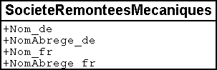

Figure 44 : La classe d’objets des sociétés de remontées mécaniques avec le nom et le nom abrégé qui lui sont associés, en français et en allemand.

Le problème serait alors réglé. Mais que se passerait-il alors si un beau jour, on désirait saisir le nom et le nom abrégé associé dans une troisième, une quatrième voire une cinquième langue ? Pas grand chose, en fait – il ne s’agit jamais que d’une petite modification du modèle de données !

Il est effectivement très facile d’agrandir une case sur le papier et d’y rajouter quelques lignes supplémentaires. Cependant, une fois le système informatique mis en place, une petite modification de cette nature peut très bien causer plus de travail qu’il n’y paraît : les formulaires de saisie sont à revoir, les logiciels à adapter, les données à saisir une nouvelle fois, etc.

### Désignations liées à une langue en tant qu’éléments structurés

Il vaut donc mieux que la langue effective n’apparaisse pas dans le modèle de données. Dans la nouvelle version suivante, un ensemble de désignations est affecté à une société de remontées mécaniques. La capacité à gérer plusieurs langues étant une demande fréquemment exprimée, la structure DesignationEntreprise hérite de la structure de base Designation qui englobe la langue et un texte.

STRUCTURE Designation =  
 Nom: TEXT;  
 Langue: TEXT*2;  
END Designation;  
  
STRUCTURE DesignationEntreprise EXTENDS Designation =  
 Nom(EXTENDED): TEXT*100;  
 NomAbrege: TEXT*10;  
END DesignationEntreprise;  
  
CLASS SocieteRemonteesMecaniques =  
 Noms: BAG {1..*} OF DesignationEntreprise;  
END SocieteRemonteesMecaniques;

Ou sous la forme d’un diagramme :

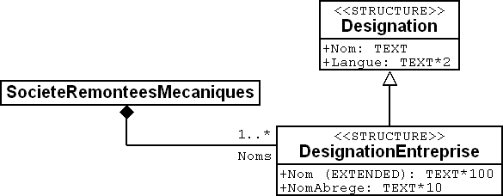

Figure 45 : Plusieurs désignations sont affectées à une société de remontées mécaniques. Une entreprise pouvant posséder plusieurs noms, il est aisément possible d’enregistrer de nouveaux noms dans d’autres langues. Les détails de l’affectation (les informations telles que 1..* ou le rectangle plein) seront abordés ultérieurement dans le contexte des relations.

Notez toutefois que tout attribut textuel n’a pas nécessairement vocation à être multilingue. Les noms de famille des personnes ne sont par exemple pas traduits.

Seules de nouvelles données sont à saisir pour ajouter des désignations dans une autre langue. Aucune adaptation du modèle de données n’est requise dans ce cadre.

### Les éléments structurés peuvent renvoyer à des objets

Qui sait que l’abréviation officielle du romanche est rm ? Du point de vue de l’Association nationale, les langues entrant en ligne de compte pour la désignation des sociétés de remontées mécaniques sont clairement identifiées. Seul un nom abrégé est d’ordinaire à prendre en compte lors de la saisie d’une entreprise. On peut s’en souvenir aisément, raison pour laquelle l’Association nationale des offices de tourisme a bâti son modèle dans le respect de la description précédente.

Si tel n’avait pas été le cas, on aurait sans doute opté pour un modèle dans lequel les langues sont des objets de plein droit. L’objet linguistique aurait ainsi contenu l’abréviation et par exemple le nom sous forme textuelle, dans la langue elle-même et en anglais.

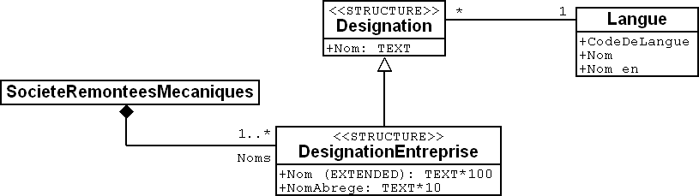

Figure 46 : Dans cette variante, la désignation de la langue (une structure) renvoie à la langue (une classe d’objets normale).

La désignation renvoie ainsi à la langue. Ce renvoi n’en constitue pas pour autant une relation de plein droit (cf. § 6.13), les désignations ne possédant pas d’identité propre. Du point de vue de l’objet linguistique, il n’existe donc pas non plus d’accès direct aux éléments de désignation, lequel devrait être établi par l’intermédiaire d’une vue (cf. § 6.17).

## A l’heure ilinoise – Modélisation du temps

### Une solution simple, convenant aux exigences modestes

L’Association nationale a prévu une solution simple, fondée sur un attribut pour la durée de validité des types de billets, basé sur le nombre de jours (avec un chiffre après la virgule).

DureeValidite : 0.0 .. 1000.0 [d];

Différentes questions se posent toutefois si l’on regarde les choses d’un peu plus près, comme les Ilinois comptent bien le faire :

* Un billet valable le jour de son émission n’a pas la même durée de validité qu’un billet valable durant 24 heures.
* Les mois ne sont pas tous de durée égale (28, 29, 30 ou 31 jours, suivant les cas).
* Les années peuvent compter 365 ou 366 jours.

A ces questions posées par les Ilinois, l’Association nationale a apporté les réponses suivantes :

* Durée de validité d’un billet émis le jour de son utilisation : 0.9 jour ;
* Durée d’un mois : 30.0 jours ;
* Durée d’une année : 365.0 jours.

Il peut être tentant de recourir à ce genre d’expédients qui semblent simples au premier abord. Mais qu’en est-il si par 30.0 jours, on entend vraiment ce nombre de jours et ne sous-entend pas qu’il s’agit d’un mois ? La prudence est donc de mise !

A quoi pourrait alors ressembler une meilleure solution ?

### La durée en tant que structure

Des propriétés d’objets telles que la durée de validité ne peuvent pas toujours être décrites avec une précision suffisante par une valeur unique. Un groupe d’attributs est parfois requis et il peut même être judicieux de prévoir des extensions. La structure sert à cela.

STRUCTURE Duree (ABSTRACT) =  
END Duree;  
  
STRUCTURE DureeAujourdHui EXTENDS Duree =  
END DureeAujourdHui;  
  
STRUCTURE DureeEnJours EXTENDS Duree =  
 Duree: MANDATORY Jours [d];  
END DureeEnJours;  
  
....  
  
CLASS TypeBillet =  
 DureeValidite: Duree;  
END TypeBillet;

La durée de validité d’un type de billet donné est décrite par une instance (un élément structuré) de la structure DureeAujourdHui, DureeEnJours, DureeEnMois, etc. On pourrait même préciser la modélisation un peu plus en veillant à ce que l’unité d’un laps de temps explicite (jour, mois, etc.) soit toujours une durée et en définissant une énumération pour les durées implicites (semaine, saison, etc.) :

STRUCTURE Duree (ABSTRACT) =  
END Duree;  
  
STRUCTURE DureeImplicite EXTENDS Duree =  
 LapsTemps: MANDATORY (Jour, Semaine, Mois, Annee);  
END DureeImplicite;  
  
STRUCTURE DureeExplicite (ABSTRACT) EXTENDS Duree =  
 LapsTemps (ABSTRACT): MANDATORY NUMERIC [TIME];  
END DureeExplicite;  
  
STRUCTURE DureeEnMinutes EXTENDS DureeExplicite =  
 LapsTemps (EXTENDED): MANDATORY 0 .. 200 [Units.min];  
END DureeEnMinutes;  
  
STRUCTURE DureeEnJours EXTENDS DureeExplicite =  
 LapsTemps (EXTENDED): MANDATORY 0 .. 1000 [d];  
END DureeEnJours;

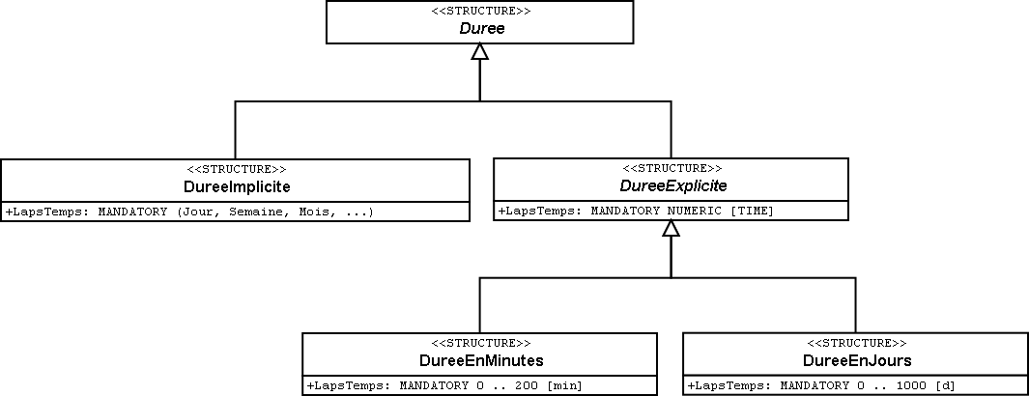

Figure 47 : Modélisation détaillée des durées à l’aide de structures. Il est ainsi possible que la durée de validité d’un billet soit d’un mois (DureeImplicite; à gauche) ou de trente jours exactement (DureeEnJours; à droite), selon les besoins.

Une modélisation précise, détaillée et appropriée est fondamentalement à privilégier. Il faut cependant avoir conscience du fait qu’elle n’est judicieuse que si elle peut être mise en pratique. Que cela signifie-t-il pour les logiciels ? Et plus encore : que cela signifie-t-il pour les personnes amenées à saisir et à traiter les données ? Et inversement : quelles sont les implications d’un écart par rapport au modèle correct ? Dans certaines circonstances, il peut donc être plus sage de se satisfaire de la solution simple préconisée précédemment.

### Durée précise

Les durées ne concernent pas uniquement les billets. Tous les vendredis, les Ilinois organisent une compétition de ski ouverte aux hôtes de la station. Les temps de parcours sont mesurés en minutes, secondes et centièmes de secondes. Il est tout naturel de définir une structure à cette fin, présentant les attributs Minutes et Secondes :

STRUCTURE DureeEnMinutes EXTENDS Duree =  
 Minutes: 0 .. 9999.99 [min];  
 Secondes: 0.00 .. 59.99 [s];  
END DureeEnMinutes;

Afin que le lien entre les minutes et les secondes puisse être exprimé, une possibilité supplémentaire est proposée :

STRUCTURE DureeEnMinutes EXTENDS Duree =  
 Minutes: 0 .. 9999.99 [min];  
 CONTINOUS SUBDIVISION Secondes: 0.00 .. 59.99 [s];  
END DureeEnMinutes;

Aucune indication n’est fournie sur la manière dont de telles durées peuvent être mémorisées par un ordinateur. Il ne s’agit que d’un moyen destiné à décrire ce que l’on souhaite, au plus près possible du concept.

### Représentation formatée de structures

La compétition de ski ouverte aux hôtes de la station est toujours organisée de telle façon que même les moniteurs de ski aient besoin de plus de trente secondes pour la descente. Quant aux concurrents qui rejoignent la ligne d’arrivée en plus de trois minutes et trente secondes, un thé leur est offert pour les réchauffer mais leur temps n’est pas pris en compte.

Comment le domaine des valeurs admissibles (de 30 secondes à 3 minutes et 30 secondes) peut-il à présent être défini ? La solution réside dans des domaines de valeurs formatés :

DOMAIN DureeenMinSec = FORMAT BASED ON DureeenMinutes  
 ( Minutes ":" Secondes );  
  
CLASS TempsDescente =  
 Prenom: TEXT*50;  
 Nom: TEXT*50;  
 TempsParcours: FORMAT DureeenMinSec "0:30" .. "3:30";  
END TempsDescente;

Un domaine de valeurs formaté prend appui sur une structure et indique comment une chaîne de caractères reproduisant la valeur résulte des différents attributs de la structure et de constantes textuelles. Des restrictions de domaines de valeurs peuvent être définies sous cette forme. La représentation formatée est également utilisée pour le transfert de données. Il est ainsi possible, au moins partiellement, d’accepter directement certaines formes de représentation requises en externe. Ce recours peut notamment être utilisé pour la représentation conforme à XML de durées et d’instants.

### Instants

Les messages d’état relatifs à la météo, aux délais d’attente ou à l’état des pistes diffusés dans le Val d’Ili doivent toujours faire mention de l’instant auquel l’état correspondant a été enregistré. D’emblée, on songe à fournir cette indication en heures et en minutes. Puis, après réflexion, on se rend compte qu’il faut y adjoindre la date, afin que des exploitations statistiques soient possibles. Cela devrait faire l’affaire !

Vraiment ? Les nuits de pleine lune, lorsque le temps est clair, les Remontées mécaniques de la Dent d’Ili proposent un service exceptionnel jusqu’au sommet de la station afin que la nuit Dracula, très prisée des noctambules, puisse s’y dérouler. Mais les messages d’état n’en ont cure : nuit Dracula ou pas, ils sont transmis à toute heure. Même à 2h30. Et un certain dimanche matin, celui où l’on passe de l’heure d’été à l’heure d’hiver, le message de 2h30 a semé un joyeux désordre : il était antérieur au précédent ! C’est normal, toutes les heures comprises entre 2h00 et 3h00 sont indiquées deux fois cette nuit-là, une fois en heure d’été et une fois en heure d’hiver.

Il est primordial, pour toute indication horaire, de connaître le système de référence auquel elle se rapporte.

Dans quel système nous exprimons-nous : en heure d’été, en heure d’hiver, en UTC ? A tout prendre, mieux vaut alors qu’il soit largement reconnu au plan international ! On en vient donc rapidement à penser que tout pourrait être exprimé en UTC et que l’on pourrait laisser le soin à l’ordinateur de présenter ses données à l’utilisateur dans le fuseau (la zone) qui est le sien.

INTERLIS 2 offre la possibilité de décrire non seulement le domaine de valeurs et l’unité mais également le système de référence. Pour les heures UTC, des domaines de valeurs déjà formatés sont prédéfinis dans le respect des règles XML (XMLTime, XMLDate, XMLDateTime).

Il est pourtant préférable d’exprimer les heures d’ouverture ou l’horaire de service en heure locale. Minuit sera toujours à 0h00, en heure d’hiver comme en heure d’été. Mais il ne s’agit pas là de véritables instants, plutôt de la description d’écarts par rapport à minuit, en fonction de l’heure légale actuelle.

La prudence la plus extrême doit être de mise lorsque l’heure et en particulier des instants bien définis jouent un rôle crucial.

## Zones tarifaires, messages d’état – Relations

### Rôles

Qu’est donc une société de remontées mécaniques pour une ligne particulière ? Son propriétaire ? Non, son exploitant !

Dans la relation liant la société de remontées mécaniques à une ligne particulière, l’entreprise endosse le rôle d’exploitant.

Sur le graphique, le nom du rôle figure à l’extrémité du trait de relation, du côté de son détenteur, mais il est généralement omis lorsqu’il est identique au nom de la classe.

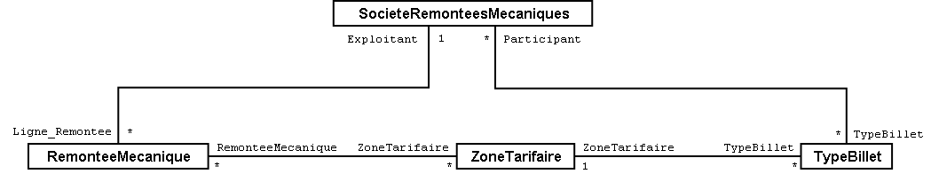

ASSOCIATION =  
 Exploitant -- {1} SocieteRemonteesMecaniques;  
 Ligne_Remontee -- {*} RemonteeMecanique;  
END;

Figure 48 : Il est possible, selon ce modèle, de s’enquérir de l’exploitant d’une remontée mécanique. « Exploitant » est un *rôle* que la classe des « sociétés de remontées » mécaniques endosse vis-à-vis de la classe des « remontées mécaniques ». La relation liant la société de remontées mécaniques et la ligne (remontée mécanique) est indiquée en dessous en notation INTERLIS.

Il est parfaitement normal que le choix des noms de rôles se porte sur des noms identiques à ceux des classes. Dans la relation liant par exemple une remontée mécanique à une zone tarifaire, introduire des noms supplémentaires présente peu d’intérêt. Il en va toutefois différemment lorsqu’une relation lie des objets de la même classe et les noms supplémentaires sont alors bien utiles. On souhaiterait par ailleurs représenter le fait qu’une société de remontées mécaniques possède d’autres entreprises qui sont alors ses filiales.

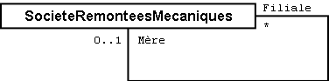

ASSOCIATION =  
 Filiale -- {*} SocieteRemonteesMecaniques;  
 Mere -- {0..1} SocieteRemonteesMecaniques;  
END;

Figure 49 : Une société de remontées mécaniques peut aussi bien être la société mère d’une autre entreprise de transport que l’une de ses filiales. Dans de tels cas, le nom de classe n’est plus approprié en tant que nom de rôle. L’exemple ci-dessus est présenté à gauche dans le formalisme graphique UML et à droite en notation textuelle INTERLIS.

### Intensité d’une relation

L’association, l’agrégation et la composition expriment des niveaux d’intensité différents de relations.

* **Association** – La relation entre la zone tarifaire et la remontée mécanique est relativement lâche. Deux objets sont affectés l’un à l’autre sans lien de subordination. L’association est une relation d’égal à égal. En général, la plupart des relations que compte un modèle de données sont des associations ordinaires.
* **Agrégation** – Une remontée mécanique constitue un objet largement autonome. Pourtant, il lui faut toujours être coiffée par une société qui en assure l’exploitation. La ligne est subordonnée à la société de remontées mécaniques.
* **Composition** – Il existe une relation très étroite entre une remontée mécanique et les pylônes qui la soutiennent. Un pylône n’a de sens qu’en conjonction avec une remontée mécanique donnée. La composition est la relation existant entre un tout et ses parties (généralement physiques).

La subdivision en fonction de ces intensités n’est pas toujours simple. Il existe des règles informatiques supplémentaires pouvant parfois simplifier la classification :

* **Supprimer** – La suppression d’une société de remontées mécaniques entraîne la disparition de l’exploitant pour les remontées mécaniques qui lui sont affectées. Si une remontée mécanique est supprimée, tous ses pylônes le sont aussi. La suppression d’un tout efface également toutes les parties en liaison avec lui via une composition.
* **Copier** – En cas de copie d’une société de remontées mécaniques (ce qui, dans la réalité, est loin d’être aussi simple que sur un ordinateur), des copies de toutes les remontés mécaniques qui lui sont affectées sont également générées et subordonnées à la nouvelle entreprise de transport. Pour chaque remontée, des copies de ses pylônes sont également effectuées. La copie d’un objet génère également la duplication des objets qui lui sont associés par le biais d’agrégations et de compositions. Aucune copie n’est en revanche créée pour les objets qui lui sont associés par l’intermédiaire d’associations ordinaires.

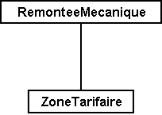 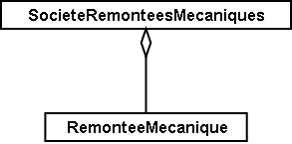 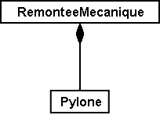

Figure 50 : L’association (à gauche), l’agrégation (au centre) et la composition (à droite) sont différents types de relations se différenciant les unes des autres par leurs niveaux d’intensité : un pylône est en relation si étroite avec sa remontée mécanique qu’il peut être interprété comme faisant partie intégrante de la ligne. Comparées à la composition, l’agrégation et l’association sont moins intenses.

La notation INTERLIS est très proche de la représentation graphique. Le nom du rôle doit cependant être figuré lorsqu’il se distingue du nom de la classe.

ASSOCIATION =  
 RemonteeMecanique -- RemonteeMecanique;  
 ZoneTarifaire -- ZoneTarifaire;  
END;

ASSOCIATION =  
 Exploitant -<> SocieteRemonteesMecaniques;  
 RemonteeMecanique -- RemonteeMecanique;  
END;

ASSOCIATION =  
 RemonteeMecanique –<#> RemonteeMecanique;  
 Pylone -- Pylone;  
END;

### Relations avec attributs

Des billets de divers types donnent le droit d’emprunter des remontées mécaniques exploitées par des entreprises de transport en montagne différentes. D’où la question qui se pose alors : comment le gain résultant de la vente d’un billet est-il ventilé entre les différentes entreprises ? Prenons un exemple : l’abonnement général national permet d’emprunter la ligne de la Dent d’Ili. En contrepartie, l’accord conclu au plan national permet aux Remontées mécaniques de la Dent d’Ili de percevoir 0.13% du chiffre d’affaires global réalisé sur la vente des abonnements généraux.

Les relations peuvent également se voir affecter des attributs de sorte qu’elles peuvent être conçues comme des classes d’un genre un peu spécifique.

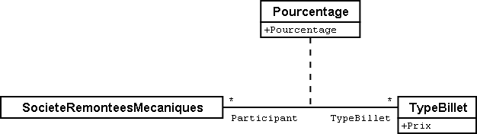

ASSOCIATION Pourcentage =  
 Participant -- {*} SocieteRemonteesMecaniques;  
 TypeBillet -- {*} TypeBillet;  
  
ATTRIBUTE  
 Pourcentage: 0.00 .. 100.00 [Units.Percent];   
  
END Pourcentage;

Figure 51 : Une société de remontées mécaniques se voit rétrocéder un pourcentage prédéfini du produit de la vente d’un type de billet donné qui n’est une propriété ni de l’entreprise de transport, ni du type de billet mais bien de la relation qui les unit. De telles situations sont modélisées par l’intermédiaire de classes relationnelles.

### Relations multiples

Désireuse d’avoir une vue d’ensemble plus fine de la vente des billets, l’Association nationale souhaiterait pouvoir connaître la ventilation des ventes des différents types de billets, point de vente par point de vente et saison par saison.

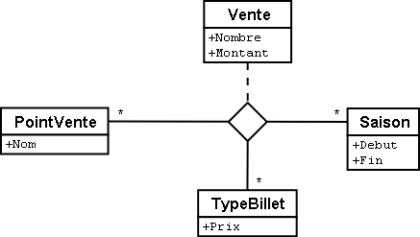

ASSOCIATION Vente =  
 PointVente –- {*} PointVente;  
 Saison –- {*} Saison;  
 TypeBillet –- {*} TypeBillet;

ATTRIBUTE  
 Nombre: 1 .. 999999 [Units.CountedObjects];  
 Montant: 0.00 .. 9999999.99 [Beotie.Couronne];

END Vente;

Figure 52 : La vente est ventilée par points de vente, types de billets et saisons. Il s’agit d’une relation multiple entre trois partenaires égaux (les classes des points de vente, des types de billets et des saisons). La vente est en revanche une classe relationnelle définissant les propriétés de la relation (par exemple le nombre de billets vendus de même que le montant encaissé).

Il existe donc une relation d’égal à égal liant les points de vente, les types de billets et les saisons à laquelle sont en plus affectés deux attributs, à savoir le nombre de billets vendus et le montant encaissé. Cette relation ne lie donc plus deux mais trois classes.

Mais que signifient alors les informations de cardinalité pour de telles relations ? S’agissant par exemple de la saison, la cardinalité (*) nous apprend qu’il peut exister un nombre quelconque d’affectations aux saisons pour une combinaison donnée de type de billet et de point de vente. Si une cardinalité de valeur 1 avait été indiquée à la place, cela aurait signifié qu’un seul type de billet aurait pu être vendu par un seul point de vente durant une seule saison.

C’est un peu compliqué, je vous l’accorde. Mais avons-nous réellement besoin de relations multiples ? Ne pourrait-on pas les réduire à des relations duales ordinaires ?

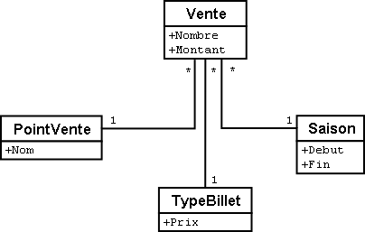

Figure 53 : Des relations multiples, impliquant donc plusieurs intervenants, peuvent être réduites à des relations duales ordinaires. La classe relationnelle précédente (celle de la vente dans ce cas) devient un partenaire de rang équivalent aux trois autres qui ne sont plus alors qu’en relation directe avec elle.

Toutefois, ce modèle laisse moins clairement transparaître le fait que les trois classes (point de vente, type de billet et saison) sont en relation les unes avec les autres.

### Relations ordonnées

Aucun ordre ne peut être dégagé pour les remontées mécaniques affectées à la société des Remontées mécaniques de la Dent d’Ili. La question de savoir si l’affectation du téléphérique doit précéder ou suivre celle de la télécabine est sans véritable objet.

Il est bien sûr possible de répertorier les lignes d’une entreprise par ordre alphabétique, mais ce tri n’est en rien une propriété de la relation entre la société de remontées mécaniques et les lignes qu’elle exploite, il s’agit d’une simple commodité de présentation. D’autres raisons pourraient en revanche justifier un tri : les coûts d’investissements, les durées des trajets, etc.

Ne serait-il toutefois pas judicieux d’enregistrer l’ordre de succession de l’établissement des relations ? Le téléphérique a ouvert le premier, suivi du remonte-pente, de la télécabine, etc. Il serait sans doute plus indiqué dans ce cas de pourvoir la relation de deux attributs supplémentaires, à savoir le début et la fin de l’exploitation. On pourrait même enregistrer les différents exploitants qui se sont succédé au cours des années. Il n’est en revanche pas opportun d’envisager cette relation comme une agrégation.



Figure 54 : On pourrait imaginer recourir à une relation ordonnée afin d’enregistrer l’ordre de mise en service des différentes remontées mécaniques d’une entreprise. Le modèle de la figure suivante semble toutefois plus indiqué.

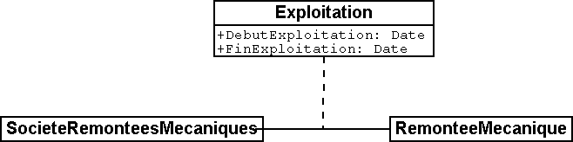

Figure 55 : Le modèle gagne en clarté si l’on recourt à une classe relationnelle, parce qu’il permet facilement de procéder à des exploitations complémentaires. Ainsi, les lignes d’une entreprise peuvent-elles être triées en fonction de la date de la fin de leur exploitation et un programme informatique serait en mesure de préciser l’identité du ou des exploitants successifs de la remontée mécanique.

Des considérations du même ordre peuvent s’appliquer à la relation entre la ligne et ses pylônes : l’introduction d’un ordre dans la relation pourrait permettre leur classement de la station inférieure jusqu’à la station supérieure. D’un point de vue conceptuel, il est cependant plus judicieux de gérer un attribut de position pour les pylônes puis de déduire l’ordre de succession de ces positions et du tracé de la ligne.

Réfléchissez bien avant de déclarer une relation comme étant ordonnée : cet ordre ne peut-il pas se déduire d’attributs de la relation ou des classes concernées ?

Dans quels cas les relations ordonnées se justifient-elles réellement ? La télécabine d’Ili-les-Bains à la Dent d’Ili comporte des cabines qui ne sont pas assujetties à demeure au câble de transport. Elles peuvent être décrochées à la station inférieure ou à la station supérieure puis à nouveau accrochées si le besoin s’en fait sentir. Quelles cabines sont actuellement accrochées au câble et dans quel ordre ?

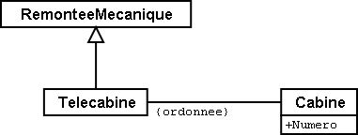

Figure 56 : Une cabine possède bien un numéro, mais celui-ci ne donne aucune indication sur la position de cette cabine sur le câble. Une relation ordonnée est donc opportune ici.

L’ordre est ici requis. Il ne peut pas être fait appel au numéro de la cabine pour l’obtenir, puisque celui-ci identifie simplement une cabine donnée et ne fournit aucune indication sur sa position actuelle sur le câble.

### Etendre des relations

Une société de remontées mécaniques est en relation avec un grand nombre de personnes. Les unes sont salariées par elle, les autres détiennent des parts de son capital. Comme précédemment, dans le cas des différents types de remontées mécaniques, diverses possibilités existent pour la modélisation.

L’une de celles-ci consiste à définir deux relations différentes entre la société de remontés mécaniques et les personnes : l’une pour le salariat, l’autre pour l’actionnariat. Si cette distinction peut occasionnellement perdre de son importance (peut-être pour l’envoi, à l’occasion des fêtes de fin d’année, d’un petit train en chocolat), il n’en demeure pas moins qu’une application doit se préoccuper de chacune de ces deux relations.

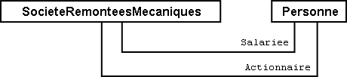

Figure 57 : Une personne peut être salariée et/ou actionnaire d’une société de remontées mécaniques. Cette situation est ici modélisée par le biais de deux relations différentes. Si l’entreprise souhaite faire un petit cadeau à ses salariés comme à ses actionnaires à l’occasion des fêtes de fin d’année (en leur envoyant des chocolats par exemple), les deux relations devront être exploitées.

Une autre possibilité de modélisation consiste à définir une relation primaire (contact) puis à l’étendre au salariat et à l’actionnariat. Tant qu’une application n’a pas besoin de connaître la nature exacte du lien qu’entretient une personne avec l’entreprise, elle recourt à la relation primaire (contact) et obtient ainsi connaissance de l’ensemble des personnes en contact de quelque nature que ce soit avec l’entreprise. Une application ne concernant que les salariés utilise la relation étendue du salariat et n’obtient connaissance que des personnes salariées par l’entreprise.

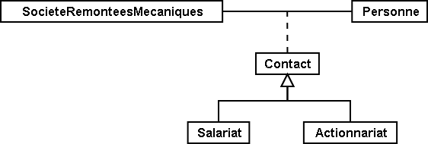

Figure 58 : Dans cette variante, la relation entre la société de remontées mécaniques et une personne, quelle qu’elle soit, est modélisée par la classe relationnelle du contact. Le salariat et l’actionnariat constituent alors des formes particulières de contact avec l’entreprise. Quiconque voudra s’enquérir des contacts de l’entreprise obtiendra automatiquement connaissance des salariés et des actionnaires. Les classes relationnelles sont donc extensibles sur le même modèle que les classes d’objets, ce qui se traduit sur le diagramme par la représentation d’une flèche évidée.

On pourrait affiner encore la relation du salariat en introduisant par exemple une extension « direction ».

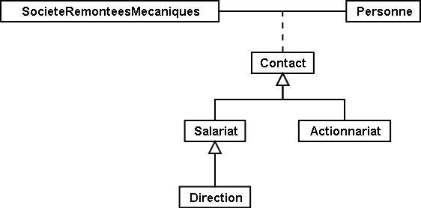

Figure 59 : La relation entre une entreprise de transport et son directeur (« Direction ») constitue un cas particulier de la relation du « salariat ».

Bien souvent, les extensions de relations sont étroitement associées aux extensions de classes d’objets. Au lieu d’affirmer d’emblée qu’une remontée mécanique comprend des pylônes, on parle dans un premier temps de moyens d’exploitation. Ceux-ci sont liés à la ligne par l’intermédiaire d’associations, liens assez lâches. Les pylônes constituant toutefois une propriété constitutive importante de différents types de remontées mécaniques, on introduit la classe RemonteeAvecPylones qui est alors en relation avec les pylônes eux-mêmes. Cette classe est cependant gérée comme une extension de la relation entre les remontées mécaniques et les moyens d’exploitation. Les pylônes étant liés à une remontée mécanique donnée – au contraire par exemple de dameuses –, cette relation se transforme en composition. L’intensité d’une relation ne peut que se renforcer dans le cadre d’une extension et non s’affaiblir, car la relation risquerait alors de se trouver en contradiction avec sa définition de base.

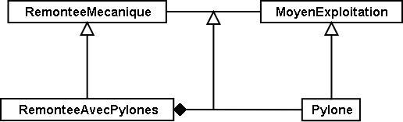

Figure 60 : Il existe une relation ordinaire entre les remontées mécaniques et les moyens d’exploitation qui est renforcée en composition par des classes spécialisées.

### Relations dérivables

Lorsque l’estomac crie famine, on est plutôt enclin à choisir une piste de ski en bordure de laquelle on sait pouvoir trouver une auberge. Les pistes et les auberges n’en ont pas pour autant besoin d’être liées par une relation explicite permanente. Il suffit de savoir que l’auberge se trouve à proximité de la piste. Il s’agit donc d’une information pouvant se déduire de la position de l’auberge et du tracé de la piste (tous deux exprimés en coordonnées nationales).

L’exploitation des informations du modèle ne passe pas nécessairement par l’établissement de relations. Les coordonnées constituent un excellent moyen d’établir les connexions requises, en particulier dans le cas de données à référence spatiale.

Il n’est pas non plus opportun d’intégrer la totalité des relations dérivables dans le modèle conceptuel, raison pour laquelle la relation dérivable entre les auberges et les pistes n’y figure pas.

Le modèle conceptuel ne doit décrire que les relations implicites d’importance au niveau conceptuel. Les logiciels peuvent ensuite établir des relations supplémentaires, en comparant et en combinant habilement les attributs des objets (et tout particulièrement leur position).

Les relations à définir explicitement dans certains cas et dérivables dans d’autres revêtent une grande importance au plan conceptuel. La dérivation peut se fonder sur la position géographique comme sur d’autres propriétés. Les Ilinois ont par exemple introduit une zone tarifaire spéciale, décrite par une surface et englobant toutes les remontées mécaniques dont les stations inférieure et supérieure se situent dans ses limites.

CLASS ZoneTarifaireDansSecteur EXTENDS NatTour.Billets.ZoneTarifaire =  
 Secteur: SurfaceBeotie;  
 END ZoneTarifaireDansSecteur;

La relation entre cette zone tarifaire spéciale et les remontées mécaniques du secteur considéré peut être automatiquement établie au moyen de vues (cf. § 6.17).

## Exceptionnelles Remontées mécaniques de la Dent d’Ili – Règles d’intégrité

### Informations de base

Vous vous souvenez que les Remontées mécaniques de la Dent d’Ili souhaitent pouvoir saisir l’état actuel de chacune de leurs lignes et entre autres les conditions météo prévalant à la station supérieure :

CLASS MessageEtat =  
 Temperature: MANDATORY –50 .. 50 [oC];  
 DirectionVent: (N, NE, E, SE, S, SW, W, NW) CIRCULAR;  
 VitesseVent: MANDATORY 0 .. 200 [kmh];  
 DelaiAttente: DureeEnMinutes;  
 Saisi: MANDATORY InstantHEC;  
END MessageEtat;

Avec cette définition, un message indiquant qu’un vent souffle d’une direction indéfinie à une vitesse de 60 km/h serait possible. Mais ce n’est pas vraiment le but recherché. Une direction du vent indéfinie doit impliquer le calme plat, c'est à dire un vent de vitesse nulle. Et inversement, dès lors que la vitesse du vent n’est pas nulle, une direction doit lui être attribuée.

Des situations dans lesquelles un lien préétabli doit exister entre différents attributs d’un objet ou même entre différents objets sont décrites au moyen de **règles d’intégrité**.

Une règle d’intégrité est d’ordinaire décrite au moyen d’une formule dont l’exploitation révèle si la règle est respectée ou non. Le calme plat peut donc être régi par une expression logique du type suivant :

CLASS MessageEtat =  
 Temperature: MANDATORY –50 .. 50 [oC];  
 DirectionVent: (N, NE, E, SE, S, SW, W, NW) CIRCULAR;  
 VitesseVent: MANDATORY 0 .. 200 [kmh];  
 DelaiAttente: DureeEnMinutes;  
 Saisi: MANDATORY InstantHEC;  
MANDATORY CONSTRAINT  
 DEFINED (DirectionVent) == (VitesseVent > 0);  
END MessageEtat;

Si la direction du vent est définie, alors sa vitesse doit être supérieure à zéro. Si la direction du vent est indéfinie, sa vitesse doit être nulle. Il est par conséquent exigé que l’on mette sur un pied d’égalité (==) le fait que la direction du vent est définie et le fait que la vitesse du vent est supérieure à zéro.

Cependant, les règles d’intégrité peuvent fréquemment être évitées en structurant le modèle différemment. Si l’on intègre les informations relatives au vent au sein d’une structure que l’on définit comme un tout facultatif, plus aucune règle d’intégrité n’est nécessaire. L’élément structuré fait défaut en cas de calme plat et s’il vente, la direction et la vitesse du vent sont nécessaires disponibles.

STRUCTURE InfoVent =  
 DirectionVent: MANDATORY (N, NE, E, SE, S, SW, W, NW) CIRCULAR;  
 VitesseVent: MANDATORY 0 .. 200 [kmh];  
END Vent;

CLASS MessageEtat =  
 Temperature: MANDATORY –50 .. 50 [oC];  
 Vent: InfoVent;   
 DelaiAttente: DureeEnMinutes;  
 Saisi: MANDATORY InstantHEC;  
END MessageEtat;

La présence de règles d’intégrité – tout particulièrement si elles sont complexes – fait toujours peser un soupçon sur le niveau d’optimisation du modèle. D’un autre côté, il n’y a vraiment aucun intérêt à compliquer artificiellement un modèle simple dans l’unique but d’éviter une règle d’intégrité.

### Conditions de plausibilité

Dans l’ensemble, les employés des Remontées mécaniques de la Dent d’Ili gagnent plutôt bien leur vie, sans parler du directeur dont le salaire atteint des sommets.

Les règles d’intégrité s’appliquent généralement à tous les objets de la classe concernée. Dans INTERLIS 2, elles sont désignées par MANDATORY CONSTRAINT. On utilise parfois le terme de règles « dures », parce qu’elles sont toujours à respecter. Mais il existe d’autres règles, à satisfaire dans le cas général mais tolérant des exceptions.

S’agissant d’attributs tels que le salaire mensuel ou la taille d’une personne, le domaine d’admissibilité retenu doit être relativement étendu. Les valeurs de la plupart des objets se concentrent cependant dans un domaine bien plus restreint. Des exceptions sont toutefois possibles, cas par exemple du salaire du directeur.

ASSOCIATION Salariat =  
 ...  
 SalaireMensuel: MANDATORY 0 .. 20000 [Couronnes];  
 ...  
CONSTRAINT >= 95%  
 SalaireMensuel < 10000;   
END Salariat;

On estime que le salaire mensuel est inférieur à 10'000 couronnes dans au moins (>=) 95% des cas. Si un modèle intègre de telles conditions « souples », la plausibilité des données entrées peut être vérifiée et un contrôle statistique effectué.

### Conditions d’unicité

Comment les salariés ou les actionnaires des entreprises de transport en montagne sont-ils identifiés ? Il serait très tentant mais inapproprié d’utiliser le nom et le prénom à cet effet :

CLASS Personne =  
 Nom: TEXT*50;  
 Prenom: TEXT*20;  
UNIQUE Nom, Prenom;  
END Personne;

Il ne serait donc pas permis d’enregistrer deux personnes différentes possédant le même nom et le même prénom. Ainsi, le nouveau conducteur de locomotive Jean Martin ne pourrait être embauché qu’une fois son homonyme de la comptabilité limogé.

Quelle condition d’unicité pourrait être plus appropriée ? Et d’abord, pourquoi utiliser des conditions d’unicité ?

Une **condition d’unicité** ne sert pas à l’identification d’un objet au sein d’un logiciel donné mais décrit les combinaisons d’attributs devant concrètement être uniques.

Au sein d’un logiciel comme durant un transfert de données, un objet est repéré par une **identification d’objet** technique, dénuée de toute signification pour l’application.

Une condition d’unicité n’est par conséquent pas requise pour chaque classe d’objet dans le seul but de pouvoir identifier un objet. Il suffit que l’objet de données correspondant à la personne effective puisse être trouvé lors de son enregistrement. Il peut également être fait appel à des attributs, des relations, etc. dans ce cadre sans qu’une combinaison ait à être unique.

Si l’on souhaite toutefois introduire une identification externe au système, compréhensible par tout un chacun par exemple, il est alors nécessaire de disposer d’un attribut ou d’une combinaison d’attributs dont les valeurs sont uniques sur l’ensemble des objets considérés. Des attributs artificiels sont souvent créés à cette fin (numéro d’assurance, de client, d’article, etc.)

Les identificateurs artificiels sont autant que possible à éviter. Lorsqu’ils sont inévitables, il convient de veiller à ce que les informations qu’ils contiennent ne fassent pas double emploi avec celles d’autres attributs.

Ce problème a été résolu d’une manière très simple pour les Remontées mécaniques de la Dent d’Ili, en introduisant tout bêtement un numéro personnel. Dès qu’une personne rejoint les Remontées mécaniques de la Dent d’Ili, un numéro non encore attribué lui est affecté.

CLASS Personne =  
 Nom: TEXT*50;  
 Prenom: TEXT*20;  
 NumeroPersonnel: 1 .. 9999;  
UNIQUE NumeroPersonnel;  
END Personne;

Les choses deviendraient plus délicates si la classe par laquelle les personnes sont décrites était définie non pas par les Remontées mécaniques de la Dent d’Ili mais par l’Association nationale. Les numéros affectés à toutes les personnes dans le cadre de l’Association devraient alors être uniques – même en cas de saisie décentralisée. L’existence de deux numéros identiques (par exemple un pour les Remontées mécaniques de la Dent d’Ili et l’autre pour les Remontées mécaniques des montagnes bleues) signifierait la violation de la condition.

Les conditions d’unicité valent toujours pour tous les objets de la classe à laquelle la condition s’applique – même en cas de correspondance indirecte (sous la forme d’une extension de la classe).

Une société de remontées mécaniques peut porter plusieurs noms, mais il ne doit exister qu’une seule désignation dans chaque langue : les Remontées mécaniques de la Dent d’Ili ne peuvent donc porter aucun autre nom en français. Cette restriction ne s’applique toutefois que localement, donc à une entreprise donnée. Les Remontées mécaniques des montagnes bleues possèdent elles aussi un nom en français. Autrement dit, il existe plus d’un nom dans une langue donnée si l’on considère l’ensemble des entreprises de transport. Et par conséquent, l’unicité de la désignation dans une langue donnée ne s’applique qu’à l’entreprise considérée.

Si un objet comporte des sous-structures, l’unicité ne doit généralement pas s’appliquer « globalement » aux éléments de l’ensemble des sous-structures, au contraire du cas des objets effectifs. Elle ne se rapporte d’ordinaire que « localement » aux éléments de sous-structure d’un seul objet.

STRUCTURE Designation =  
 Nom: TEXT*100;  
 Langue: TEXT*2;  
END Designation;  
  
STRUCTURE DesignationEntreprise EXTENDS Designation =  
 NomAbrege: TEXT*10;  
END DesignationEntreprise;  
  
CLASS SocieteRemonteesMecaniques =  
 Noms: BAG {1..*} OF DesignationEntreprise;  
UNIQUE  
 (LOCAL) Noms : Langue;  
END SocieteRemonteesMecaniques;

Comment alors parvenir à éviter tout conflit entre les noms abrégés des différentes entreprises ? Les Remontées mécaniques des montagnes bleues tout comme les Remontées mécaniques des montagnes blanches revendiquent le nom abrégé RMB. Dans INTERLIS 2, il est possible de formuler des règles d’intégrité valant non seulement pour les classes d’objets ou des éléments structurés locaux, mais également pour des vues (cf. § 6.17). Une vue donnée permet de faire d’éléments structurés des objets quasi indépendants, pour lesquels une nouvelle condition d’unicité peut à son tour être formulée.

### Condition d’existence

Au contraire d’un chemin de fer à crémaillère ou d’un funiculaire, le tracé d’un téléphérique, d’une télécabine, d’un remonte-pente, etc. est lié à des éléments fixes : les stations inférieure et supérieure de même que les pylônes intermédiaires.

Ce lien doit pouvoir être exprimé. Les lignes d’INTERLIS 2 relient toutefois des points d’appui qui sont avant tout des coordonnées et n’entretiennent aucun rapport avec des objets du modèle tels que les pylônes. Le lien entre le tracé et d’autres objets peut cependant être formulé sous la forme de règles d’intégrité.

Avec la définition suivante, chaque point du tracé doit s’appuyer sur la position d’un pylône (Pylone:Position), de la station inférieure d’une remontée mécanique (RemonteeMecanique:PosStationInf) ou (OR) de la station supérieure d’une remontée mécanique (RemonteeMecanique:PosStationSup).

CLASS RemonteeDependanteTerrain EXTENDS RemonteeMecanique =  
EXISTENCE CONSTRAINT  
 Trace REQUIRED IN  
 Pylone:Position  
 OR  
 RemonteeMecanique:PosStationInf  
 OR  
 RemonteeMecanique:PosStationSup;  
END RemonteeDependanteTerrain;

De telles conditions d’existence ne peuvent pas uniquement être formulées en lien avec des remontées mais peuvent également l’être avec des attributs ordinaires. Sur le plan conceptuel, elles peuvent toujours être considérées comme une forme de relation faible.

### Héritage de règles d’intégrité

Une règle d’intégrité a déjà été formulée pour la remontée mécanique elle-même : le tracé doit débuter à la station inférieure pour s’achever à la station supérieure. Autrement dit, le premier point du tracé (Tracee -> Segments[FIRST] -> SegmentEndPoint) doit correspondre à la position de la station inférieure et (AND) le dernier point du tracé (Tracee -> Segments[LAST] -> SegmentEndPoint) doit coïncider avec la position de la station supérieure.

Le paragraphe 7.3 expose la manière dont les lignes sont construites et présente l’attribut SegmentEndPoint, symbolisant le point final d’un segment de ligne.

CLASS RemonteeMecanique =  
 PosStationInf: Beotie.CoordNational3;  
 PosStationSup: Beotie.CoordNational3;  
 Trace: LigneBeotieNormale;  
MANDATORY CONSTRAINT  
 Tracee -> Segments[FIRST] -> SegmentEndPoint == PARENT == PosStationInf  
 AND  
 Tracee -> Segments[LAST] -> SegmentEndPoint == PARENT == PosStationSup;  
END RemonteeMecanique;

Que signifie une telle définition pour d’éventuelles extensions de cette classe ?

Des extensions de classes ne peuvent pas faire perdre leur validité à des règles d’intégrité. Elles ne peuvent que définir des règles supplémentaires.

## Quel lien unit les décisions d’exploitation aux remontées ? – Thèmes indépendants

### Généralités

Une décision d’exploitation se rapporte toujours à une remontée mécanique donnée. Les deux classes concernées sont ainsi liées par une association.

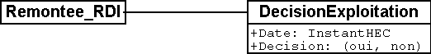

Figure 61 : Les classes Remontee_RDI et DecisionExploitation sont liées par une association.

Les objets de ces deux classes sont cependant très différents. La mise en service d’une remontée mécanique requiert une somme de travail et d’efforts considérable si ben que ses propriétés sont généralement stables dans le temps. Tout changement de celles-ci (ou des billets) fait l’objet d’une décision de la direction. En revanche, les décisions d’exploitation sont prises quotidiennement et sont du ressort du responsable de l’exploitation.

Le fossé se creuse encore dans le cas des messages d’état générés automatiquement toutes les 20 minutes pour les remontées mécaniques les plus importantes. La saisie et le traitement des données s’opèrent par ailleurs avec des logiciels parfois différents. Il est donc logique que cette situation puisse se traduire dans le concept.

Les **thèmes** (topics) ordonnent la définition du modèle en fonction des **compétences et du comportement au cours du temps**.

Ainsi s’ouvre une nouvelle possibilité : toutes les données n’ont pas nécessairement à être disponibles sur un système informatique donné, certains thèmes étant simplement lus et jamais modifiés.

Plusieurs **conteneurs** peuvent exister pour un thème, regroupant les données correspondant à ce thème.

Le système informatique des Remontées mécaniques de la Dent d’Ili comprend par exemple un conteneur pour les remontées mécaniques, un autre pour les billets et un conteneur pour chacun des différents aspects de l’exploitation. L’Association nationale gère également un conteneur pour les remontées mécaniques et un pour les billets. Les Remontées mécaniques de la Dent d’Ili lui transmettent toujours les modifications qui se sont produites dans leurs conteneurs des remontées mécaniques et des billets. Les Remontées mécaniques de la Dent Bleue et toutes les autres entreprises de transport en montagne envoient également leurs modifications à l’Association nationale ou lui transmettent périodiquement une copie de leurs conteneurs de données. L’Association intègre alors les données de ces conteneurs dans les siens.

La subdivision des modèles en différents thèmes permet de bien cibler la livraison des données. Seuls les conteneurs des thèmes présentant un intérêt pour le récepteur lui sont transmis.

### Indépendance des thèmes

Si une remontée mécanique est démolie, l’objet de données correspondant est supprimé. La modification est également communiquée à l’Association nationale. Si seul le conteneur des remontés mécaniques est transmis à cette occasion, une contradiction apparaîtra cependant dans les données de l’Association nationale puisque des zones tarifaires liées à cette remontée mécanique subsisteront malgré sa suppression. Manifestement, les relations dépassant les limites d’un thème sont un sujet particulièrement sensible.

Les thèmes doivent être aussi indépendants les uns des autres que possible. Les relations dépassant les limites des thèmes sont à éviter. Lorsqu’elles existent, elles doivent être identifiées de manière spécifique au sein du modèle.

De telles relations sont assez facilement reconnaissables sur une représentation graphique d’un modèle pour peu que cette dernière désigne clairement les thèmes et les relations. Toute situation de ce type est à identifier par le mot-clé EXTERNAL dans le cas d’une représentation textuelle en notation INTERLIS 2. Elles n’est par ailleurs admise que si les thèmes ont explicitement été déclarés comme étant dépendants (DEPENDS ON). Les dépendances réciproques (même indirectes) ne sont pas permises.

Mais comment éviter des relations 'inter-thèmes' sans pour autant conserver toutes les informations au sein d’un seul et même thème ?

### La responsabilité de l’émetteur et du récepteur

La relation entre la décision d’exploitation et la remontée mécanique à laquelle elle se rapporte est cependant inévitable. Il est néanmoins judicieux de gérer les remontées mécaniques et les décisions d’exploitation dans des thèmes distincts. Et dans le cas de cette relation, tout problème d’adéquation entre éléments est exclu par hypothèse, pour la simple raison que la mise à jour des deux thèmes et des conteneurs qui y sont associés est assurée par les Remontées mécaniques de la Dent d’Ili. La possibilité de conflit ne peut toutefois pas toujours être exclue, en particulier lorsque des objets à durée de vie brève sont sollicités via des relations dans différents thèmes.

INTERLIS 2 s’en tient alors à la règle suivante :

La correction des relations au sein d’un conteneur est de la responsabilité de l’émetteur. Le récepteur doit s’accommoder du fait que des objets intervenant dans une relation dépassant le cadre d’un thème peuvent ne pas être connus à un instant donné. Le récepteur doit néanmoins pouvoir supposer que les relations « inter-thèmes » sont correctes lorsque les versions des conteneurs impliqués sont compatibles.

La première règle, la correction interne d’un conteneur, est également à observer en cas de partition de ce conteneur, pour quelque raison que ce soit.

## Les bonnes choses viennent d’en haut – Utiliser les modèles existants

Les Ilinois ont plutôt bien fait les choses puisqu’ils n’ont pas tout récréé mais ont su se servir de modèles existants (Units, Beotie, Adresses, NatTour). Ils se sont cependant rendus coupables de quelques petites entorses à cette règle. Ainsi, la ligne béotienne (LigneBeotie) n’est-elle certainement pas propre au Val d’Ili et à ses remontées mécaniques mais devrait faire partie du modèle de données national béotien. De même, WGS84Coord et l’heure (du jour) ne sont pas véritablement des spécialités du val d’Ili.

Les Ilinois se sont en ce sens comportés de manière très normale. Ce qu’ils n’ont pas trouvé ailleurs, ils l’ont ajouté à leur modèle. C’est compréhensible, mais pas vraiment optimal.

Il ne faudrait pas simplement accepter l’absence de certaines définitions voire des définitions erronées à un niveau plus général (plus élevé), mais chercher à améliorer les modèles correspondants en collaboration avec les services compétents.

C’est pourquoi il est également judicieux que des types de base soient prédéfinis à différents niveaux. INTERLIS met un certain nombre de modèles de base à la disposition des utilisateurs. D’autres modèles sont proposés par des communautés d’utilisateurs (par exemple des associations professionnelles). Certains enfin sont très spécifiques, comme celui des Remontées mécaniques de la Dent d’Ili.

Un certain nombre de sources diffusant des modèles de données standardisés sont mentionnées au paragraphe 3.3.

## Les zones tarifaires ne suscitent guère d’intérêt – Vues

### Généralités

Lorsqu’il est question de vues dans le contexte de la modélisation, il ne s’agit évidemment pas du panorama qui s’offre au spectateur depuis le sommet de la Dent d’Ili avec la Dent Cambrée en point de mire. Et pourtant, il existe une analogie entre ces deux types de vues. La Dent d’Ili, la Dent Cambrée et l’ensemble des sommets, des vallées et des villages des alentours sont représentés sur la carte topographique, les altitudes étant figurées par des courbes de niveau et des valeurs cotées. La carte ne présente pas directement le panorama du sommet de la Dent d’Ili mais elle contient toutes les informations nécessaires permettant à un lecteur averti d’en déduire la vue depuis le sommet de la Dent d’Ili. La carte permet d’avoir la certitude que la pointe que l’on voit se dresser au loin, à la gauche de la Dent Cambrée, n’est autre que l’ « Aiguille Noire ».

Dans notre analogie, les classes d’objets, les structures et les relations d’un modèle correspondent aux éléments de la carte. Elles reproduisent fidèlement la réalité sans qu’un but précis ait été assigné à leur utilisation. Les vues d’un modèle sont comparables au panorama qui s’offre depuis le sommet de la Dent d’Ili. Leur mise en œuvre poursuit toutefois un but précis. Elles se fondent à cet effet sur des informations de base ou sur d’autres vues et les transforment de façon à apporter un soutien optimal à l’obtention du but assigné.

Mais pourquoi de telles vues doivent-elles alors faire partie intégrante du modèle ? Le modèle ne doit tout de même pas anticiper à ce point sur le lieu depuis lequel on profite du panorama, qu’il s’agisse de la Dent d’Ili, de la Dent Cambrée, de l’Aiguille Noire voire du bord du grand bassin, au cœur du jardin des thermes d’Ili-les-Bains.

Dans le contexte d’un modèle, les vues sont avant tout pertinentes pour des règles d’intégrité particulières (cf. § 6.14.3) et des relations dérivables (cf. § 6.13.7). Les vues sont également utiles lorsque les données sont à livrer sous une forme traitée pour un but bien spécifique, cas par exemple des données à fournir au service Internet du Val d’Ili. INTERLIS 2 offre de surcroît la possibilité de définir des graphiques. Il est fréquent que des vues et non les données originales elles-mêmes constituent la base de la définition graphique.

Les **vues** s’appuient sur des classes d’objets ou sur d’autres vues et combinent les objets initiaux de différentes manières pour en faire de nouveaux objets-vues.

Les vues d’INTERLIS sont comparables à celles des systèmes de banques de données.

### La loi de formation des vues

Le détail du tracé n’intéressera peut-être pas grand monde, la longueur de la piste suscitera en revanche un vif intérêt. De même, on prête généralement plus d’attention à l’âge d’une personne qu’à sa date de naissance. De telles propriétés peuvent se déduire d’autres informations. Si des propriétés « redondantes » de cette nature étaient saisies comme des données normales, le risque qu’elles ne soient pas toujours parfaitement à jour serait très élevé. L’âge d’une personne par exemple croît inéluctablement d’année en année !

La propriété la plus importante d’une vue est sa **loi de formation.** Elle définit la manière dont les objets-vues sont générés à partir des objets initiaux.

La vue « PersonneAvecIndicationDeSonAge » est par exemple déduite de la classe d’objets « Personne » que l’on appelle la base. Une PersonneAvecIndicationDeSonAge possède les mêmes propriétés (ALL OF) auxquelles les mêmes valeurs sont associées que la personne initiale. La vue ajoute cependant une propriété supplémentaire « Age ». L’âge, se déduit (:=) de la différence entre l’année de naissance et l’année en cours.

VIEW PersonneAvecIndicationDeSonAge  
 PROJECTION OF Personne  
=  
 ALL OF Personne;  
 Age: 0 .. 150 [y] := Difference (Personne -> AnneeNaissance,  
 PARAMETER AnneeEnCours);  
END PersonneAvecIndicationDeSonAge;

Dans cet exemple, il existe exactement un objet-vue virtuel pour chaque objet de la classe de base : une PersonneAvecIndicationDeSonAge est associée à toute personne.

La **projection (PROJECTION)** constitue la loi de formation la plus simple pour une vue. Elle s’appuie sur la base, reprend une partie (ou même la totalité) de ses attributs dans un ordre quelconque et peut leur adjoindre des attributs supplémentaires dérivés. Ainsi, elle sert avant tout à transcrire les attributs des objets actuels sous une forme plus propice à leur utilisation.

L’Association nationale des offices de tourisme a défini une classe abstraite de « zone tarifaire ». Les Ilinois ne souhaitent cependant pas répertorier les différentes zones tarifaires dont chacune de leurs lignes fait partie. Ils ont en revanche défini des zones tarifaires géographiquement délimitées décrites par la classe « ZoneTarifaireDansSecteur » dans leur modèle. Cette classe possède une propriété « Secteur » caractérisant la limite géographique du domaine de validité.

Une remontée mécanique dont les stations inférieure et supérieure sont situées dans le secteur couvert par une telle zone tarifaire accepte automatiquement les billets correspondants.

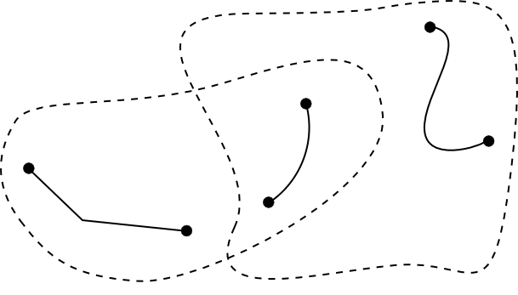

Figure 62 : Quelle remontée mécanique se trouve dans le secteur couvert par quelle zone tarifaire ? Les Ilinois s’intéressent à tous les couples de remontées mécaniques (RM) et de ZoneTarifaireDansSecteur (ZT), pour lesquels deux conditions sont remplies : la station inférieure de la RM doit se trouver dans le secteur de la ZT et la station supérieure de la RM doit aussi se trouver dans le secteur de la ZT.

Mais concrètement, quelle remontée mécanique se trouve dans le secteur de quelle zone tarifaire ? Cette jonction entre remontée mécanique et zone tarifaire peut également être déduite par l’intermédiaire d’une vue.

La loi de formation d’une vue la plus importante est certainement la **jonction (JOIN)**. Elle joint plusieurs objets de base au sein d’un objet-vue. La jonction revêt une importance particulière en tant que base pour des relations dérivées.

VIEW RemonteesMecaniquesDansSecteur  
 JOIN OF RM ~ RemonteeMecanique,  
 ZT ~ ZoneTarifaireDansSecteur;  
 WHERE InSurface(RM -> PosStationInf, ZT -> Secteur) AND  
 InSurface(RM -> PosStationSup, ZT -> Secteur);  
=  
END RemonteesMecaniquesDansSecteur;

La jonction procède d’abord à la formation de l’ensemble des couples : chacun des objets de la classe RemonteeMecanique est mis en relation avec chacun des objets de la classe ZoneTarifaireDansSecteur pour former un objet-vue virtuel.

La partie WHERE permet de restreindre l’ensemble de tous les objets-vues à ceux pour lesquels les conditions sont remplies. Seuls subsistent alors les couples de remontée mécanique *RM* et de zone tarifaire *ZT* pour lesquels les stations inférieure et supérieure de la *RM* se trouvent dans le secteur de la *ZT*. Sur l’illustration précédente, quatre des six couples possibles (trois remontées x deux zones tarifaires) remplissent les conditions.

|  |  |  |
| --- | --- | --- |
| Remontée mécanique *RM* | Zone tarifaire *ZT* | stations inférieure et supérieure de *RM*  dans le secteur de *ZT* ? |
|  |  | oui |
|  |  | oui |
|  |  | non |
|  |  | non |
|  |  | oui |
|  |  | oui |

Figure 63 : Si l’on considère toutes les combinaisons possibles de remontée mécanique *RM*  
et de zone tarifaire *ZT* de l’illustration précédente, seules les stations inférieure et supérieure de la *RM* de quatre d’entre elles (sur un total de six) se trouvent dans le secteur d’une *ZT.*

Comme pour une projection, la dernière étape consiste à déterminer les propriétés à posséder par les objets-vues et la manière dont les valeurs associées sont obtenues. Dans la définition INTERLIS précédente, la partie suivant le signe d’égalité sert à cette fin.

Une remontée mécanique n’apparaîtra pas sur la vue si elle ne se trouve dans les limites d’aucune zone tarifaire. Une jonction particulière (dite « **Outer Join** ») permet toutefois d’exiger qu’un objet-vue soit généré même en l’absence de zone tarifaire pour une remontée mécanique donnée. Cette possibilité présente cependant peu d’intérêt dans le contexte des remontées mécaniques et des zones tarifaires de notre application concrète.

Si l’on souhaite répertorier toutes les coordonnées de stations inférieures et supérieures, on se heurte à un obstacle, à savoir au fait que ces coordonnées sont gérées sous forme d’attributs individuels de chacune des remontées mécaniques. L’**union (UNION)** permet cependant de les regrouper au sein d’un ensemble d’objets-vues égaux en droits.

VIEW CoordonneesStations  
 UNION OF StationInferieure ~ RemonteeMecanique,  
 StationSuperieure ~ RemonteeMecanique;  
=  
 Coordonnees: Beotie.CoordNational := StationInferieure -> PosStationInf,  
 StationSuperieure -> PosStationSup;  
END CoordonneesStations;

L’ensemble des objets-vues est ici deux fois plus étendu que celui des remontées mécaniques puisqu’il intègre la totalité des stations inférieures plus la totalité des stations supérieures. Ainsi, l’attribut est défini dans le respect de l’attribut de position de la station inférieure ou de la station supérieure, selon le cas.

L’**agrégation (AGGREGATION)** et l’**inspection (INSPECTION)** sont liées aux attributs de structures. Une agrégation regroupe des objets présentant certaines propriétés identiques au sein d’un objet unique. Les objets considérés jusqu’alors dans l’objet-vue sont disponibles en tant qu’éléments d’un attribut de structure (cf. § 6.17.3). Une inspection veille au contraire à ce que des éléments structurés donnent naissance à des objets-vues indépendants (cf. § 6.14.3).

### Constitution de vues pas à pas

Pour le contrôle des billets, il est indispensable de connaître les types de billets valables sur chacune des remontées mécaniques. Il serait donc souhaitable de disposer d’un répertoire de toutes les remontées mécaniques indiquant les types de billets valables sur chacune d’entre elles. Les Ilinois désireraient par conséquent définir un modèle proche de ce qui suit, hors données de base :

CLASS TypeBillet =  
 Noms: BAG {1..*} OF Designation;  
 Prix: 0.00 .. 5000.00 [Beotie.Couronne];  
 DureeValidite: Duree;  
END TypeBillet;

CLASS RemonteeMecanique =  
 Noms: BAG {1..*} OF Designation;  
 TypesBilletsValables: BAG OF TypeBillet;  
END RemonteeMecanique;

Comment dériver ces informations des données originales ? Ce n’est pas si simple. A une remontée mécanique peuvent être affectées plusieurs zones tarifaires, auxquelles sont à leur tour affectés plusieurs types de billets. Il existe en outre des zones tarifaires englobant toutes les remontées mécaniques d’un secteur.

Le dernier aspect de la question est heureusement déjà réglé puisqu’il existe une relation abstraite entre les remontés mécaniques et les zones tarifaires, la validité. Elle est d’une part mise en oeuvre par une relation explicite entre les deux classes (ValiditeExplicite) et la vue RemonteesMecaniquesDansSecteur permet d’autre part de dériver les remontées reconnaissant les billets d’une zone tarifaire donnée sur la base de leur position.

Une vue liant les remontées mécaniques aux types de billets peut alors être définie sur cette base :

VIEW RemonteeMecaniqueEtTypeBilletValable  
 JOIN OF RM ~ RemonteeMecanique,  
 ZT ~ ZoneTarifaire,  
 TB ~ TypeBillet  
 V ~ Validite;  
 WHERE (V -> RemonteeMecanique == RM) AND (V -> ZoneTarifaire == ZT AND  
 (TB -> ZoneTarifaire == ZT);  
=  
 NomRemontee: BAG {1..*} OF Designation := RM -> Nom;  
 NomBillet: BAG {1..*} OF Designation := TB -> Nom;  
 Prix: 0.00 .. 5000.00 [Beotie.Couronne] := TB -> Prix;  
 DureeValidite: Duree := TB -> DureeValidite;  
END RemonteeMecaniqueEtTypeBilletValable;

Cette jonction combine les remontées mécaniques et les types de billets. Elle tient compte de la relation de validité et du fait qu’un type de billet est affecté à une zone tarifaire devant coïncider avec celle de la relation de validité. Ainsi, le but est déjà quasiment atteint. Les combinaisons admissibles de remontée mécanique et de type de billet sont disponibles sous forme d’objets-vues. On souhaiterait encore pouvoir les regrouper par remontée mécanique :

VIEW TypeBilletValableSurRemonteeMecanique  
 AGGREGATION OF RMetTBV ~ RemonteeMecaniqueEtTypeBilletValable  
 EQUAL (RMetTBV -> RM);  
=  
 NomRemontee: BAG {1..*} OF Designation := RMetTBV -> RM -> Nom;  
 TypesBillets: BAG OF RemonteeMecaniqueEtTypeBilletValable := AGGREGATES;  
END TypeBilletValableSurRemonteeMecanique;

Un tel regroupement s’effectue au moyen d’une agrégation. Tous les objets de la vue de base remplissant une condition donnée (à savoir qu’ils appartiennent à la même remontée mécanique) sont regroupés au sein d’un objet-vue. L’ensemble de tous les objets-vues initiaux regroupés au sein d’un tout est à disposition dans ce cadre pour des attributs de structure (AGGREGATES).

### Hériter des vues

La définition de la vue présentant l’ensemble des types de billets valables pour chacune des remontées mécaniques (vue TypeBilletValableSurRemonteeMecanique, cf. ci-dessus) a déjà été effectuée par l’Association nationale. Les Ilinois souhaitent pouvoir l’utiliser. Ils désirent cependant pouvoir y intégrer l’attribut de tracé qu’ils ont défini dans leur propre extension de la classe des remontées mécaniques.

VIEW Remontee_RDIEtTypeBilletValable  
EXTENDS RemonteeMecaniqueEtTypeBilletValable  
 BASE RM EXTENDED BY ReDI ~ Remontee_RDI  
=  
 Trace := ReDI -> Trace;  
END Remontee_RDIEtTypeBilletValable;

La définition d’une base supplémentaire (laquelle doit être une extension d’une base préexistante) permet de pouvoir accéder aux attributs concernés. Si un objet-vue ne repose pas sur cette extension (s’il ne s’agit donc pas d’une remontée RDI), l’attribut est indéfini.

Une extension de vue permet de pouvoir consulter les extensions des classes de la vue de base et par suite d’en exploiter les attributs. La loi de formation de la vue ne peut cependant pas être fondamentalement modifiée de la sorte. Il est uniquement possible de définir des sélections supplémentaires.

## Les noms ne sont qu’apparence – Schéma dans une langue étrangère

Désigner une remontée mécanique par une expression dans une autre langue ne change rien à ses propriétés qui restent identiques, ni aux relations qu’elle entretient avec d’autres classes. On peut éventuellement débattre du fait de savoir si toutes les langues permettent de tout exprimer avec la même précision, mais la règle suivante s’applique aux modèles de données : les concepts qui les sous-tendent sont identiques, quelle que soit la langue dans laquelle ils sont formulés. Seuls leurs noms sont différents.

La traduction d’un modèle dans une langue étrangère ne requiert donc qu’une conversion de l’ensemble des désignations et des remarques. La structure sous-jacente – les cases et les lignes du diagramme UML – reste inchangée. Il existe un outil pour les descriptions INTERLIS (le compilateur INTERLIS) contrôlant si une traduction ne fait qu’utiliser des noms différents ou si la structure a subi des modifications involontaires lors de ce processus.

# Pleins feux sur les systèmes du Val d’Ili

## Que signifie la conformité à une norme pour un système ? – Indépendance vis-à-vis de tout système

Les modèles définis au moyen d’INTERLIS 2 sont installés sur différents logiciels tels que NatTourSys de l’Association nationale mais également LiftSys utilisé par les Remontées mécaniques de la Dent d’Ili. Ces systèmes sont donc en mesure de générer et de lire des fichiers correspondants. S’agit-il alors de systèmes INTERLIS ? Ou si l’on veut donner un tour plus général à la question : quand un système est-il conforme à une norme donnée ?

Une description au niveau conceptuel n’a pas vocation à prescrire la manière dont un système informatique implémente la représentation proposée. En règle générale, les systèmes disposent de possibilités propres pour la mise en oeuvre d’applications concrètes. Dans le cas idéal, le modèle de données interne peut directement être dérivé des descriptions. Mais cette condition n’est pas indispensable. Il est parfaitement acceptable qu’un système ne puisse pas traiter directement les descriptions effectuées. Il lui suffit, pour être compatible, d’être directement ou indirectement capable (par exemple via des programmes de conversion supplémentaires) de traiter les données dans le respect de la norme. Une norme régissant la modélisation de données devrait renoncer à prescrire la manière dont un système doit concrètement convertir une application. La créativité des développeurs est alors sollicitée et le marché a les coudées franches. L’indépendance de la norme vis-à-vis de tout système est la condition indispensable pour que des changements de systèmes ne soient pas voués à l’échec pour cause d’incompatibilité avec les données.

Un système n’est pas non plus dans l’obligation de posséder la palette complète des capacités que l’on escompte dans le contexte d’une description. Pour prendre un exemple, WebSys est uniquement en mesure de lire des données INTERLIS 2. La situation est encore plus aiguë dans le cas des systèmes transmettant les messages d’état des différentes remontées mécaniques à la centrale. Les données des messages sont intégrées d’une manière très simple dans des fichiers prétraités, structurés conformément à la norme.

Si une application pose des exigences très particulières, il ne faut pas s’attendre à ce qu’elles soient couvertes par une norme à caractère général. Des contrats doivent donc être conclus avec les producteurs de systèmes pour garantir une assistance dans de telles éventualités. Une certaine réserve est toutefois de mise, dans la mesure où l’on y perd en indépendance vis-à-vis des systèmes tout en limitant par ailleurs le cercle des fournisseurs de systèmes potentiels.

Deux exemples vont servir dans la suite à présenter la manière dont des aspects dépendant des systèmes peuvent être normalisés sans qu’une influence trop forte ne soit exercée sur l’organisation interne de ceux-ci.

## Le cours de l’euro fluctue quotidiennement – Paramètres et fonctions

Le prix est indiqué dans la monnaie nationale pour chacun des types de billets. Mais il doit également être communiqué en euros et en dollars dans l’intérêt des touristes étrangers. Il ne faudrait toutefois pas que les prix de l’ensemble des types de billets aient à être saisis une nouvelle fois à la moindre fluctuation des taux de change. Ils devraient donc pouvoir se déduire du prix dans la monnaie nationale.

CLASS TypeBillet =  
 Nom: Text * 100;  
 Prix_COURONNE: 0.00 .. 5000.00 [Beotie.Couronne];  
 Prix_EUR: 0 .. 4000 [EUR] := COURONNEenEUR (Prix_COURONNE);  
 Prix_USD: 0 .. 4000 [USD] := COURONNEenUSD (Prix_COURONNE);  
END TypeBillet;

Lorsque les données du système sont à présenter ou à mettre à disposition de WebSys, les prix en euros ou en dollars sont recalculés à partir des prix en monnaie nationale. Le calcul s’effectue au moyen des deux fonctions COURONNEenEUR et COURONNEenUSD. Mais comment LiftSys en particulier et tout système en général peut-il avoir connaissance de l’objet de cette fonction ?

L’information la plus importante au plan conceptuel réside dans le fait que les deux prix en monnaie étrangère ne sont pas traités comme des données indépendantes mais comme une résultante du prix en couronnes. Il suffit par conséquent, pour une fonction donnée, de définir son nom et ses paramètres.

FUNCTION COURONNEenEUR (Couronne: NUMERIC [Beotie.Couronne]): NUMERIC [EUR]  
 // Conversion en euros //;

L’objectif effectivement assigné à la fonction n’est indiqué que sous forme d’explication entre signes « // ». Son implémentation reste l’affaire des systèmes. De telles définitions sont à limiter à un nombre restreint de modèles de base car elles doivent faire l’objet d’accords passés avec les producteurs de systèmes. Dans INTERLIS 2, l’existence d’un tel accord est signalé par un contrat. Les fonctions ne peuvent être définies que dans des modèles pour lesquels un contrat a été conclu.

CONTRACTED MODEL IlisTour AT <http://www.interlis.ch/models/>beotie  
 VERSION "2008-01" =  
 ...  
END IlisTour;

Les fonctions sont à formuler de la manière la plus générale possible si l’on souhaite que leur nombre reste limité. Pour prendre un exemple, la fonction COURONNEenEUR aurait pu être remplacée par une fonction de division utilisable en toutes circonstances.

FUNCTION Division (Dividende: NUMERIC, Diviseur: NUMERIC): NUMERIC;

Il faudrait cependant s’octroyer quelques possibilités de contrôle supplémentaires car on ne dispose d’aucune assurance que la première valeur est un montant exprimé dans la monnaie nationale. La formulation suivante le garantit en revanche.

FUNCTION EnMonnaie (Couronne: NUMERIC [Beotie.Couronne],  
 TauxChange: NUMERIC [Beotie.Couronne]):  
 NUMERIC [MONEY];

Mais d’où provient le taux de change ? On pourrait envisager que certaines valeurs telles que le cours de l’euro ou du dollar soient disponibles dans les systèmes sous forme de paramètres. Mais comme cela impliquerait à nouveau de s’immiscer dans les systèmes, la définition de paramètres systèmes ne serait autorisée que dans le cadre de contrats.

PARAMETER  
 Cours_EUR: 0.000 .. 5.000 [Beotie.Couronne]; !! Valeur d’un euro  
 !! en couronnes   
 Cours_USD: 0.000 .. 5.000 [Beotie.Couronne];

CLASS TypeBillet =  
 Nom: Text * 100;  
 Prix_COURONNE: 0.00 .. 5000.00 [Beotie.Couronne];  
 Prix_EUR: 0 .. 4000 [EUR] := EnMonnaie (Prix_COURONNE, PARAMETER Cours_EUR);  
 Prix_USD: 0 .. 4000 [USD] := EnMonnaie (Prix_COURONNE, PARAMETER Cours_USD);  
END TypeBillet;

## Sur des pentes glissantes – Types de lignes

Peut-être que surgira l’idée de décrire le tracé de la piste non pas à l’aide de segments de droite et d’arcs de cercle mais au moyen de formes géométriques plus élaborées telles que des clothoïdes, des fonctions splines ou des courbes de Bézier, par exemple. INTERLIS 2 ne propose pas directement de telles courbes mais accepte la définition de nouvelles formes pour les tronçons de lignes.

Une ligne se compose d’un ensemble ordonné de tronçons de lignes. Il s’agit pour ceux-ci d’extensions concrètes de la structure abstraite *LineSegment*. Quiconque souhaite recourir à des types de segments de lignes autres que ceux prédéfinis (segments de droite et arcs de cercle), peut étendre *LineSegment* par une structure adéquate.

Une telle définition est à nouveau à établir en accord avec les producteurs, puisqu’en définitive, ce sont les systèmes qui doivent gérer les types de lignes. On souhaiterait en particulier que les lignes soient correctement représentées sur l’écran comme sur les sorties papier.

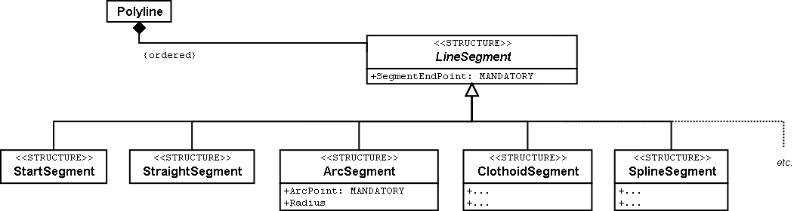

Figure 64 : Les lignes d’INTERLIS se composent d’une suite de segments. Les segments de droite et les arcs de cercle sont prédéfinis. La structure abstraite pour les segments de lignes peut cependant être étendue à des formes supplémentaires.

Le point final de tout segment est simultanément le point initial du suivant, de sorte que le point initial ne fait pas partie du segment de ligne. Un segment initial spécial définit le point de départ du premier tronçon de ligne.

Un arc de cercle est insuffisamment défini par l’indication du seul point final, de sorte que les arcs de cercle se voient associer un point auxiliaire complémentaire faisant également partie de la ligne. Il doit se trouver à mi-chemin à peu près du début et de la fin du segment car ainsi le calcul en devient plus précis.

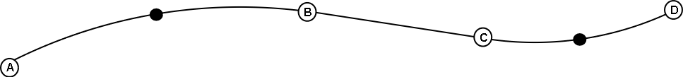

Figure 65 : Cette ligne se compose de quatre segments : le segment initial avec le point final A, un arc de cercle se terminant au point B, un segment de droite jusqu’au point C puis un nouvel arc de cercle avec le point D pour extrémité. Les points auxiliaires des deux arcs de cercles se trouvent sur les portions de courbes concernées et sont figurés en noir.

Il va de soi que le rayon d’un arc de cercle peut toujours être calculé à partir des cordonnées des points d’appui. Des imprécisions numériques peuvent cependant conduire à ce que la valeur calculée diffère de celle prévue, ce qui n’est pas acceptable si une signification conceptuelle est attachée au rayon dans le cadre de l’application. C’est pourquoi les arcs de cercle peuvent se voir affecter en option une valeur pour le rayon.

Lorsque le rayon est indiqué, la position exacte de la ligne est déterminée au moyen de cette valeur. Le point auxiliaire ne sert plus alors qu’à la sélection de l’une des quatre lignes de raccordement possibles.

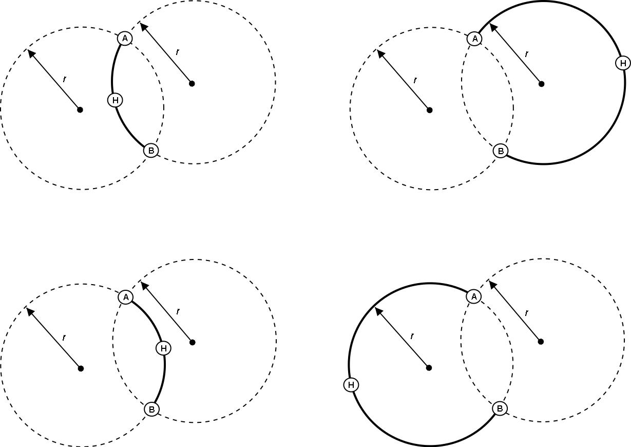

Figure 66 : Lorsque le rayon *r* est indiqué, le point auxiliaire H ne sert plus qu’à la sélection de l’une des quatre lignes possibles pour le raccordement des points A et B.

# Les données du Val d’Ili s’exportent

## Loin des yeux, loin du coeur – Transfert intégral

Souvenons-nous : les Ilinois ont soigneusement réfléchi aux données qui leur étaient nécessaires pour leurs applications et ont élaboré un modèle de données en conséquence. Les discussions ont fait apparaître l’utilité de recourir aussi bien à une vue d’ensemble graphique qu’à une description détaillée sous forme textuelle.

Au terme d’un long processus, les Ilinois entrevoyaient enfin le couronnement de leurs efforts : l’acquisition du logiciel standard « LiftSys » et la mise en œuvre du modèle de données du Val d’Ili. Il y eut bien quelques tâtonnements au début, tout n’a pas fonctionné « comme sur des roulettes », comme l’avait pourtant clamé haut et fort le revendeur du logiciel LiftSys, mais les difficultés furent rapidement balayées. La saisie put alors débuter : remontées mécaniques, entreprises de transport en montagne, pistes de ski, etc, tout y passa.

L’informaticien était très fier de montrer que l’ensemble des données du Val d’Ili pouvait être exporté dans un fichier INTERLIS 2 au moyen d’un simple clic de souris. Pourtant, dans l’assistance, certains ne parvenaient pas à se laisser véritablement convaincre et les critiquent fusèrent bientôt : avons-nous vraiment dû participer à toutes ces réunions pour aboutir à ce simple fichier ? Etait-ce vraiment nécessaire ?

Cette objection fut bien vite rejetée cependant, lorsque le comptable se mit à détailler les dépenses qu’entraînait jusqu’alors l’échange de données. Toute transmission de données à l’Association nationale des offices de tourisme était immanquablement suivie de son lot d’ennuis. Et combien d’heures de travail ont été englouties à cause de cela !

Il était donc possible, dorénavant, d’envoyer un fichier comprenant toutes les données du Val d’Ili à l’Association nationale qui pouvait alors les lire et les traiter sans la moindre difficulté.

Le type de transfert le plus simple est le **transfert intégral**, dans le cadre duquel toutes les données sont transmises.

Le fait que le transfert puisse se dérouler sans le moindre accroc, même lorsque les intervenants n’utilisent pas exactement le même modèle de données, résulte des propriétés de l’héritage, exposées au paragraphe 5.5.

## Des signes cabalistiques à profusion – Règles de transfert sur la base de XML

Mais que contenait ce fichier ? Pour le savoir, on l’ouvrit dans un éditeur de texte normal :

<?xml version="1.0" encoding="utf-8"?>  
...  
<BASKET BID="xBOTOURDI01234567" TOPICS="IlisTour.RemonteesMecaniques">  
 <IlisTour.Remontees_RDI.Remontee_RDI TID="xBOTOURDI04231336">  
 <Noms>  
 <NatTour.Designation>  
 <Nom>**Tire-fesses Ili-village**</Nom>  
 <Langue>fr</Langue>  
 </NatTour.Designation>  
 </Noms>  
 ...  
 <PosStationSup>  
 <P>  
 <C1>8020.60</C1>  
 <C2>13188.62</C2>  
 <C3>1789.04</C3>  
 </P>  
 </PosStationSup>  
 <DureeTrajet>  
 <Beotie.DureeEnMinutes>  
 <LapsTemps>3</LapsTemps>  
 </Beotie.DureeEnMinutes>  
 </DureeTrajet>  
 <Genre>Remonte_pente</Genre>  
 ...  
 <ImageStationSuperieure>  
 <http://www.ilishornbahnen.com/webcam?bahn=pony4>  
 </ImageStationSuperieure>  
 ...  
 </IlisTour.Remontees_RDI.Remontee_RDI>  
</BASKET>  
...

Figure 67 : Le tire-fesses du Val d’Ili, extrait du transfert intégral des données du Val d’Ili. La norme INTERLIS fixe le degré de spécification d’un tel fichier de transfert pour un modèle de données bien défini.

Beaucoup de signes « inférieur à » et « supérieur à », une référence à XML tout au début (on en a déjà entendu parler de ça !), entourée de points d’interrogation... Ah, enfin quelque chose d’un peu plus simple : le tire-fesses d’Ili-village (en début de fichier, figurant en gras).

La structure du fichier de transfert est différente selon le modèle de données mais elle n’est évidemment pas quelconque : la norme INTERLIS contient des règles précises, prescrivant la manière dont le format XML associé se déduit d’un modèle de données.

Soit, tout cela est un peu compliqué – mais il a tout de même été possible d’utiliser LiftSys sans même avoir à saisir manuellement tous ces signes cabalistiques. Et sans même recourir à un logiciel particulier, on a pu se rendre compte que la durée du trajet avec le tire-fesses était de 3 minutes.

Selon l’informaticien, il devrait encore être possible, dans 40 ans, d’utiliser ces données, même si les fournisseurs des programmes initiaux font faillite entre temps, que quinze nouvelles versions du programme se sont succédé dans l’intervalle ou que les ordinateurs changent radicalement d’aspect d’ici là. Cette affirmation semblait crédible, preuve en était bien que sans la moindre documentation, en se contentant de lire la version papier présentée, les données étaient compréhensibles (non sans mal tout de même).

Mais que signifie donc ce texte étrange, « TID="xBOTOURDI04231336" »? Il désigne tout simplement le tire-fesses au sein du fichier de transfert. La valeur ne joue un rôle que dans le cadre du transfert : cette identification d’objet est présente partout où il est fait référence au tire-fesses dans le fichier de transfert. Il a été indiqué, lors de l’installation de LiftSys, que toutes les identifications devaient débuter par xBOTOURDI, comme l’Association nationale des offices de tourisme l’avait demandé dans son courrier.

Les identifications d’objets débutent par un code de pays conforme à la norme ISO 3166 (ch pour la Suisse, fr pour la France, etc.) et comprennent six caractères supplémentaires, attribués par un service central habilité à les délivrer. Les huit autres caractères sont automatiquement attribués par le système informatique.

L’annexe D du manuel de référence d’INTERLIS explique en détail l’attribution des identifications d’objets.

## La première fois et les fois suivantes – Livraison incrémentielle

Dix-sept minutes sur le tire-fesses ? Les pauvres enfants seraient déjà à moitié gelés avant même d’avoir pu amorcer leur premier virage ! Une remontée pareille ne survivrait pas à sa première saison et ses données n’intéresseraient plus personne dans quarante ans.

On finit par s’apercevoir que le tire-fesses n’avait pas été monstrueusement surdimensionné mais que quelqu’un avait fait une faute de frappe en entrant les données : le trajet ne dure pas dix-sept minutes, mais une seule.

Cette valeur a bien sûr été promptement corrigée dans LiftSys. Fallait-il alors renvoyer la totalité des données à l’Association nationale des offices de tourisme ?

Grâce à la **livraison incrémentielle**, toutes les données n’ont pas à être renvoyées au terme d’une modification, seuls les changements sont à trans-mettre, soit un volume de données bien plus faible. Le fait que les modifications soient documentées avec précision constitue un autre avantage de taille.

Une livraison complémentaire à l’Association nationale a été générée à l’aide du logiciel LiftSys. Contrairement au transfert intégral, la livraison incrémentielle ne contenait pas la totalité des données du Val d’Ili mais uniquement les données des objets modifiés. Le fichier correspondant était donc de taille bien plus modeste et ainsi plus facile à manipuler.

Il n’est cependant pas toujours opportun de procéder à des livraisons de données incrémentielles. L’Association nationale des offices de tourisme a par exemple externalisé l’exploitation du service Internet grâce auquel les touristes peuvent s’informer sur les prix des abonnements pratiqués pour les différentes remontées mécaniques. L’entreprise concernée reçoit donc périodiquement une copie des données au format INTERLIS 2. Ces données sont chargées via un logiciel de serveur répondant aux requêtes concrètes. Une livraison incrémentielle ne ferait qu’accroître les exigences posées à ce logiciel de serveur sans qu’un bénéfice tangible en soit retiré.

## Les montagnes bleues sont elles aussi touristiques – Conteneurs, répliques, lecture polymorphe

L’Association nationale des offices de tourisme ne reçoit pas uniquement des données du Val d’Ili, mais de 163 régions différentes. Elle ne voudrait donc pas avoir à se préoccuper de la manière dont chacune de celles-ci souhaite gérer ses propres données mais se contenter de recevoir de temps à autre une livraison complémentaire contenant les données réactualisées de la région concernée.

Dans les régions, les données sont gérées dans les banques de données des systèmes utilisés. Dans le cadre d’INTERLIS, on part de l’hypothèse que les données de chacun des thèmes du modèle sont mémorisées dans un ou plusieurs conteneurs de données. Ainsi, les données relatives aux lignes des Remontées mécaniques de la Dent d’Ili sont-elles gérées dans un conteneur et celles des Remontés mécaniques des montagnes bleues dans un autre. Si les données des Remontées mécaniques de la Dent d’Ili ou celles des Remontées mécaniques des montagnes bleues sont à présent transmises à l’Association nationale des offices de tourisme, le conteneur concerné apparaît également dans le fichier de transfert. Le système informatique de l’Association nationale (NatTourSys) lit les données et met la banque de données NatTourDB à jour. La provenance des objets peut être établie lors de ce processus.

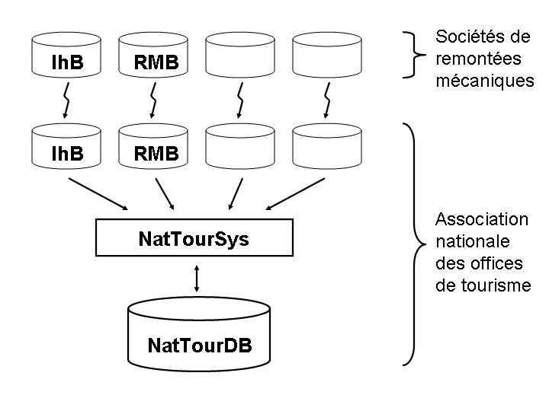

Figure 68 : L’Association nationale des offices de tourisme reçoit de temps à autre une livraison complémentaire de données touristiques transmises par les Remontées mécaniques de la Dent d’Ili, les Remontées mécaniques des montagnes bleues ou par toute autre entreprise affiliée à l’Association.

Ainsi, les données relatives au tire-fesses du Val d’Ili sont donc disponibles deux fois : auprès des Remontées mécaniques de la Dent d’Ili et auprès de l’Association nationale des offices de tourisme. Cela ne signifie bien évidemment pas que les enfants peuvent godiller sur une nouvelle piste dans le Val d’Ili. Seules les données ont été copiées, aucune nouvelle remontée n’a été construite !

Au plan informatique, les choses sont également claires puisque les deux objets de données portent la même identification. Il s’agit donc de répliques, représentant le même tire-fesses existant réellement.

Les notions suivantes sont apparentées aux répliques : substitut, duplicata, objet proxy.

Il est important que l’identification d’objet (telle que «xBOTOURDI04231336» dans l’exemple précédent) soit véritablement unique. Si tel n’est pas le cas, les Remontées mécaniques de la Dent d’Ili et celles des montagnes bleues pourraient accidentellement utiliser la même identification pour deux objets différents. Et par suite, il ne serait pas clair pour l’Association nationale des offices de tourisme, lors d’une livraison incrémentielle, si la modification concerne un objet du Val d’Ili ou des montagnes bleues.

Un service administratif béotien (« BO ») ayant attribué l’identification « BOTOU » à l’Association nationale des offices de tourisme, cette dernière a ensuite figé la première partie de l’identification attribuée à chaque société de remontées mécaniques (par exemple « BOTOURDI » pour les Remontées mécaniques de la Dent d’Ili et « BOTOURMB » pour les Remontées mécaniques des montagnes bleues). Le reste de l’identification incombe alors à chaque entreprise de transport ou plus précisément au logiciel qu’elle met en œuvre.

Les identifications d’objets n’ont pas la même signification dans le cadre d’un transfert intégral et dans celui d’une livraison incrémentielle : elles n’ont pas à être reçues, leur seul rôle consiste à permettre la reconstitution des relations entre les différents objets (par exemple entre les zones tarifaires et les types de billets).

## Le tire-fesses du « Tal der gelben Murmeltiere » – Langues étrangères et transfert de données

Le « Tal der gelben Murmeltiere » se trouve sur le versant opposé de l’Aiguille Noire. En dehors du fait que l’on y parle allemand et que les marmottes de cette vallée possèdent une fourrure aux tons dorés, la différence par rapport au Val d’Ili n’est pas criante.

En plus, un tire-fesses y réjouit le coeur des enfants. Comment la durée de son trajet est-elle transmise à l’Association nationale des offices de tourisme puisque les désignations utilisées dans le cadre du modèle se reflètent aussi dans la constitution du fichier de transfert ? Ainsi, les données du Val d’Ili comportent des lignes telles que <LapsTemps>3</LapsTemps>. Si l’on traduit le modèle de données dans une autre langue, le format de transfert correspondant subit lui aussi des modifications.

Comment l’Association nationale des offices de tourisme gère-t-elle alors le fait que le fichier de transfert d’une vallée contient la ligne <LapsTemps>3</LapsTemps> et que celui de la vallée voisine contient la ligne <Dauer>3</Dauer>?

L’Association n’a pas besoin de faire l’acquisition d’un logiciel séparé pour chacune des langues nationales. INTERLIS veille à ce que le transfert se passe sans accroc, en dépit de son caractère multilingue. La seule condition à respecter est que la structure du modèle de données ne subisse aucune modification lors de la traduction. Comme évoqué au paragraphe 6.18, un outil (le compilateur INTERLIS) est à la disposition des utilisateurs pour vérifier si la structure d’un modèle de données traduit présente une structure identique à celle de l’original.

# La modélisation de données au-delà du Val d’Ili

Après que bon nombre de questions de détail relatives à la modélisation de données ont été abordés au cours des chapitres précédents, celui-ci va se pencher sur certains aspects plus fondamentaux. En conséquence, sa lecture devrait également intéresser ceux que les détails techniques rebutent ou ne préoccupent guère.

## Tous les chemins mènent à la Dent d’Ili – Il n’existe pas de modèle parfait

Les Ilinois savent bien que leur modèle de données peut prêter le flanc à la critique. Le Val d’Ili étant par ailleurs purement imaginaire et ne servant qu’aux besoins de la cause, il n’a pas paru opportun de scruter tous les aspects du modèle de données pour en déceler les failles. L’objectif était avant tout de présenter les différentes facettes de la modélisation et les instruments développés à cette fin.

Il n’en reste pas moins qu’aucun modèle ne peut échapper à la question de sa justesse, ou pour être plus précis, de sa pertinence.

Il est assurément très insuffisant d’estimer qu’un modèle est correct ou exact pour la simple raison qu’il satisfait aux exigences purement formelles du language de description utilisé. L’acceptation d’un modèle par le compilateur INTERLIS ne préjuge en rien de la pertinence de son contenu.

Le proverbe selon lequel « tous les chemins mènent à Rome » – ou dans le cas d’espèce, à la Dent d’Ili – reflète bien plus fidèlement la situation. Il existe manifestement de nombreuses possibilités pour modéliser un état de fait donné, ce qui ne signifie pas pour autant que tous les modèles envisageables soient de qualité égale. Toutes sortes de chemins mènent à la Dent d’Ili, certains sont larges et carrossables, d’autres étroits et cahoteux, il existe même des sentiers abrupts d’où la vue est exceptionnelle tout du long ! Et l’on ne choisit pas tous les jours le même chemin pour parvenir à sa destination. Enfin, les besoins et par suite les critères d’appréciation ne sont pas toujours identiques, eux non plus.

C’est pourquoi différents critères d’appréciation d’une certaine importance pour la modélisation de données vont faire l’objet des paragraphes suivants.

## La Dent d’Ili considérée depuis des points de vue différents – Données originales et vues

Si, dans le cadre d’une modélisation de données, on se laisse guider par des besoins immédiats, il existe un risque réel que les données soient saisies d’une manière inadéquate. Il n’est par exemple pas judicieux d’envisager l’âge comme un attribut pour une personne puisqu’il change constamment. Mieux vaut définir la date de naissance comme attribut et dériver l’âge à partir de celle-ci et de la date actuelle (cf. § 6.17.2), au moyen d’une vue.

Lorsque le modèle de données est constitué de telle façon qu’il corresponde à la réalité et non à une certaine vision des choses, il nous est possible de réagir avec souplesse pour les utilisations concrètes, en les dérivant des données originales. Les données contiennent alors la Dent d’Ili et non la vue que l’on en a depuis Ili-village ou Ili-les-Bains. Ces perspectives comme bien d’autres peuvent être déduites des données originales sous forme de vues.

La dérivation des vues requises à partir de données modélisées de manière « idéale » peut parfois se montrer extrêmement exigeante. Les vues comprenant des lois de formation intégrant des calculs géométriques ne sont en particulier pas toujours aisées à mettre en œuvre. La décision de s’écarter du droit chemin pour orienter le modèle de données vers les vues est souvent difficile à prendre et dépend en règle générale de critères d’appréciation supplémentaires. Même si l’on opte pour un modèle ne décrivant pas les données effectives mais une vue de celles-ci, il reste judicieux de s’interroger sur ce que serait le « bon » modèle. Il est alors plus facile d’en revenir à ce modèle le moment voulu et de surmonter les inconvénients inhérents au modèle orienté vers les vues.

Le principal inconvénient d’un modèle orienté vers les vues se fait jour à l’occasion de la saisie et plus encore de la mise à jour des données. Si, pour chaque entrée d’immeuble, on gère par exemple le nom de la rue, le numéro du bâtiment, le numéro postal d’acheminement et la localité comme des attributs, le risque de voir des erreurs telles que des orthographes différentes se glisser dans ces données est bien réel. Par ailleurs, le volume de travail requis par la saisie est notablement plus élevé. Et la situation ne fait qu’empirer au niveau de la mise à jour si le nouveau lotissement d’Ili-moulin est par exemple transformé en localité (dotée de son propre numéro postal d’acheminement) à laquelle les dernières maisons d’Ili-village sont rattachées. Que faire : procéder à la mutation de toutes les entrées d’immeubles concernées ? Il serait plus judicieux d’introduire la nouvelle localité avec les limites géographiques qui lui sont associées et d’adapter celles d’Ili-village en conséquence.

Un modèle vraiment pertinent se distingue par le fait qu’un changement de situation dans la réalité ne conduit qu’à une seule modification dans les données. Le reste se déduit de vues.

## Le temps produit-il son effet sur la Dent d’Ili ? – Cycles de vie

Des modèles de données de qualité, autrement dit pertinents, non liés à une utilisation immédiate, sont d’autant plus importants que les situations décrites au moyen des données présentent une grande longévité et un caractère général. Dans le cas de données saisies à l’aide d’un système donné, dans l’optique d’un objectif de nature privée ou d’un projet clairement délimité, le modèle de données ne présente pas la même importance que s’il s’agit de données à longue durée de vie.

Cependant, les données décrivant le monde réel se caractérisent généralement par leur longévité. La Dent d’Ili par exemple ne subit de modifications qu’à l’échelle géologique. Les bâtiments, les remontées mécaniques ou les statuts juridiques s’inscrivent dans une durée allant de quelques années à quelques décennies. Les objets du monde réel présentent donc des cycles de vie largement supérieurs à ceux des systèmes informatiques sur lesquels leurs représentations sont décrites.

Pour que les représentations de la réalité, autrement dit les objets de données, aient une longévité supérieure à celle des systèmes informatiques (matériel et logiciels) sur lesquels elles sont installées, leur définition doit s’opérer avec le plus grand soin et un modèle de données est nécessaire à cette fin.

Ce modèle de données doit être aussi indépendant que possible des systèmes, étant entendu que ces derniers possèdent des capacités aussi variées que différentes. La formation automatique de vues est même envisageable. Quoi qu’il en soit, les logiciels ayant une durée de vie relativement brève, il est déconseillé de se laisser trop fortement influencer par les fonctions qu’ils peuvent offrir, lors de la structuration des données.

## Quand les arbres cachent la forêt – Degré de spécification

Il serait illusoire de vouloir modéliser le monde réel de façon que les atomes composant ses éléments soient les objets de données effectifs. Le procédé serait du reste particulièrement laborieux. De même, on ne va pas décomposer un bâtiment jusqu’au niveau des briques et des tuiles dont il est fait. Mais quand alors parlons-nous d’arbres isolés et quand d’une forêt, sans répertorier les arbres dont elle se compose ?

Cela dépend bien entendu de l’objectif assigné au système. Il ne s’agit pas uniquement de rechercher un modèle aussi pertinent que possible, il doit également être aisé à mettre en œuvre. Le modèle est-il compréhensible ? Est-il possible de définir un dialogue pour la saisie et la mise à jour des données que le personnel prévu pour ces tâches puisse facilement maîtriser ?

Un modèle simple dont les différentes classes d’objets ne sont pas trop interdépendantes peut attirer l’attention de ce point de vue.

Plus un modèle est compliqué, plus il est important que l’on parvienne à mettre en place une interface utilisateur intuitivement compréhensible. Il est dangereux dans de telles situations d’étendre un modèle de base en n’ajoutant pas simplement des attributs supplémentaires mais en définissant de nouvelles relations. Le risque qu’un dialogue d’interface conçu pour le modèle de base perde son élégance et sa clarté est très élevé.

« Aussi simple que possible, aussi complexe que nécessaire», cette vérité s’applique une fois de plus. Mais nous savons tous que sa mise en pratique n’est pas toujours chose aisée.

## L’orchestre d’Ili-les-Bains en concert – La modélisation de données est exigeante

Lorsque les percussions, les cordes, les bois et les cuivres nous enchantent en jouant à l’unisson, nous oublions bien vite l’énorme travail fourni en amont. Que de gammes et de répétitions pour chacun des membres de l’orchestre, depuis l’époque où, enfant, il s’essayait maladroitement à la flûte traversière ! Et même aujourd’hui, alors que tous ont acquis une parfaite maîtrise de leur instrument, ils répètent inlassablement, ensemble et séparément.

Il faut espérer que la modélisation de données s’effectue avec le même sérieux. Quiconque veut comprendre des modèles doit posséder une connaissance au moins passive des instruments. Quiconque veut définir des modèles est bien inspiré s’il répète ses gammes inlassablement jusqu’à maîtriser parfaitement ses instruments (classes, types d’attributs, relations, héritage, etc.). Et même si le résultat semble excellent, il n’est jamais inutile de repenser au modèle, de le soumettre au jugement d’autrui et de le considérer sous des angles différents. Ce n’est qu’ainsi que des modèles pertinents pourront être élaborés, des modèles simples et compréhensibles adaptés à la pratique et adoptés par les praticiens.

# Rapport final pour les administrations et le management

Le bon fonctionnement de la nouvelle solution mise en place dans le Val d’Ili a bien entendu été fêté comme il se doit. La syndic de la commune était toutefois désireuse d’en savoir un peu plus sur l’aspect technique de cette réalisation. Quelles ont été les clefs du succès ? Pourquoi a-t-il été possible de mener cette tâche à bien tout en conservant les systèmes existants ? Pourquoi évalue-t-on le risque d’être contraint à une révision importante en cas de remplacement de l’un des systèmes impliqués à un niveau aussi faible ? C’est pour trouver des réponses à ces questions et préparer sereinement la courte allocution qu’elle devait prononcer qu’elle s’est plongée dans la lecture du bref rapport rédigé par le secrétaire des constructions et le responsable technique des Remontées mécaniques de la Dent d’Ili.

* * * * *

I. Petit retour en arrière

La présentation initiale consacrée à la révision complète du site Internet du Val d’Ili est encore fraîche dans toutes les mémoires. Après quelques exposés de haut vol, les membres de l’assistance en sont quasiment venus aux mains. Par bonheur des spécialistes de différents domaines étaient dans la salle ce jour-là, sinon, les pauvres béotiens que nous sommes n’auraient pas pu se rendre compte du niveau exact des divergences les opposant et encore moins du mur d’incompréhension séparant les arguments des contre-arguments – ou plutôt des formules à l’emporte-pièce, proches de l’invective, qui en tenaient lieu. De la discussion a fini par jaillir la lumière, même si le pugilat n’était plus très loin.

II. Les choses, leur représentation et l’usure du temps

L’appel à un spécialiste supplémentaire a porté ses fruits, en dépit de discussions initiales un peu surprenantes, dirons-nous. Le vocabulaire technique était absent ou très vite balayé cédant la place à une réflexion approfondie sur les choses à modéliser.

Première conclusion : les choses ne sont pas enfouies dans les entrailles d’un ordinateur pas plus qu’il ne s’agit de ce qu’il est capable de recracher sous forme d’images, de tableaux voire de présentations. Les choses existent dans le monde réel et y interagissent.

Ce que l’ordinateur contient, on peut le comparer à une maquette en bois ou à un moulage en plâtre. Les photos que l’on en fait sous des angles ou des éclairages différents peuvent être comparées à ce que l’on voit sur l’écran de l’ordinateur ou sur des sorties papier. Maquette en bois ou moulage en plâtre, une chose est sûre en tout cas : la reproduction initiale de la réalité est un travail de titan. Bien du temps et des efforts sont nécessaires  jusqu’à ce que tous les immeubles, toutes les routes et toutes les remontées mécaniques existant dans la réalité soient intégrés de manière simplifiée dans la représentation ! Et il y a pire que la saisie initiale : la mise à jour des données. Des modifications deviennent indispensables au bout de très peu de temps pour que la représentation conserve toute son actualité. Sans compter que le temps fait son oeuvre, érodant les structures en plâtre si friables… Autant dire que l’on est logé à meilleure enseigne avec l’informatique ! Des compléments sont bien entendu nécessaires lorsque la réalité change, mais le reste des informations conserve toute son actualité.

Vraiment ? Non, même si la vitesse n’est pas aussi effrayante que dans le cas du moulage en plâtre. Mais au bout de quelques années à peine, le besoin d’un nouvel ordinateur plus performant se fait sentir et peu de temps après, le logiciel de traitement montre ses premiers signes de fatigue. Le moment est alors venu de passer à de nouveaux programmes. Comment alors transférer la représentation numérique de la réalité de l’ancien système vers le nouveau ? Comment pour ainsi dire faire entrer le moulage existant dans son nouveau moule sans lui faire subir de dégâts et être contraint à un remodelage complet ?

III. Description de la structure des données indépendante de tout système

Pour qu’une représentation numérique de la réalité – des données en d’autres termes – puisse être transférée d’un système vers un autre, il est impératif que la structure et la présentation des données soient définies avec une parfaite clarté. Cerise sur le gâteau : ces descriptions de structure doivent elles aussi être indépendantes de tout système concret. Elles doivent être réalisées de telle façon à être comprises et interprétées à l’identique par les spécialistes en charge des applications et les services techniques de tous les intervenants impliqués dans le processus. Dans le cas idéal, la description est même conçue de manière à n’être pas uniquement comprise par des êtres humains mais également par des machines ou plus exactement par des programmes informatiques. Une sorte d’esperanto formalisé propre à la description de données est requis à cet effet.

L’esperanto n’est jamais parvenu à s’imposer comme langue véhiculaire. D’autres, plus vivantes ou moins ardues et artificielles lui ont ravi la place. Les choses sont un peu différentes dans le domaine technique : quiconque ne cherche pas à s’affranchir des systèmes finit par s’en rendre dépendant. Et ceux-ci ont une durée de vie relativement limitée. D’où la conclusion qu’un esperanto, compris au sens de norme indépendante de tout système, est nécessaire en dépit de nombreuses normes de fait largement établies. Un langage graphique, le langage de modélisation unifié (*Unified Modeling Language, UML*), s’est assez largement diffusé au plan mondial dans le domaine de la modélisation de données.

D’intenses discussions ont préludé à l’élaboration d’un modèle de la réalité. La première tâche a consisté à définir clairement les objets les plus importants, la manière de les désigner pour être compris de tous, les relations qu’ils entretenaient les uns avec les autres et les propriétés supplémentaires qu’ils possédaient. Le procès-verbal de ces discussions était toujours tenu dans le langage visuel UML et les complétait par des explications et des commentaires. Comme il s’est avéré que les images étaient surchargées de détails et qu’elles ne présentaient parfois plus la précision suffisante, un moyen de description supplémentaire a été introduit : INTERLIS. Les structures de données peuvent être décrites par ce moyen, de façon analogue à ce que permet un langage de programmation.

Une propriété importante d’UML et d’INTERLIS 2 réside dans le fait que ces langages acceptent l’utilisation de descriptions de données provenant de tiers. Il a ainsi été possible de tirer avantage de définitions effectuées par la mensuration officielle, dans le domaine par exemple des adresses de bâtiments. La description de données de l’Association nationale des offices de tourisme a non seulement été utilisée mais a également été complétée pour l’adapter aux besoins locaux.

IV. Transfert de données indépendant de tout système

Ce qui vaut pour la description de la structure des données vaut également pour les données elles-mêmes. Il ne faut donc pas uniquement normaliser la description de données, mais également leur transfert. Durant la transmission des données d’un système vers un autre, la communication s’effectue pour ainsi dire en esperanto tandis que la langue maternelle concernée reste en usage au sein de chacun des systèmes.

Après une réflexion aussi approfondie que celle menée en vue de la structuration des données, on souhaiterait vivement ne plus à avoir à se préoccuper de détails de cet ordre. A nouveau, le recours à INTERLIS s’est pleinement justifié ici : la description de la structure de données définit en même temps la manière dont les données associées sont transférées.

Le point le plus important dans ce contexte est que la description de données ne puisse pas uniquement être lue et comprise par des êtres humains, mais que des logiciels informatiques parviennent également à la décrypter, grâce à la définition formalisée du langage. La description de données et les règles de transfert établissent alors clairement la manière dont le transfert de données consécutif doit être organisé.

V. Répercussions différentes sur les systèmes impliqués

Plusieurs systèmes informatiques ont été mis en oeuvre dans le cadre de la solution globale et le recours aux systèmes utilisés jusqu’alors a par ailleurs pu se poursuivre. Ni UML ni INTERLIS ne prescrivent la manière dont les systèmes doivent être structurés, ils se contentent de régir la manière dont les données sont à livrer afin qu’elles se conforment à la représentation conceptuelle élaborée.

Le système du service des constructions était directement en mesure de générer les données à transférer et de lire les données reçues. Un convertisseur a été mis en place sur le système des Remontées mécaniques de la Dent d’Ili, il s’agit d’un logiciel transformant les données spécifiques au système en un format de transfert neutre. En ce qui concerne les systèmes plus modestes utilisés pour la saisie aux stations inférieures, des programmes très simples ont permis de garantir la transmission d’un jeu de données toujours correct à la centrale sous forme d’une livraison incrémentielle assise sur la mesure réalisée.

Qu’en est-il enfin du système de l’Association nationale ? Des fichiers intégrant les compléments définis par nos soins ont pu lui être transmis et, grâce au principe de la lecture polymorphe, ils ne lui ont posé aucun problème.

Le fait qu’INTERLIS 2 se fonde sur le langage XML (*Extensible Markup Language*) n’est du reste pas étranger à la réussite de toute l’entreprise.

VI. Perspectives

L’expérience acquise avec l’ensemble des systèmes impliqués nous incite à penser que la prise en compte de nouveaux souhaits et l’intégration de nouveaux systèmes dans notre solution pourront s’opérer sans que la solidité de l’ensemble en pâtisse le moins du monde. Un objectif important aura ainsi été atteint : nos solutions auront prouvé qu’elles sont durables et non éphémères.

* * * * *

La syndic de la commune reprit les points les plus importants dans son exposé et précisa fort justement que le succès enregistré au plan technique n’était peut-être pas étranger à la distance initialement prise par rapport à la technique. Lors du vin d’honneur faisant suite à la cérémonie, elle ressentit une intense joie intérieure : elle avait une fois de plus été bien inspirée le jour de la première présentation à la maison de la commune lorsqu’elle se souvint de l’entretien avec sa collègue et avait choisi d’opter pour une démarche rigoureuse.

# Index

Les renvois à l’exemple détaillé du chapitre 4 sont indiqués en *italique*.

A

Abstrait *37*, 48

Accents 25

Adresse 31, 123

Internet *cf.* URI

Agrégation 101

cas des relations *37*, 83

de vues 101

Aire (area) *cf.* Partition du territoire

Altitude 65

Altitude ellipsoïdique 65

Altitude orthométrique 65

Angle 67

Appui sur l'existant 17

Arc de cercle 69, 108

Association *37*, 83

Attribut 14

cas des relations 84

facultatif 60

obligatoire 60

B

Booch 29

C

Cardinalité 13

Cas général *cf.* Héritage

Cas particulier *cf.* Héritage

Catalogue d'objets 11

Chaîne de caractères *36*

Chaînes de caractères 59

Champ 14

Classe de base *cf.* Héritage

Classe d'objets 12

Clothoïde 107

Codage 25

Codage de caractères 25

Colonne 14

Compatibilité 50

Compilateur 32, 103, 115

Composition *41*, 83

Condition d'existence 94

Connection *cf.* Relation

Conteneur 95, 114

Contrat 106

Coordonnées *34*, *37*, 61

pour l'établissement de relations 89

spatiales *35*, 65

Courbe de Bézier 107

D

Description *cf* Modèle de données

Description de données 29

Diagramme de classe 12

Direction 67

Domaine de valeurs 14, *34*, 61

géométrique 68

numérique *38*, 54

structuré 80

Durabilité 112

Durée *35*, *37*, 78

E

Echange de données *cf.* Transfert

Ellipsoïde 62

Empreinte 12

Enclave 71

Ensemble d'entités 12

Enumération *37*, 56

achevée 58

cyclique *42*, 58

et héritage *39*, 56

ordonnée *42*, 58

structuré 59

Exemplaire 12

Extension *cf.* Héritage

F

Fédéralisme 30, 50, 123

Fonction *39*, 106

G

Genres *37*, 56

Géoïde 65

GML 32

Graphique 27

H

Héritage

à grande échelle 21, 50

de domaines de valeurs numériques 54

de règles d'intégrité 94

de relations 87

de structures 74

de thèmes 21, 50

de vues 102

d'énumérations *39*, 58

détaillé à l'excès 46

multiple 51

principes 45

Hériter *cf.* Héritage

I

Identification

affectation 113

lors du transfert 113, 114, 115

par des attributs 92

Identification d'objet *cf.* Identification

Indéfini 60

Indépendance vis-à-vis de tout système 105

Indicateur *cf.* Relation

Inspection 101

Instant *35*, 81

Integer 53

ISO 19100 31

ISO 3166 113

J

Jeu de caractères 25

Jeu de données 12

Jonction 99

L

Lecture polymorphe 25, 114, 123

Ligne 68

dans l'espace 72

formée spécifique 107

orientée 70

structuration 69, 75, 107

Livraison complémentaire 17

Livraison incrémentielle 17

Loi de formation *cf.* Vue

M

Mensuration 31, 123

Mensuration officielle 31, 123

Métadonnées 63

Méthode fondée sur un modèle 32

Mise à jour 122

Modèle *cf.* Modèle de données

Modèle de données 12, 121

multilingue 103

représentation 29

standardisé 31, 97

Module 18

Monnaie 54, 106

Multilinguisme 75

cas de propriétés d'objets *36*

cas de transfert 115

de modèles de données 103

O

Object Management Group 32

Objet 12

Objet proxy 114

OMG 32

OMT 29

OOSE 29

Ordre de grandeur 53

P

Package 18

Paquet 18

Paramètre 106

Partition du territoire *42*, 71

Plausibilité 91

Point auxiliaire 108

Polymorphisme 49

lors du transfert 25, 114, 123

Précision

de lignes 69, 108

de valeurs numériques 54

Projection

de coordonnées 62

de vues 98

Propriété 14

abstraite 55

hériter *cf.* Héritage

R

Rayon 108

Recouvrement

de lignes 69

de surface *cf.* Partition du territoire

Réel (valeur en virgule flottante) 53

Règle d'intégrité *40*, 90

et héritage 94

pour des points d'appui 94

Relation 12, *37*, 82

agrégation 83

association 83

classe relationnelle *38*

composition *41*, 83

dérivable *40*, 89

et héritage 87

intensité 83, 88

'inter-thèmes' 96

multiple *38*, 84

ordonnée 85

Renvoi *cf.* Relation

Réplique 114

Réseaux de conduites 31

Restriction *cf.* Héritage

Rôle *37*, 82

S

Schéma *cf.* Modèle de données

Segment 69

Segment de droite 69, 107

Sous-classe *cf.* Héritage

Sous-énumération 59

Spline 107

Structure 74

d' agrégation 101

d' inspection 101

et héritage 74

Substitut 114

Super-classe *cf.* Héritage

Sur-classe *cf.* Héritage

Surface 70

Système de coordonnées 62

Système de référence

de coordonnées 68

d'instants 81

T

Table 12

Texte *36*, 59

Thème 20, 95

Topic *cf.* Thème

Transfert 17, 111

à base de modèle 23, 123

avec un logiciel de conversion 25, 105

de lignes 108

des données de l'exemple *43*

et multilinguisme 115

format 23

identification 113

incrémentiel 113, 115

indépendant d'un système 123

intégral 17, 115

lecture polymorphe 114

spécifique au système 24

vers l'amont 25

Type *cf.* Type de données

Type d'attribut *cf.* Type de données

Type de données 14, *34*, 61

géométrique 68

numérique *38*, 54

structuré 80

U

Unicité *36*, 91, 115

Unified Modeling Language 29, 122

éditeur UML 32

Union 100

Unité *34*, 54

Uplet 12

URI *40*, 59

V

Valeur en virgule flottante 53

View *cf.* Vue

Vue 26, *40*, 97

agrégation 101

constitution pas à pas 101

et héritage 102

inspection 101

jonction 99

loi de formation 98

union 100

X

XML 32, 111, 123